PROPOSAL PROYEK AKHIR

RANCANG BANGUN FRONT-END SISTEM INFORMASI KLINIK KECANTIKAN MISCHE BERBASIS WEBSITE DENGAN REACTJS DAN METODE INCREMENTAL



Disusun oleh:

Bintang Puspita Dewi
NIM 2257301026

PROGRAM STUDI SITEM INFORMASI
POLITEKNIK CALTEX RIAU
2025
RINGKASAN
Klinik Kecantikan Mische mengalami kendala dalam masa operasionalnya seperti penyampaian informasi profil klinik, pengaturan jadwal reservasi treatment, serta proses penjualan produk skincare yang belum terintegrasi secara digital. Kondisi ini menyebabkan operasional menjadi kurang efisien dan menyulitkan pelanggan dalam mengakses layanan maupun informasi. Untuk mengatasi permasalahan tersebut, penelitian ini berfokus pada perancangan dan pembangunan sistem informasi bagian front-end berbasis website dengan memanfaatkan teknologi ReactJS dan pendekatan metode Incremental. Sistem dikembangkan agar memiliki tampilan antarmuka yang menarik, mudah dipahami, serta responsif di berbagai perangkat. Fitur utama yang dikembangkan meliputi informasi profil klinik, pemesanan treatment, katalog produk, penyebaran promo dan event, serta pengelolaan akun pengguna. Evaluasi sistem dilakukan menggunakan pengujian Black Box, System Usability Scale (SUS), dan User Acceptance Testing (UAT) dengan melibatkan pihak yang berperan dalam penyusunan proyek. Pengembangan sistem ini diharapkan dapat menunjang digitalisasi layanan klinik serta meningkatkan kelancaran dan profesionalitas dalam kegiatan operasional sehari-hari.
Kata Kunci: Front-end, Sistem Informasi Klinik, ReactJS, Incremental, Antarmuka Pengguna

DAFTAR ISI
RINGKASAN i
DAFTAR ISI ii
DAFTAR GAMBAR iii
DAFTAR TABEL iii
I. PENDAHULUAN 1
1.1 Latar Belakang 1
1.2 Rumusan Masalah 2
1.3 Batasan Masalah 2
1.4 Tujuan Penelitian 3
1.5 Manfaat Penelitian 3
1.6 Metodologi Penelitian 3
1.7 Sistematika Penulisan 4
II. TINJAUAN 5
2.1 Penelitian Terdahulu 5
2.2 Landasan Teori 8

2.2.1 Sistem Informasi 8

2.2.2 Klinik Kecantikan Mische 9

2.2.3 Metode Incremental 10

2.2.4 ReactJS 11

2.2.5 HTML 13

2.2.6 JavaScript 13

2.2.7 Tailwind Css 14

2.2.8 NPM 15

2.2.9 Front-End 16

2.2.10 Black Box Testing 17

2.2.11 SUS (System Usability Scale) 18

2.2.12 UAT 18
III. PERANCANGAN 20
3.1 Analisa Kebutuhan Pengguna 20

3.1.1 Pengumpulan Kebutuhan Pengguna 20

3.1.2 Kebutuhan Sistem 20

3.1.3 Proses Bisnis As Is 21

3.1.4 Increment Plan 22
3.2 Desain 22

3.2.1 Proses Bisnis To-Be 22

3.2.2 Arsitektur Sistem 27

3.2.3 Use Case Diagram 28

3.2.4 Class Diagram 30

3.2.5 Prototype 32
3.3 Testing 33

3.3.1 Black Box Testing 33

3.3.2 SUS (System Usability Scale) 34

3.3.3 UAT 35
IV. JADWAL DAN ANGGARAN BIAYA 37
4.1 Jadwal 37
4.2 Anggaran Biaya 37
DAFTAR PUSTAKA 38
LAMPIRAN A - PERNYATAAN A-1
LAMPIRAN B – FOTO WAWANCARA B-1
LAMPIRAN C – HASIL WAWANCARA C-1
LAMPIRAN D – BUKTI WAWANCARA CUSTOMER D-1
LAMPIRAN E – PROSES BISNIS E-2
LAMPIRAN F – INCREMENT PLAN F-1
LAMPIRAN G – PROTOTYPE G-1
LAMPIRAN H – TESTING H-1
LAMPIRAN I - DOKUMENTASI INCREMENT I-1

DAFTAR GAMBAR
Gambar 2. 1 Logo Klinik Kecantikan Mische 10
Gambar 2. 4 Metode Incremental 10
Gambar 2. 2 Logo ReactJs 12
Gambar 2. 3 Logo HTML 13
Gambar 2. 5 Logo JavaScript 14
Gambar 2. 6 Logo Tailwind CSS 15
Gambar 2. 7 Logo NPM 16
Gambar 2. 8 Intepretasi Score SUS 18
Gambar 3. 1 As Is Profil Klinik 21
Gambar 3. 2 To-be Profil Klinik 23
Gambar 3. 3 To-Be Reservasi Treatment Offline 24
Gambar 3. 4 To-Be Reservasi Treatment Online 25
Gambar 3. 5 To-Be Penjualan Produk 26
Gambar 3. 6 To-Be Penyebaran Informasi Promo dan Event 27
Gambar 3. 7 Arsitektur Sistem 28
Gambar 3. 8 Use Case Diagram 29
Gambar 3. 9 Class Diagram 31
Gambar 3. 10 Landing Page 32
Gambar 3. 11 Dashboard 33

DAFTAR TABEL
Tabel 2. 1 Perbandingan Penelitian Terdahulu 7
Tabel 3. 1 Analisis Kebutuhan Pengguna 20
Tabel 3. 3 Increment Plan 22
Tabel 3. 4 Black Box Testing Customer 33
Tabel 3. 5 Partisipan Pengujian 34
Tabel 3. 6 Pertanyaan SUS 35
Tabel 3. 7 UAT 35

- PENDAHULUAN
  - Latar Belakang
Klinik kecantikan merupakan fasilitas pelayanan kesehatan dalam bidang kecantikan yang menyediakan berbagai jenis perawatan untuk menjaga dan meningkatkan kesehatan serta penampilan kulit, wajah, dan tubuh. Salah satu klinik kecantikan yang ada di Pekanbaru adalah Mische Aesthetic Clinic. Berdasarkan wawancara yang telah dilakukan pada tanggal 26 Maret 2025 dengan pihak Mische Aesthetic Clinic mendapatkan permasalahan mengenai kebutuhan akan sistem informasi untuk mengoptimalkan operasional Klinik Kecantikan Mische. Sehingga pada penelitian ini akan berfokus pada pengembangan sistem informasi pada bagian front-end yang berguna untuk membuat tampilan antarmuka pengguna sekaligus memastikan interaksi yang mudah dan responsif.
Dalam pengembangan sistem informasi klinik kecantikan mische diperlukan front-end yang akan membuat tampilan antar muka pengguna. Berdasarkan wawancara yang telah dilakukan terhadap customer dan juga staf klinik mische mendapatkan beberapa kebutuhan dari sisi front-end diantaranya membuat tampilan sistem yang menarik, tampilan yang mudah digunakan, serta dapat diakses melalui berbagai perangkat. Front-end harus mampu menyesuaikan desain yang dibuat dengan kebutuhan pengguna agar interaksi berjalan dengan baik. Berdasarkan hasil wawancara yang sudah dilakukan, didapatkan kebutuhan dari customer dan juga staf yaitu tampilan yang menarik, sistem yang mudah untuk digunakan, serta responsif.
Front-end merupakan salah satu bagian dari sebuah sistem informasi yang dimana berfokus pada pengembangan bagian depan dari sebuah aplikasi web, yaitu bagian yang langsung berinteraksi dengan pengguna akhir sebagaimana dipaparkan oleh Hadi (2024). Pada penelitian ini front-end akan dibangun dengan menggunakan teknologi framework react.js. Keunggulan dari penggunaan react.js ini seperti yang disampaikan melalui penelitian oleh Nasution dan Iswari (2021) mengatakan bahwa react.js ini merupakan sebuah library dari framework java script yang mempunyai komponen yang dapat digunakan dalam membuat tampilan antar muka. Selain itu, React.js membantu mempercepat proses pengembangan sistem karena lebih fleksibel dan responsif.
Sehingga dari kebutuhan yang sudah di dapatkan melalui customer dan juga staf klinik kecantikan mische, menghasilkan sebuah solusi yaitu pengembangan sistem informasi. Dalam pengembangan sistem informasi klinik kecantikan ini akan dibagi menjadi dua bagian yaitu front-end dan back-end. Pada penelitian ini akan berfokus pada pengembangan bagian front-end yang disesuaikan dengan kebutuhan user, guna meningkatkan dan mengoptimalkan kegiatan operasional melalui tampilan antarmuka yang menarik dan user-friendly. selain itu, dengan membuat tampilan yang responsif akan memudahkan pengguna dalam mengakses sistem melalui berbagai perangkat.
Dengan adanya pengembangan sistem informasi ini terkhusus pada bagian front-end diharapkan dapat meningkatkan kegiatan operasional dan mendapatkan pengalaman pengguna yang lebih baik. Sistem ini dirancang agar tampilannya lebih menarik dan mudah dipahami oleh pengguna. Selain itu, desain antarmuka yang responsif memungkinkan akses yang nyaman melalui berbagai perangkat seperti komputer, maupun ponsel. Hal ini akan mendukung kemudahan dalam penggunaan sistem dan membantu mempercepat proses pelayanan di klinik.
  - Rumusan Masalah
Berdasarkan latar belakang yang telah dijelaskan, maka rumusan masalah dalam penelitian ini adalah sebagai berikut:
- Bagaimana merancang dan membangun tampilan antarmuka untuk sistem informasi yang didukung oleh teknologi React.js sesuai dengan kebutuhan pengguna yang menarik, mudah digunakan, serta responsif ?
- Bagaimana pengembangan front-end sistem informasi dapat membantu meningkatkan kegiatan operasional dan pengalaman pengguna di Klinik Kecantikan Mische?
  - Batasan Masalah
Adapun batasan masalah dalam pembuatan proyek akhir ini adalah:
- Penelitian ini berfokus pada pengembangan sistem informasi di bagian front-end untuk Klinik Kecantikan Mische.
- Sistem informasi front-end yang dikembangkan hanya mencakup tampilan antarmuka pengguna untuk pengunjung, customer dan admin, tanpa membahas sistem manajemen data secara kompleks.
- Pengembangan antarmuka pengguna dilakukan menggunakan teknologi React.js sebagai framework utama.

  - Tujuan Penelitian
Adapun tujuan dari melakukan penelitian ini adalah sebagai berikut:
- Mengembangkan sistem informasi pada bagian front-end yang sesuai dengan kebutuhan pengguna di Klinik Kecantikan Mische.
- Merancang antarmuka pengguna yang menarik, mudah digunakan, serta responsif.
- Menerapkan teknologi React.js dalam pembangunan tampilan depan sistem informasi untuk meningkatkan kualitas pelayanan operasional klinik dengan antarmuka sistem yang user-friendly.
  - Manfaat Penelitian
Manfaat yang diharapkan dari penelitian ini adalah:
- Memberikan kemudahan pengguna dalam memperoleh informasi klinik melalui sistem yang mudah digunakan dan responsif.
- Meningkatkan kenyamanan pengguna dengan tampilan antarmuka yang menarik dan sesuai dengan kebutuhan mereka.
  - Metodologi Penelitian
Metode penelitian yang digunakan dalam pembuatan proyek akhir ini dengan pendekatan Incremental adalah sebagai berikut:
- Studi Literatur
Studi literatur dilakukan untuk mengumpulkan referensi dari buku, jurnal, dan penelitian terdahulu dalam pembuatan proyek akhir ini.
- Analisis Kebutuhan Pengguna
Menganalisis hasil wawancara untuk merumuskan kebutuhan-kebutuhan utama pada sisi front-end, seperti tampilan yang menarik, kemudahan penggunaan, serta responsif.
- Perancangan Antarmuka (UI Design)
Membuat desain awal tampilan antarmuka sistem berdasarkan kebutuhan pengguna yang telah dikumpulkan.
- Pengembangan Sistem
Mengimplementasikan desain antarmuka ke dalam bentuk aplikasi menggunakan teknologi React.js untuk membangun tampilan front-end yang responsif dan terstruktur dengan baik.

- Pengujian Sistem
Melakukan pengujian terhadap tampilan antarmuka yang telah dikembangkan untuk memastikan bahwa sistem berjalan dengan baik, mudah digunakan, dan sesuai dengan kebutuhan pengguna.
- Evaluasi
Mengevaluasi hasil pengembangan berdasarkan masukan dari pengguna untuk mengetahui tingkat kepuasan dan efektivitas dari sistem informasi yang dibangun.
  - Sistematika Penulisan
Sistematika penulisan laporan proyek akhir ini secara keseluruhan terdiri dari empat bab, masing-masing terdiri dari beberapa sub bab. Adapun pokok pembahasan dari masing-masing bab tersebut secara garis besar sebagai berikut:
BAB I PENDAHULUAN
Bab ini menguraikan tentang latar belakang masalah, perumusan masalah dan ruang lingkup masalah, tujuan dan manfaat penelitian, metodologi penelitian dan sistematika penulisan.
BAB II TINJAUAN PUSTAKA
Bab ini menguraikan beberapa hasil penelitian terdahulu dan landasan teori yang diperlukan untuk merancang sistem.
BAB III PERANCANGAN
Bab ini menjelaskan tentang perancangan sistem terdiri dari perancangan prototype, use case, class diagram dan hal lainnya yang berkaitan dengan sistem yang akan dibangun.
BAB IV JADWAL DAN PERKIRAAN BIAYA
Bab ini berisi informasi mengenai jadwal pengerjaan proyek akhir dan perkiraan biaya yang dibutuhkan untuk pengerjaan proyek akhir.

- TINJAUAN PUSTAKA
  - Penelitian Terdahulu
Penelitian terdahulu berfungsi untuk mendapatkan perbandingan dari penelitian penelitian yang sudah dilakukan dengan penelitian yang akan dilakukan. Penelitian yang digunakan sebagai perbandingan untuk menyelesaikan proyek akhir ini ada 5 penelitian yaitu:
Penelitian oleh Agirani (2024) dilakukan sebagai respons terhadap permasalahan operasional di sebuah klinik kecantikan yang masih menggunakan sistem manual dalam proses konsultasi dan reservasi, seperti pencatatan dengan formulir kertas, antrean panjang, serta tidak tersedianya data pasien yang terdokumentasi secara baik. Penelitian ini bertujuan untuk merancang sistem informasi berbasis web yang dapat digunakan oleh tiga jenis pengguna admin, beautician, dan pasien guna mempercepat layanan, menyederhanakan pencatatan data, dan memfasilitasi komunikasi layanan secara online. Sistem dikembangkan dengan menggunakan metode prototyping yang memungkinkan umpan balik pengguna secara langsung dalam setiap tahapan iterasi pengembangan, dan dibangun menggunakan framework CodeIgniter 3, bahasa pemrograman PHP, basis data MySQL, serta antarmuka berbasis Bootstrap untuk menghasilkan tampilan yang responsif dan mudah digunakan. Hasil pengujian menunjukkan bahwa sistem berfungsi dengan baik secara teknis melalui Black Box Testing, dan memperoleh tingkat kepuasan pengguna sebesar 80,85% berdasarkan User Acceptance Testing (UAT) terhadap 33 pasien, yang menandakan bahwa sistem ini berhasil meningkatkan efisiensi layanan, mengurangi kesalahan pencatatan, serta memberikan pengalaman digital yang lebih baik dalam pengelolaan layanan klinik kecantikan.
Penelitian oleh Hartati dkk. (2023) dilakukan untuk menjawab permasalahan yang terjadi di Klinik Kecantikan Rathu Beauty Care, di mana seluruh proses operasional seperti pemesanan produk, pencatatan data pelanggan, dan konsultasi dokter masih dilakukan secara manual menggunakan buku tulis, yang menimbulkan risiko kesalahan pencatatan, kehilangan data, serta keterbatasan pelayanan. Penelitian ini bertujuan untuk merancang dan membangun sistem informasi berbasis web yang dapat memfasilitasi kebutuhan pelanggan, dokter, dan pegawai klinik dalam menjalankan proses layanan secara lebih efisien, cepat, dan terdokumentasi dengan baik. Sistem dikembangkan menggunakan metode Waterfall, dimulai dari tahapan analisis kebutuhan, perancangan antarmuka, implementasi kode program, pengujian sistem, hingga pemeliharaan. Beberapa fitur penting yang dibangun dalam sistem ini mencakup halaman login, katalog produk, manajemen jadwal dokter, formulir konsultasi online, serta pengelolaan data transaksi dan pelanggan yang terintegrasi dalam satu platform berbasis web. Hasil akhir dari penelitian ini menunjukkan bahwa sistem berhasil diterapkan sesuai kebutuhan pengguna, mampu meningkatkan efisiensi kerja pegawai dan dokter dalam pengelolaan layanan, serta memberikan kemudahan bagi pelanggan untuk mengakses layanan tanpa harus datang langsung ke klinik, sehingga mendukung proses digitalisasi layanan klinik kecantikan secara nyata.
Penelitian oleh Alkhalifi & Puspita (2021) dilakukan sebagai respons terhadap tantangan operasional di Klinik Kecantikan Nastyaderm Karawang yang masih bergantung pada sistem manual dalam pengelolaan data pasien, transaksi penjualan produk, serta penyusunan laporan layanan. Pendekatan konvensional ini menimbulkan berbagai kendala, seperti kesalahan pencatatan, duplikasi data, keterlambatan laporan, dan ketidakefisienan dalam pencarian informasi layanan maupun stok produk. Penelitian ini bertujuan membangun sistem informasi berbasis website yang mampu mendukung proses pelayanan pelanggan secara lebih modern, akurat, dan terintegrasi melalui digitalisasi seluruh proses bisnis yang ada di dalam klinik. Sistem dikembangkan menggunakan metode Waterfall dengan tahapan analisis kebutuhan, perancangan menggunakan UML, ERD, dan LRS, implementasi dengan framework CodeIgniter 3, serta pengujian baik pada sisi front-end maupun back-end untuk memastikan kelayakan teknis. Sistem ini dirancang untuk mendukung tiga jenis pengguna, yaitu admin, pemilik, dan pelanggan, dengan fitur utama mencakup manajemen data dokter, pasien, jadwal, produk, paket perawatan, serta laporan penjualan secara otomatis. Hasil pengujian menunjukkan seluruh fitur berjalan dengan baik, terbukti dari pengujian yang dilakukan langsung oleh partisipan internal dan eksternal, dan sistem berhasil membantu klinik dalam mengelola informasi dengan lebih cepat, tepat, serta mendukung penyajian layanan secara lebih profesional dan informatif.
Penelitian oleh Halimah dkk. (2024) dilakukan sebagai respons terhadap permasalahan pengelolaan data Pendanaan Usaha Mikro Kecil (PUMK) di PT. Angkasa Pura II Kantor Cabang Jambi yang masih bersifat manual, tidak terintegrasi, dan rentan terhadap kehilangan data, terutama dalam pencatatan bukti pembayaran dan manajemen piutang mitra binaan. Penelitian ini bertujuan untuk merancang dan mengimplementasikan sistem informasi berbasis web yang mampu meningkatkan efisiensi dan akurasi pengelolaan PUMK secara digital. Sistem dikembangkan dengan pendekatan model incremental yang dibagi dalam dua tahap pengembangan (increment), dimulai dari fitur dasar seperti pengajuan mitra dan kartu piutang, hingga penambahan fungsionalitas lanjutan seperti upload bukti pembayaran, notifikasi jatuh tempo, laporan, dan pengelolaan akun. Pengujian dilakukan menggunakan metode black box untuk memastikan semua fungsionalitas berjalan sesuai spesifikasi, serta User Acceptance Testing (UAT) dengan 18 responden dari mitra dan admin, yang menunjukkan tingkat penerimaan sistem sebesar 88%. Hasil tersebut menunjukkan bahwa penerapan metode incremental dalam sistem informasi PUMK berhasil diterima dengan baik oleh pengguna, serta efektif dalam menyelesaikan permasalahan yang sebelumnya dihadapi dalam proses pengelolaan program kemitraan di lingkungan PT. Angkasa Pura II Jambi.
Penelitian oleh Murdani dkk. (2022) dilakukan untuk menjawab tantangan yang dihadapi Koperasi Karyawan Coca Cola SIER, di mana proses pencatatan transaksi dan pembuatan laporan keuangan masih dilakukan secara manual menggunakan Microsoft Excel, sehingga rawan terjadi kesalahan dan membutuhkan waktu yang lama. Tujuan penelitian ini adalah merancang dan mengimplementasikan sistem informasi akuntansi berbasis web yang mampu membantu staf keuangan dalam mengelola data jurnal transaksi dan menghasilkan laporan keuangan secara efisien dan akurat. Pengembangan sistem dilakukan menggunakan metode incremental yang dibagi menjadi dua iterasi: iterasi pertama mencakup fitur master kode akun dan input transaksi jurnal harian, sementara iterasi kedua menambahkan kemampuan mencetak laporan rugi laba, neraca, serta fitur rekalkulasi daftar saldo untuk menjaga keseimbangan antara debet dan kredit. Sistem ini diuji dengan pendekatan uji coba langsung oleh staf keuangan di koperasi, dan hasilnya menunjukkan bahwa sistem sangat membantu dalam mempercepat proses pencatatan transaksi dan pelaporan keuangan, serta memberikan solusi terhadap kendala perubahan data transaksi sebelumnya tanpa perlu memulai pengolahan dari awal. Penerapan metode incremental terbukti memberikan fleksibilitas dalam pengembangan sistem dan kemudahan adaptasi terhadap kebutuhan pengguna secara bertahap.
Berdasarkan penelitian-penelitian yang sudah dipaparkan, berikut merupakan tabel perbandingannya :
Tabel 2. 1 Perbandingan Penelitian Terdahulu
Penelitian | Metode | Teknologi | Hasil
Agirani (2024) | Prototyping | CodeIgniter 3, PHP, MySQL, Bootstrap | Sistem konsultasi online untuk pasien, beautician, dan admin; fitur reservasi, manajemen data.
Hartati dkk. (2023) | Waterfall | PHP, MySQL | Digitalisasi pemesanan produk, manajemen pasien dan dokter, serta fitur konsultasi online berbasis web.
Alkhalifi & Puspita (2021) | Waterfall | CodeIgniter 3, PHP, MySQL | Sistem informasi pelayanan klinik dengan fitur katalog produk, jadwal dokter, dan laporan penjualan; tanpa uji formal eksplisit.
Halimah dkk. (2024) | Incremental | PHP, MySQL | Sistem informasi PUMK, fitur pengajuan mitra, upload bukti bayar, laporan, notifikasi jatuh tempo.
Murdani dkk. (2022) | Incremental | PHP, MySQL | Sistem akuntansi koperasi: input transaksi, laporan rugi laba, neraca, dan rekalkulasi saldo otomatis.
Penelitian saat ini | Incremental | reactjs, tailwind css, library dari tailwind (flowbite, meraui), java script, vite, npm | sistem informasi profil company, penjualan produk, reservasi treatment serta automisasi promo dan event

  - Landasan Teori
Terdapat beberapa landasan teori yang digunakan dalam pembuatan proyek akhir ini, diantaranya adalah sebagai berikut :
    - Sistem Informasi
Dalam dunia organisasi modern, dibutuhkan suatu sistem yang mampu mengelola, mengolah, dan menyajikan data menjadi informasi yang bermanfaat yang dimana menurut pendapat Putri dkk. (2022) menyatakan bahwa Sistem informasi adalah kesatuan informasi yang saling terhubung untuk menghasilkan informasi yang bermanfaat bagi pengguna. Informasi ini berasal dari data yang sudah diolah, dikelompokkan, dan dikumpulkan. Kemudian juga sistem informasi juga berperan dalam membantu organisasi ataupun perusahaan dalam menjalankan aktivitas sehari – hari, dalam bentuk memproses transaksi, mendukung operasional, hingga membantu dalam menyusun laporan yang akan dibutuhkan oleh berbagai pihak tertentu.
Sistem informasi terdapat beberapa komponen seperti yang di paparkan oleh Arifin dkk. (2022) mengemukakan bahwa sistem informasi mempunyai komponen – komponen sebagai berikut:
- Blok Masukan (input) yaitu yang berupa metode–metode dan media untuk menangkap data yang akan dimasukkan, yang dimana dapat berupa dokumen–dokumen dasar.
- Blok Model yaitu blok yang terdiri dari kombinasi prosedur–prosedur, logika dan model matematik yang dapat memanipulasi data input dan data yang tersimpan di basis data dengan cara yang sudah ditentukan untuk menghasilkan keluaran yang diinginkan.
- Blok Keluaran Keluaran merupakan informasi yang berkualitas dan dokumentasi yang akan berguna untuk semua tingkatan manajemen serta semua pemakai sistem.
- Blok Teknologi Teknologi merupakan “kotak alat” atau dikenal dengan (tool box) dalam sistem informasi. Teknologi akan digunakan untuk menerima inputan, menjalankan model, menyimpan dan mengakses data, menghasilkan dan mengirimkan keluaran dan membantu pengendalian sistem secara keseluruhan.
- Basis data adalah kumpulan dari data yang saling berhubungan satu dengan yang lainnya, yang tersimpan di perangkat keras seperti komputer dan digunakan sebagai perangkat lunak untuk memanipulasinya.
- Blok Kendali Beberapa pengendalian perlu dirancang dan diterapkan untuk meyakinkan.
    - Klinik Kecantikan Mische
Tingginya minat masyarakat terhadap perawatan diri mendorong berkembangnya berbagai layanan kecantikan, salah satunya melalui klinik kecantikan menurut pendapat Paramitha dkk. (2024) menyatakan bahwa Klinik kecantikan merupakan sebuah klinik yang bergerak untuk menawarkan jasa pelayanan seperti jasa untuk perawatan tubuh khususnya pada kulit, rambut, serta kuku (dermatologi). Fungsi klinik kecantikan adalah sebagai tempat untuk melakukan konsultasi dan perawatan diri terhadap tubuh, wajah, kulit, rambut dan kuku yang akan ditangani oleh ahli kecantikan dan dokter spesialis yang berguna untuk mempercantik penampilan dari setiap pengunjung yang akan menggunakan fasilitas dari klinik kecantikan. Meningkatnya minat masyarakat untuk melakukan perawatan diri, baik itu perempuan maupun laki-laki yang bergerak untuk membuat bisnis klinik kecantikan kian berkembang pesat. Saat ini banyak klinik kecantikan yang berlomba untuk memberikan pelayanan yang baik demi kepuasan pelanggan.
Dalam penelitian ini, penerapan dilakukan pada Klinik Kecantikan Mische, sebuah klinik yang telah beroperasi sejak tahun 2014 di Kota Pekanbaru, Riau, Indonesia, dan menawarkan beragam layanan estetika serta perawatan kulit secara profesional. Berdasarkan hasil wawancara yang tercantum pada Lampiran C, dalam menjalankan aktivitas operasionalnya, Klinik Mische menyediakan berbagai produk perawatan kulit (skincare) yang disesuaikan dengan kebutuhan masing-masing pelanggan. Selain itu, tersedia juga layanan treatment kulit yang dapat dipesan melalui sistem reservasi, sehingga pelanggan dapat menyesuaikannya dengan waktu luang yang dimiliki. Klinik ini juga secara rutin mengadakan berbagai event di sejumlah lokasi sebagai media promosi sekaligus edukasi, serta menawarkan berbagai promo menarik berupa kode voucher dan diskon khusus. Strategi ini ditujukan untuk menarik lebih banyak pelanggan dan meningkatkan loyalitas mereka terhadap Klinik Kecantikan Mische.

Gambar 2. 1 Logo Klinik Kecantikan Mische
    - Metode Incremental
Metode incremental merupakan salah satu metode yang banyak di gunakan dalam pengembangan sistem perangkat lunak dalam rekayasa ini metode ini disebut perangkat lunak modern karena fleksibilitas dan efisiennya. Pendapat Manalu & Rachman (2022) mendukung hal tersebut dengan menyatakan bahwa metode Incremental merupakan model pengembangan system pada software engineering yang menggabungkan model linier (waterfall model) dan model system iteratif, dimana pengembangannya dilakukan bertahap dan atau berulang agar fungsionalitas sistem sesuai harapan. Model incremental memiliki beberapa tahapan diantaranya analysis, design, coding, testing dan implementasi. Pengembangan dengan metode dilakukan secara bertahap yang dimana setiap tahapannya dapat diselesaikan dan diuji secara terpisah, dengan ini website yang dibangun dapat digunakan lebih awal meskipun belum sepenuhnya selesai dan fungsi - fungsi tambahan akan tetap ditambah secara bertahap.
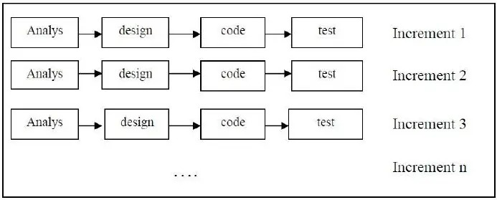
Gambar 2. 2 Metode Incremental
Sumber: Habib & Kartika (2020)
Pada metode pengembangan Incremental memiliki empat tahapan, seperti yang dijelaskan oleh Peta dkk. (2023) sebagai berikut ini:
- Analisis
Tahapan analisis pada metode incremental ini akan mengidentifikasi kebutuhan dan persyaratan sistem yang akan dikembangkan. Tim analisis akan bekerja sama dengan pemangku kepentingan untuk mencari tahu dan memahami kebutuhan bisnis, fungsionalitas yang diinginkan, batasan sistem, dan persyaratan kinerja.
- Desain
Tahapan desain pada metode incremental ini akan melakukan perancangan atau pengembangan dari hasil persyaratan yang telah dianalisis. Desain yang dibuat mencakup arsitektur sistem, komponen-komponen yang akan digunakan, dan interaksi antara komponen-komponen.
- Implementasi
Tahapan implementasi pada metode incremental ini adalah tahapan Dimana kode yang telah dikembangkan sebelumnya akan di jalankan. Proses ini mencakup instalasi perangkat lunak, pengaturan sistem agar berjalan dengan baik, serta pengujian akhir untuk memastikan semuanya siap digunakan oleh pengguna.
- Testing
Tahapan testing pada metode incremental ini digunakan untuk memastikan sistem yang dikembangkan berjalan sesuai dengan fungsionalitas dan menguji kinerja serta perilaku sistem. Dari hasil pengujian akan digunakan untuk memastikan bahwa sistem berfungsi dengan baik, memenuhi persyaratan yang telah ditetapkan.
    - ReactJS
Seiring meningkatnya kebutuhan untuk membangun antarmuka aplikasi yang efisien dan mudah dikelola, tools menjadi hal yang penting dalam mendukung pengembangan front-end secara optimal. Salah satu library yang banyak dibahas adalah React JS. Menurut pendapat Sulistyorini dkk. (2022) menyatakan bahwa Reac JS adalah Library Javascript yang bersifat Open Source yang dimana mayoritas digunakan untuk membangun User Interface (UI) secara spesifik untuk satu page dalam aplikasi. Awalnya, ReactJS adalah JavaScript Library yang dikembangkan oleh Jordan Walke sekitar tahun 2013. ReactJS ini digunakan sebagai salah satu framework untuk membuat bagian front-end dari sebuah aplikasi. ReactJS berfungsi untuk mengatur Layer pada tampilan untuk Desktop maupun versi mobile Aplikasi. Dengan React, user bisa membuat Reusable Component atau jenis komponen yang bisa digunakan kembali tanpa harus membangunnya dari awal lagi. ReactJS ini dapat mendesain tampilan sederhana untuk setiap tingkatan dalam aplikasi, sehingga dapat digunakan untuk membuat dan mengembangkan pembuatan aplikasi berbasis web. Popularitasnya dapat diukur oleh aplikasi –aplikasi yang menggunakannya react ini seperti Facebook, WhatsApp, Netflix, Instagram, Airbnb, American Express, Dropbox, Ebay, dan ratusan penyedia jasa pembuatan aplikasi berbasis web memanfaatkan kemampuan React JS.
ReactJs juga memiliki beberapa fitur didalamnya seperti yang di jelaskan oleh Juan & Budi (2023) menyatakan bahwa fitur ReactJS sebagai berikut ini:
- VirtualDocumentObjectMode
React menggunakan Virtual DOM, yang merupakan representasi ringan dari DOM. Ketika ada perubahan data, React memperbarui Virtual DOM terlebih dahulu dan hanya melakukan perubahan pada bagian DOM yang relevan. Ini mengurangi waktu rendering dan meningkatkan performa aplikasi.
- RouterDOM
Merupakan sebuah proses untuk melakukan pengarahan pada user ke halaman yang berbeda berdasarkan action atau request yang dilakukan oleh user. Pada ReactJS dapat dilakukan routing dengan menggunakan React Router DOM.


Gambar 2. 3 Logo ReactJs

    - HTML
Perkembangan web modern tidak akan lepas dari fondasi awal yang Dimana fondasi ini berguna untuk membentuk struktur halaman, yaitu HTML. Peran dan evolusi HTML telah dijelaskan dalam berbagai sumber, yang dimana menurut pendapat Kusumawardani dkk. (2023) menyatakan bahwa Pada Awalnya, HTML disusun pada 1989 oleh Tim Berners-Lee, salah satu karyawan CERN (organisasi riset nuklir asal Swiss). Tujuan awal pembuatan HTML ini adalah untuk membantu para peneliti berbagi dokumen dari satu komputer ke komputer yang lain. Kemudian, sistem ini dikembangkan lagi menjadi “World Wide Web” atau “www”. Seiring perkembangannya, kini HMTL sudah mencapai versi kelima dengan total 9 versi, termasuk beberapa versi yang tidak dirilis secara resmi.
Dalam pembuatan halaman web, dibutuhkan suatu bahasa yang mampu menyusun struktur dan elemen-elemen yang akan ditampilkan di browser. Bahasa yang dimaksud adalah HTML, yang memiliki peran penting dalam membentuk tampilan dasar dari sebuah halaman web, menurut pendapat Noviantoro dkk. (2022) menyatakan bahwa HTML (Hyper Text Mark Up Language) merupakan bahasa yang digunakan untuk menyusun struktur dari sebuah halaman web. HTML berfungsi untuk mempublikasi dokumen online. Statement dasar dari HTML disebut tags. Sebuah tag dinyatakan dalam sebuah kurung siku (<>). Tags yang digunakan harus dibuat berupa pasangan yang dimana terdiri dari tag pembuka dan tag penutup. Dimana tag penutup digunakan dengan menambahkan tanda garis miring (/) pada awal nama tag. Untuk mengetikkan skrip HTML dapat menggunakan text deditor seperti vs code sebagai bentuk paling sederhana atau text editor khusus yang dapat mengenali setiap unsur skrip HTML dan menampilkannya dengan warna yang berbeda sehingga akan mudah untuk dibaca.

Gambar 2. 4 Logo HTML
    - JavaScript
Seiring berkembangnya dunia digital, bahasa pemrograman semakin fleksibel dan mampu mengikuti berbagai kebutuhan teknologi yang muncul dari waktu ke waktu. Pendapat Supardi (2021) menyatakan bahwa JavaScript merupakan bahasa pemrograman yang awalnya dirancang untuk berjalan di atas browser. Namun, seiring berkembangnya zaman, JavaScript tidak hanya berjalan di atas browser saja namun JavaScript dapat digunakan pada Server, Game, IoT, Desktop, dan sebagainya. Awal nama adalah bernama Mocha, lalu berubah menjadi LiveScript saat browser Netscape Navigator 2.0 rilis versi beta (September 1995). Namun, setelah itu dinamai ulang menjadi JavaScript karena terinspirasi dari kesuksesan JavaScript.
JavaScript adalah bahasa pemograman yang populer dan banyak digunakan untuk membuat website yang menarik dan iteraktif, bahasa ini digunakan untuk pembuatan web yang berjalan pada halaman HTML yang dapat dijalankan hampir disemua platform. Pendapat Pramadipta (2024) menyatakan bahwa JavaScript adalah bahasa pemrograman yang berbentuk Kumpulan script yang dapat berjalan pada suatu dokumen HTML. JavaScript ini merupakan bahasa pemrograman web yang bersifat Client Side Programming Language. Client Side Programming Language adalah tipe bahasa pemrograman yang pemrosesannya dilakukan oleh client. Aplikasi client yang dimaksud merujuk kepada web browser seperti Google Chrome, Mozilla Firefox, Opera Mini dan sebagainya.

Gambar 2. 5 Logo JavaScript
    - Tailwind Css
Tailwind adalah salah satu framework populer yang digunakan pada saat ini karena dalam pengembangannya tailwind memiliki kecepatan dan konsistensi dalam penataan tampilan. Pendapat Nuridza dkk. (2025) mendukung hal tersebut dengan menyatakan bahwa Tailwind CSS merupakan kerangka kerja CSS yang berorientasi pada utility-first, dirancang untuk mempercepat pembuatan antar muka dengan menyediakan kelas-kelas utilitas yang dapat langsung diterapkan pada elemen-elemen HTML. Framework ini memungkinkan pembuatan desain yang responsif, fleksibel, dan efisien tanpa perlu menulis kode CSS secara manual. Selain itu, Tailwind CSS mendukung optimalisasi tampilan di berbagai perangkat dengan sistem skala yang telah ditentukan, sehingga mempermudah pengelolaan desain yang konsisten.
Pada framework tailwind memiliki konsep utama didalamnya seperti dipaparkan oleh Devidas (t.t.) sebagai berikut:
- Utility-First Design
Tailwind memiliki konsep untuk memudahkan pengembang karena tidak perlu menulis banyak kode CSS yang dimana pengembang dapat menggunakan kelas bawaan yang sudah disediakan sehingga pembuatan desain lebih cepat dan juga rapi.
- Customization
Tailwind memiliki konsep yang sangat fleksibel yaitu pengguna dapat mengatur sendiri ukuran, warna, huruf, dan lainnya sesuai kebutuhan proyek yang akan dikembangkan melalui file pengaturan khusus.
- Responsive Design
Tailwind akan mendukung tampilan website agar tampilan yang kita buat otomatis menyesuaikan dengan ukuran layar, seperti di HP, tablet, atau komputer, dengan bantuan kelas seperti sm:, md:, dan lg:.
- JIT (Just-In-Time) Compilation
Mode JIT di Tailwind hanya menghasilkan kode CSS yang akan benar-benar digunakan dalam proyek yang akan dikembangkan. Yang dimana dengan konsep ini akan membuat ukuran file CSS jadi jauh lebih kecil. Dengan konsep ini akan membantu meningkatkan kinerja dan membuat proses pengembangan lebih cepat dan efisien.

Gambar 2. 6 Logo Tailwind CSS
    - NPM
NPM atau disebut Node Package Manager merupakan alat penting dalam pengembangan JavaScript dan Node.js, berfungsi sebagai repositori dan pengelola paket. Pendapat Iswari (2021) mendukung hal tersebut dengan menyatakan bahwa NPM merupakan Node Package Manager yang populer digunakan secara luas oleh pengembang JavaScript untuk berbagi tool, menginstal modul, dan mengelola dependensi. NPM dapat dilihat sebagai repositori untuk proyek open source bagi siapa saja yang ingin menggunakan dan mempublikasikan kode-kode tertentu. Hal Yang dapat dilakukan NPM adalah dapat menginstal dan meng-uninstal package, serta mengelola versi dan dependensi yang diperlukan untuk menjalankan proyek. NPM ada bersamaan dengan saat instalasi Node JS. Penggunaan NPM dalam proyek ubaform akan membantu dalam menginstal beberapa package yang dibutuhkan dalam pengembangan sehingga mempermudah pengembang serta menghemat waktu pengembangan startup.
Selain berguna sebagai tempat penyimpanan paket, NPM juga memudahkan pengelolaan proyek melalui file bernama package.json. File ini berisi informasi penting tentang proyek, seperti nama, versi, paket-paket yang digunakan, dan perintah otomatis yang bisa dijalankan. Dengan adanya file ini, kerja sama dengan tim menjadi lebih praktis karena semua orang bisa menginstal kebutuhan proyek dengan satu perintah saja. NPM juga mendukung jutaan paket open source yang terus diperbarui oleh komunitas, sehingga pengembang tidak perlu membuat semuanya dari awal. Fitur-fitur ini menjadikan NPM sebagai alat yang sangat membantu dalam mempercepat dan mempermudah proses pengembangan aplikasi JavaScript dan Node.js.

Gambar 2. 7 Logo NPM
    - Front-End
Dalam pembuatan sebuah aplikasi atau situs web tidak hanya fokus pada fungsi sistem, tetapi juga pada bagaimana sistem tersebut ditampilkan kepada pengguna yang dimana ini merupakan tanggung jawab dari pengembang bagian depan atau kita kenal sebagai front end. Pendapat Prasetiyo dkk. (2022) mendukung hal tersebut dengan menyatakan bahwa front-end developer adalah pengembangan antarmuka pengguna grafis dari sebuah situs web, dengan penggunaan HTML, CSS, dan JavaScript, sehingga pengguna dapat melihat dan berinteraksi dengan situs web yang dikembangkan. Dalam artian, front-end developer adalah seorang yang bertugas untuk mengelola dan membuat tampilan untuk pengguna agar bisa dilihat di browser. Tugas front end untuk merancang, menganalisis kode, dan men-debug pada bagian aplikasi yang akan dijalankan disisi pengguna. Ini membuat front-end bertanggung jawab atas tampilan, nuansa, dan desain situs web atau aplikasi web. Seorang front-end developer harus memastikan tampilan website sesuai dengan yang disepakati dengan desainer baik dari segi tampilan maupun fungsionalitas. Sederhanya front-end developer adalah pekerjaan dalam bentuk pemrograman yang mengelola dan mengembangkan tampilan sebuah aplikasi atau website.
Hal yang biasanya dilakukan oleh front end developer yaitu mengkombinasikan teknik desain, teknologi, dan pemrograman untuk menghasilkan tampilan situs web yang menarik, interaktif, serta menangani debugging (masalah) yang terjadi. front end memiliki tanggung jawab untuk memastikan bahwa pengunjung dapat dengan mudah mengakses dan menggunakan sebuah aplikasi atau situs web. Selanjutnya, front-end akan bekerja sama dengan UI/UX untuk desain website yang diinginkan. Tugas dari UI/UX adalah akan mendesain tampilan dari website dan kemudian akan memberikan desain tersebut ke front end. Selanjutnya tim front end akan mengubah gambar desain dari UI/UX ke kode yang akan menghasilkan elemen visual pada tampilan website. Singkatnya adalah front-end developer ini sebagai orang yang mengaktifkan desain dan tombol-tombol pada sebuah web / aplikasi yang telah dirancang oleh UI/UX.
    - Black Box Testing
Dalam proses pengujian sistem, diperlukan metode yang berguna untuk memastikan bahwa fungsi-fungsi dalam aplikasi bekerja sesuai dengan harapan pengguna, terutama saat menerima berbagai jenis input. Seperti pendapat Febriyanti dkk. (2021) menyatakan bahwa metode Black Box Testing ini merupakan salah satu pengujian yang mudah digunakan karena pengujiannya hanya memerlukan batas bawah dan juga batas atas dari data yang akan kita eksekusi. Untuk estimasi banyaknya data uji dapat dihitung melalui banyaknya field dari data entri yang akan diuji atau eksekusi yang dimana aturan entri yang harus dipenuhi serta kasus batas atas dan batas bawah yang memenuhi. Dan dengan metode ini dapat diketahui jika fungsionalitas masih dapat menerima masukan data yang tidak diinginkan maka menyebabkan data yang disimpan kurang valid.
Pengujian adalah aktivitas yang dilakukan serta direncanakan untuk menguji atau mengevaluasi kebenaran data yang diinginkan. Pengujian ini dilakukan dengan perangkat lunak dari segi spesifikasi fungsional tanpa harus menguji desain dan juga kode program untuk mengetahui apakah fungsi, masukan dan keluaran dari perangkat lunak sesuai dengan hasil yang dibutuhkan. Pengujian pada sistem menggunakann metode Black Box, tujuannya mengetahui kelemahan dari sistem agar data yang dihasilkan sesuai dengan data yang dimasukkan setelah data dieksekusi dan menghindari kekurangan dan kesalahan pada aplikasi sebelum digunakan oleh user.
    - SUS (System Usability Scale)
Untuk mengetahui apakah suatu sistem mudah digunakan atau tidak, dibutuhkan alat pengukuran yang sederhana namun efektif. Salah satu metode yang paling sering digunakan oleh para peneliti maupun praktisi adalah System Usability Scale (SUS). Pendapat oleh Widayanti & Maknunah (2021) System Usability Scale (SUS) merupakan salah satu alat pengujian usability yang paling populer. SUS dikembangkan oleh John Brooke pada tahun 1986, yang merupakan salah satu teknik pengukuran usability yang paling handal, populer, efektif, serta murah. SUS terdiri dari kuesioner yang berisi 10 item pertanyaan. Kuesioner SUS menggunakan 5 skala Likert dengan penilaian mulai dari sangat tidak setuju, tidak setuju, netral, setuju, dan sangat setuju.
Setelah melakukan pengumpulan data dari responden, kemudian data tersebut dihitung. Untuk menggunakan System Usability Scale (SUS), ada beberapa aturan perhitungan skor SUS. Aturan perhitungan skor SUS adalah pada setiap pertanyaan bernomor ganjil, skor setiap jawaban yang didapat dari skor responden akan dikurangi 1, sedangkan setiap pertanyaan bernomor genap, skor akhir didapat dari nilai 5 dikurangi skor jawaban yang didapat dari responden. Skor SUS didapat dari hasil penjumlahan skor setiap jawaban kemudian dikali 2,5. Aturan perhitungan skor berlaku untuk setiap responden. Selanjutnya, skor SUS dari masingmasing responden dicari skor rata-ratanya dengan menjumlahkan semua skor dan dibagi dengan jumlah responden. Aturan perhitungan skor berlaku untuk setiap responden. Selanjutnya, skor SUS dari masingmasing responden dicari skor rata-ratanya dengan menjumlahkan semua skor dan dibagi dengan jumlah responden
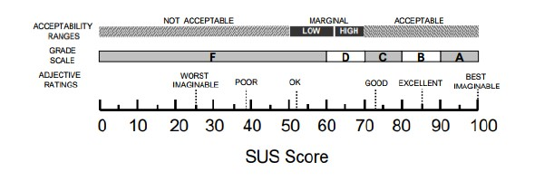
Gambar 2. 8 Intepretasi Score SUS

    - UAT
Dalam proses pengembangan sistem, keterlibatan langsung pengguna sangat penting untuk memastikan sistem benar-benar sesuai dengan kebutuhan mereka pendapat Wahyudi dkk. (2023) Mendukung hal ini dengan mengatakan User Acceptance Testing merupakan pengujian yang dilakukan oleh end user yang langsung berinteraksi dengan sistem dan dilakukan verifikasi apakah fungsi yang ada telah berjalan sesuai dengan kebutuhan/ fungsinya. Acceptance testing merupakan pengujian yang dilakukan oleh pengguna yang menggunakan teknik pengujian black box untuk menguji sistem terhadap spesifikasinya. User Acceptance Testing menguji yang dilakukan oleh pengguna sistem. Hasil dari pengujian dapat dijadikan bukti bahwa sistem dapat membantu para pengguna. User Acceptance Testing dilakukan pada pengembangan perangkat lunak bertujuan untuk memastikan sistem memenuhi kebutuhan sebenarnya dari pengguna, bukan hanya spesifikasi sistem.
Pengujian penerimaan pengguna (UAT) adalah fase terakhir dari proses pengujian perangkat lunak. Selama UAT, perangkat lunak akan diuji untuk memastikan fungsinya apakah sudah sesuai dengan spesifikasinya. UAT adalah salah satu pengujian perangkat lunak final dan paling penting yang harus terjadi sebelum perangkat lunak tersebut dikembangkan dan diluncurkan ke pasar. Pengujian sistem dilakukan untuk melihat apakah sistem informasi yang telah dibangun sudah sesuai dengan perancangan dan menghasilkan output yang sesuai dengan apa yang diharapkan dari kebutuhan fungsionalnya dan kebutuhan pengguna sistem informasi tersebut.

- PERANCANGAN
  - Analisa Kebutuhan Pengguna
    - Pengumpulan Kebutuhan Pengguna
Pada tahap awal pengembangan sistem, langkah pertama yang dilakukan adalah menganalisis kebutuhan pengguna. Untuk memperoleh kebutuhan tersebut digunakan metode observasi dan wawancara yang dibuktikan dengan hasil wawancara pada lampiran C dengan pihak klinik dan juga hasil wawancara yang saya lampirkan dalam lampiran D dengan customer klinik. Pengembangan sistem ini menggunakan metode Incremental yang dimana pada metode ini tahapan awalnya melakukan analisis kebutuhan yang berguna untuk memberikan solusi terhadap permasalahan yang ada.
    - Kebutuhan Sistem
Berdasarkan observasi dan wawancara yang telah dilakukan dengan supervisor. Klinik Kecantikan Mische, Bapak Fauzi Ramadhan S.Ak pada 26 Maret 2025 mengungkapkan beberapa permasalahan yang terjadi dalam melaksanakan operasionalnya. Permasalahan yang terjadi di klinik kecantikan mische akan dipaparkan pada tabel 3.1 dibawah sebagai berikut:
Tabel 3. 1 Analisis Kebutuhan Pengguna
No | Masalah | Solusi yang diterapkan
1. | Klinik Kecantikan Mische belum memiliki media resmi yang menampilkan profil perusahaan, sehingga informasi mengenai identitas dan layanan klinik sulit diakses oleh calon pelanggan. | Membuat profile company yang dinamis agar bisa disesuaikan dengan perkembangan klinik. Yang dimana dapat diperbarui sesuai perkembangan, dan akan dikelola langsung oleh staf klinik
2. | Informasi mengenai promo dan acara (event) yang diselenggarakan dari klinik belum tersampaikan ke pelanggan dengan maksimal. | Membuat fitur automisasi untuk penyebaran informasi mengenai promo yang dibuat dan juga event yang diselenggarakan dengan nomor customer, yang dimana ini bertujuan agar informasi lebih tersampaikan secara maksimal kepada pelanggan.
3. | Sulit mengatur jadwal reservasi treatment karena pencatatan treatment masih dilakukan secara manual. | Membuat fitur penjadwalan reservasi treatment yang dapat disesuaikan dengan jadwal dokter agar prosesnya lebih efisien dan meminimalkan risiko kesalahan atau kelupaan dalam pencatatan jadwal.
4. | Informasi mengenai produk skincare yang dijual, seperti jumlah stok dan harga belum tersampaikan dengan jelas. | Membuat fitur penjualan produk skincare yang dijual pada klinik guna untuk menyebarkan informasi yang lebih jelas terkait jumlah maupun stok yang tersedia.

    - Proses Bisnis As Is
Berdasarkan wawancara dengan supervisor Klinik Kecantikan Mische, Fauzi Ramadhan S.Ak, didapatkan bahwa dalam melaksanakan operasional klinik masih menghadapi beberapa kendala yang dimana diantaranya yaitu penyebaran informasi terkait promo dan event yang diselenggarakan belum tersampaikan secara maksimal, Sulit mengatur jadwal reservasi treatment karena pencatatan treatment masih dilakukan secara manual, belum adanya profile company klinik untuk memperluas penyebaran informasi mengenai klinik dan layanan serta informasi seputar produk yang dijual belum tersampaikan dengan jelas dan proses itu dapat dilihat pada gambar 3.1.
- Proses bisnis As-Is Profil Klinik
Proses layanan informasi profil Klinik Kecantikan Mische saat ini dilakukan secara manual melalui media sosial. Staf akan membuat akun seperti Instagram atau Facebook dan mengunggah informasi klinik secara manual. Pengunjung atau calon pelanggan kemudian dapat mengakses akun untuk melihat informasi yang dibutuhkan melalui profil atau postingan yang tersedia. Informasi yang dibagikan mencakup layanan, lokasi, hingga kontak klinik. Namun, penyampaian informasi masih terbatas pada aktivitas manual dari pihak staf. Dan proses mengenai layanan informasi manual ini dapat dipaparkan kedalam proses bisnis As Is sebagai gambar berikut ini:
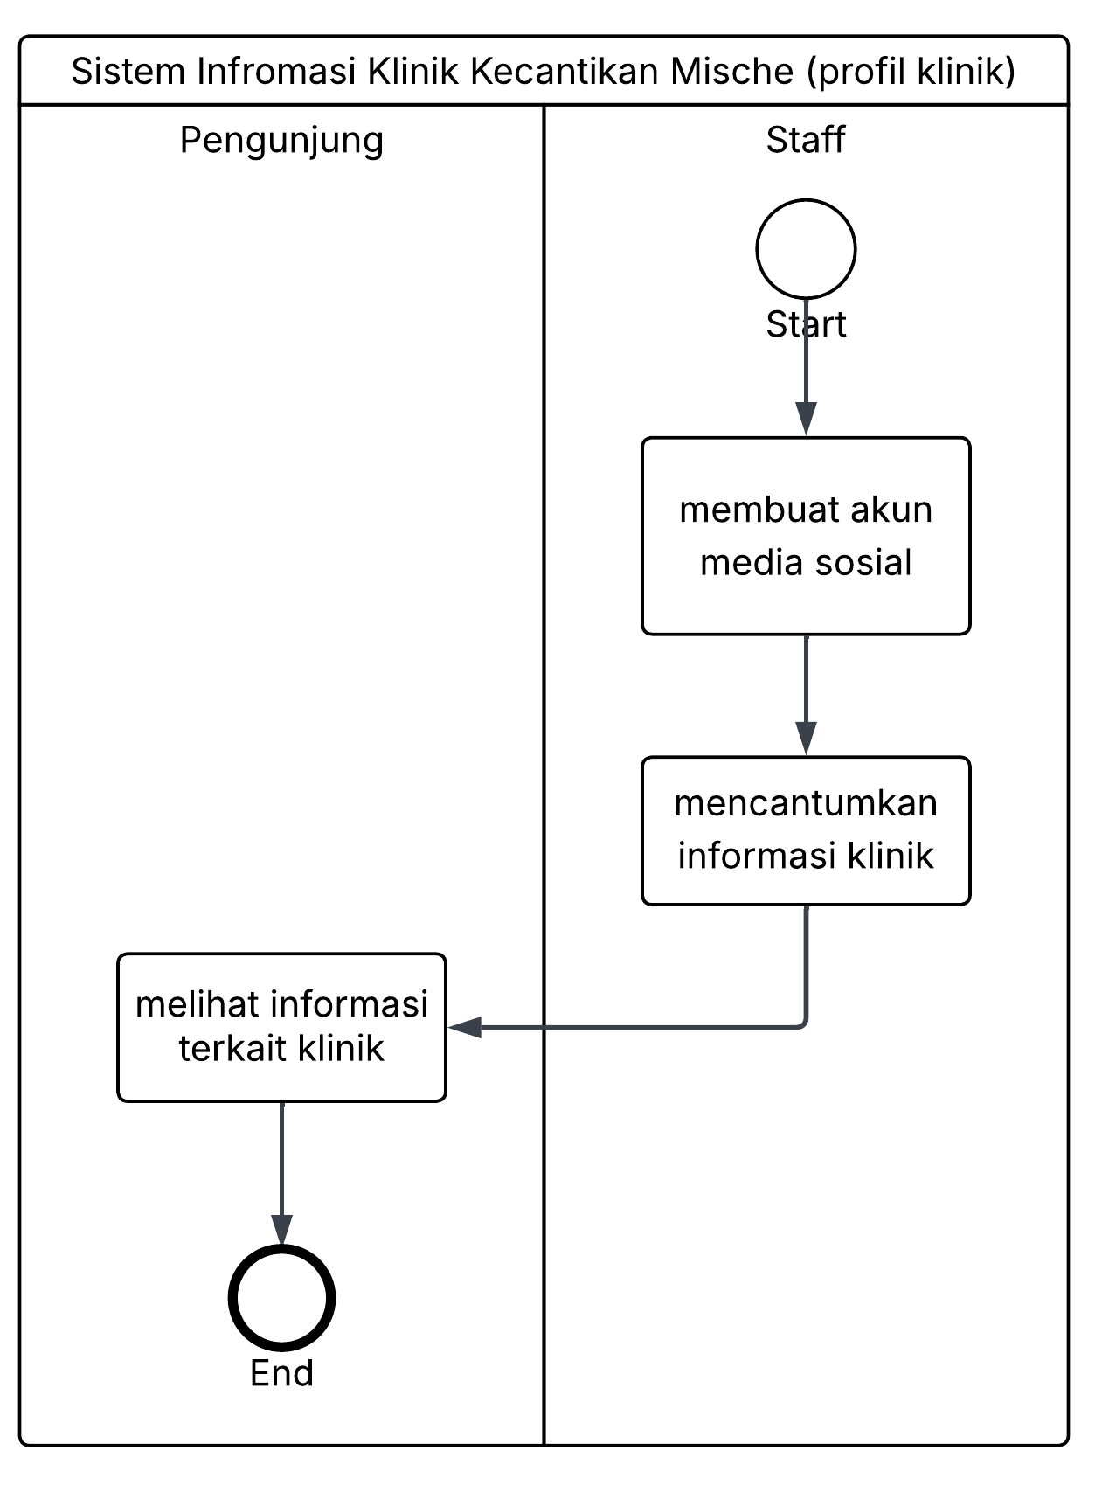
Gambar 3. 1 As Is Profil Klinik
Untuk proses bisnis as-is lainnya seperti reservasi, penjualan produk, penyebaran informasi event dan promo dapat dilihat pada Lampiran E.
    - Increment Plan
Pada penelitian ini menggunakan metode incremental yang dimana sistem dikembangkan secara bertahap agar perancangan yang dibuat sesuai dengan kebutuhan user dan pengerjaan sistem yang dilakukan terstruktur maka dibuatlah increment plan yang akan di buat seperti tabel 3.3.
Tabel 3. 3 Increment Plan
Increment | Fitur | Estimasi Waktu
1 | Modul Login Admin & Manajemen User, Modul Profil Klinik | 11 Hari
2 | Modul Registrasi & Login Customer serta Modul Profil Customer | 11 Hari
3 | Modul Pengelolaan Jadwal Reservasi | 11 Hari
4 | Modul Pemesanan Reservasi oleh customer berdasarkan jadwal yang tersedia | 11 Hari
Untuk rincian lebih lanjut mengenai increment plan 5 sampai 10 dapat dilihat pada Lampiran F.
  - Desain
    - Proses Bisnis To-Be
Setelah dilakukan analisa terhadap proses bisnis manual, dirancanglah proses bisnis baru yang lebih terstruktur melalui implementasi sistem front-end untuk mengatasi permasalahan yang terjadi. Maka dari analisa tersebut terbentuklah proses bisnis yang menerapkan website untuk menjawab permasalahan yang terjadi. Untuk pemaparan proses bisnisnya sebagai berikut:
- Proses bisnis To-be Profil Klinik
Pada proses bisnis yang baru, penyebaran informasi profil klinik telah terintegrasi dengan teknologi. Proses dimulai dari admin yang akan mengelola informasi terkait profil seperti visi, misi, alamat, dan kontak. Setelah itu sistem akan menyimpan data yang telah di masukkan oleh admin dan akan ditampilkan secara otomatis ke halaman website. Selanjutnya, pengunjung dapat melihat informasi klinik yang ditampilkan melalui website. Proses ini memungkinkan informasi mengenai klinik tetap terkini dan mudah diakses oleh publik melalui website. Dan proses bisnis baru mengenai profil klinik ini dipaparkan pada gambar 3.2 berikut ini:
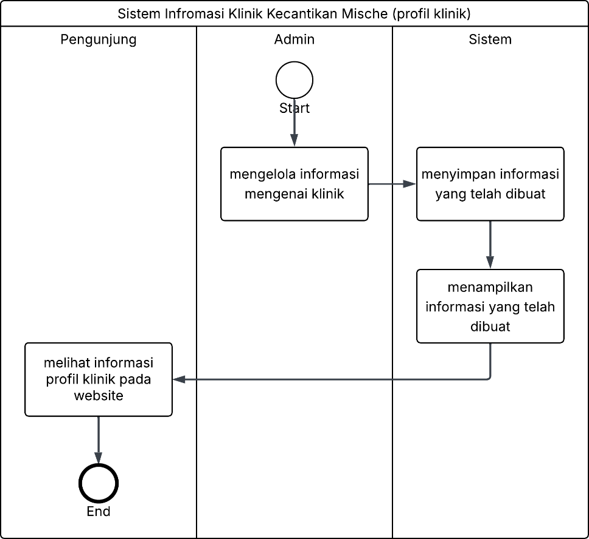
Gambar 3. 2 To-be Profil Klinik

- Proses bisnis To-Be Reservasi Treatment Offline
Pada proses bisnis yang baru, reservasi treatment telah terintegrasi dengan teknologi. Proses dimulai ketika admin mengelola jadwal reservasi, lalu sistem akan menyimpan informasi jadwal dan menampilkan jadwal di halaman website. Selanjutnya customer datang langsung ke klinik untuk melakukan reservasi, admin akan menyampaikan informasi terkait jadwal, jenis treatment, serta dokter yang tersedia. Customer kemudian memilih jadwal, treatment, dan dokter sesuai keinginan. Setelah itu, admin mengisi form inputan reservasi pada halaman pengelolaan reservasi, dan sistem menyimpan jadwal yang telah dibooking Jika reservasi berhasil tersimpan, customer dapat datang ke klinik sesuai jadwal yang telah dibooking sebelumnya Dan proses bisnis baru mengenai reservasi treatment offline ini dapat dilihat pada gambar berikut ini:
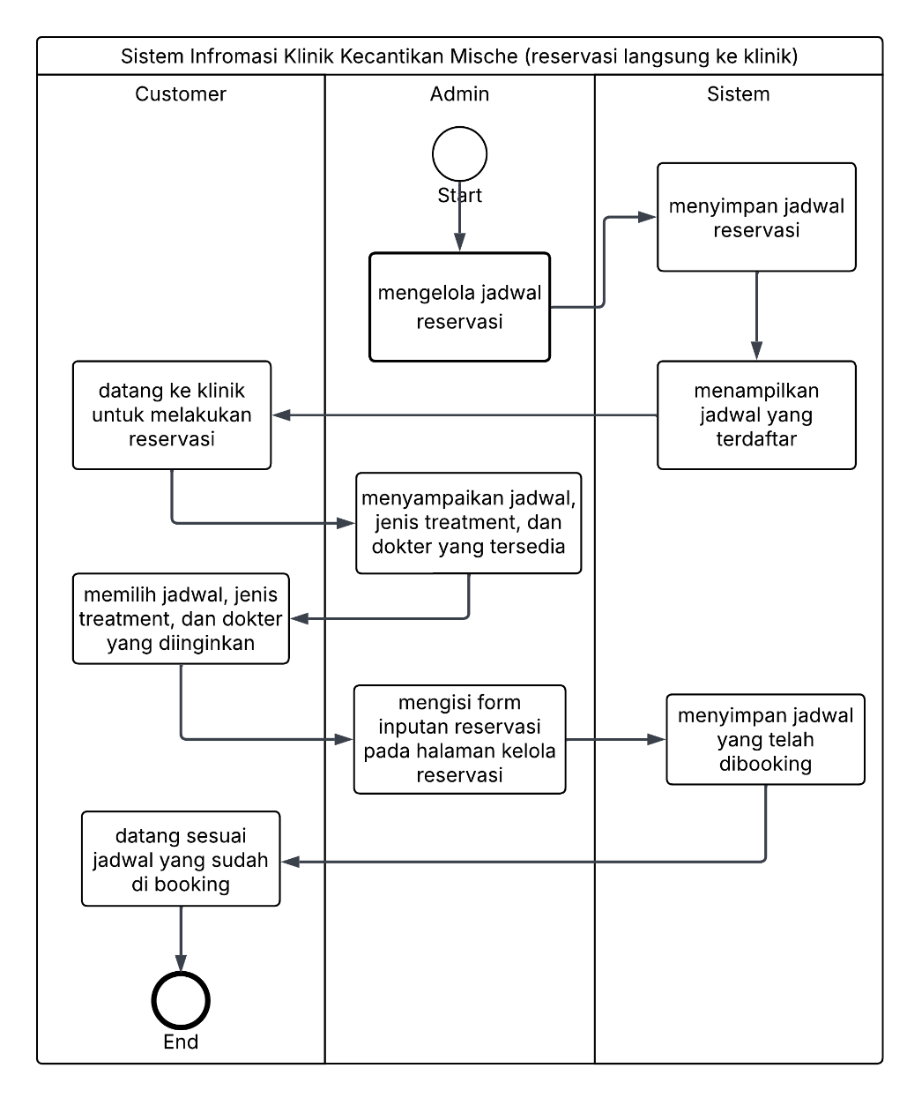
Gambar 3. 3 To-Be Reservasi Treatment Offline

- Proses bisnis To-Be Reservasi Treatment Online
Pada proses bisnis yang baru, reservasi treatment telah terintegrasi dengan teknologi. Proses dimulai ketika admin mengelola jadwal reservasi, lalu sistem akan menyimpan informasi jadwal dan menampilkan jadwal di halaman website. Selanjutnya customer melihat jadwal reservasi pada website dan memilih jadwal dan jenis treatment yang diinginkan. Sistem akan menampilkan jam yang sesuai dengan jenis treatment yang dipilih lalu customer akan memlih jadwal yang tersedia. Sistem akan menampilkan detail jadwal dan customer klik untuk reseervasi sekarang sistem akan menyimpan dan admin akan mengkonfirmasi selanjtnya customer dapat datang sesuai jadwal. Dan proses bisnis baru mengenai reservasi treatment offline ini dapat dilihat pada gambar berikut ini:
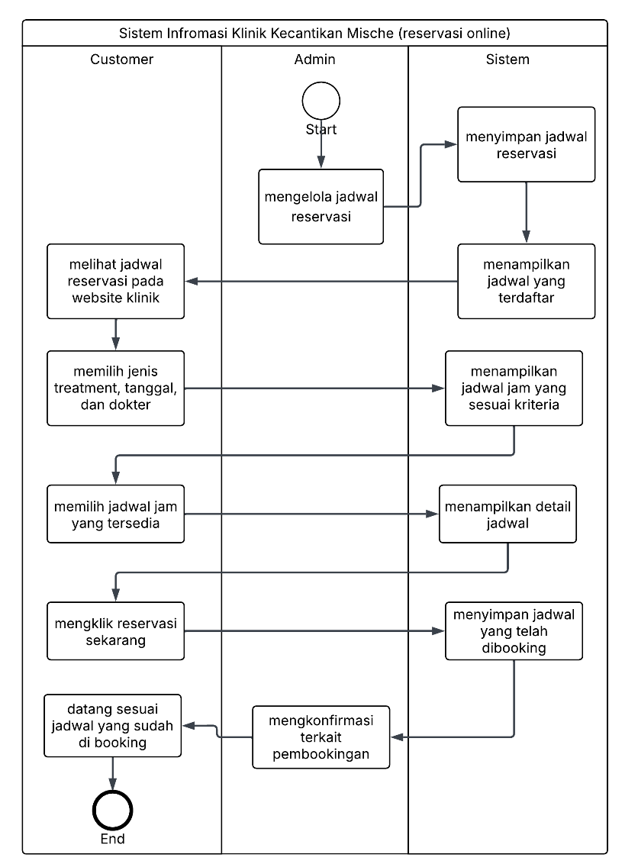
Gambar 3. 4 To-Be Reservasi Treatment Online

- Proses bisnis To-Be Penjualan Produk
Pada proses bisnis yang baru, penjualan produk telah terintegrasi dengan teknologi. Proses dimulai ketika admin mengelola produk skincare klinik lalu sistem akan menyimpan produk yang telah dibuat serta menampilkannya pada halaman website. Lalu customer akan melihat produk pada halaman website dan memilih produk yang diinginkan, setelah itu customer akan memasukkan produk kedalam keranjang dan sistem akan menyimpan produk kedalam keranjang. Lalu customer akan memilih produk yang diinginkanya sekaligus melakukan checkout. Lalu sistem akan menampilkan pemilihan metode pembayaran yang tersedia dan customer akan memilih metode pembayaran dan sekaligus melakukan pembayaran, jika sudah sistem akan menampilkan status pembayaran sekaligus menyimpan data pembelian produk. Lalu admin akan mengkonfirmasi pembelian produk sekaligus menyiapkan produk dan mengirim produk ke alamat customer lalu customer akan menerima produk yang dipesan. Dan proses bisnis baru mengenai penjualan produk ini dapat dilihat pada gambar berikut ini:
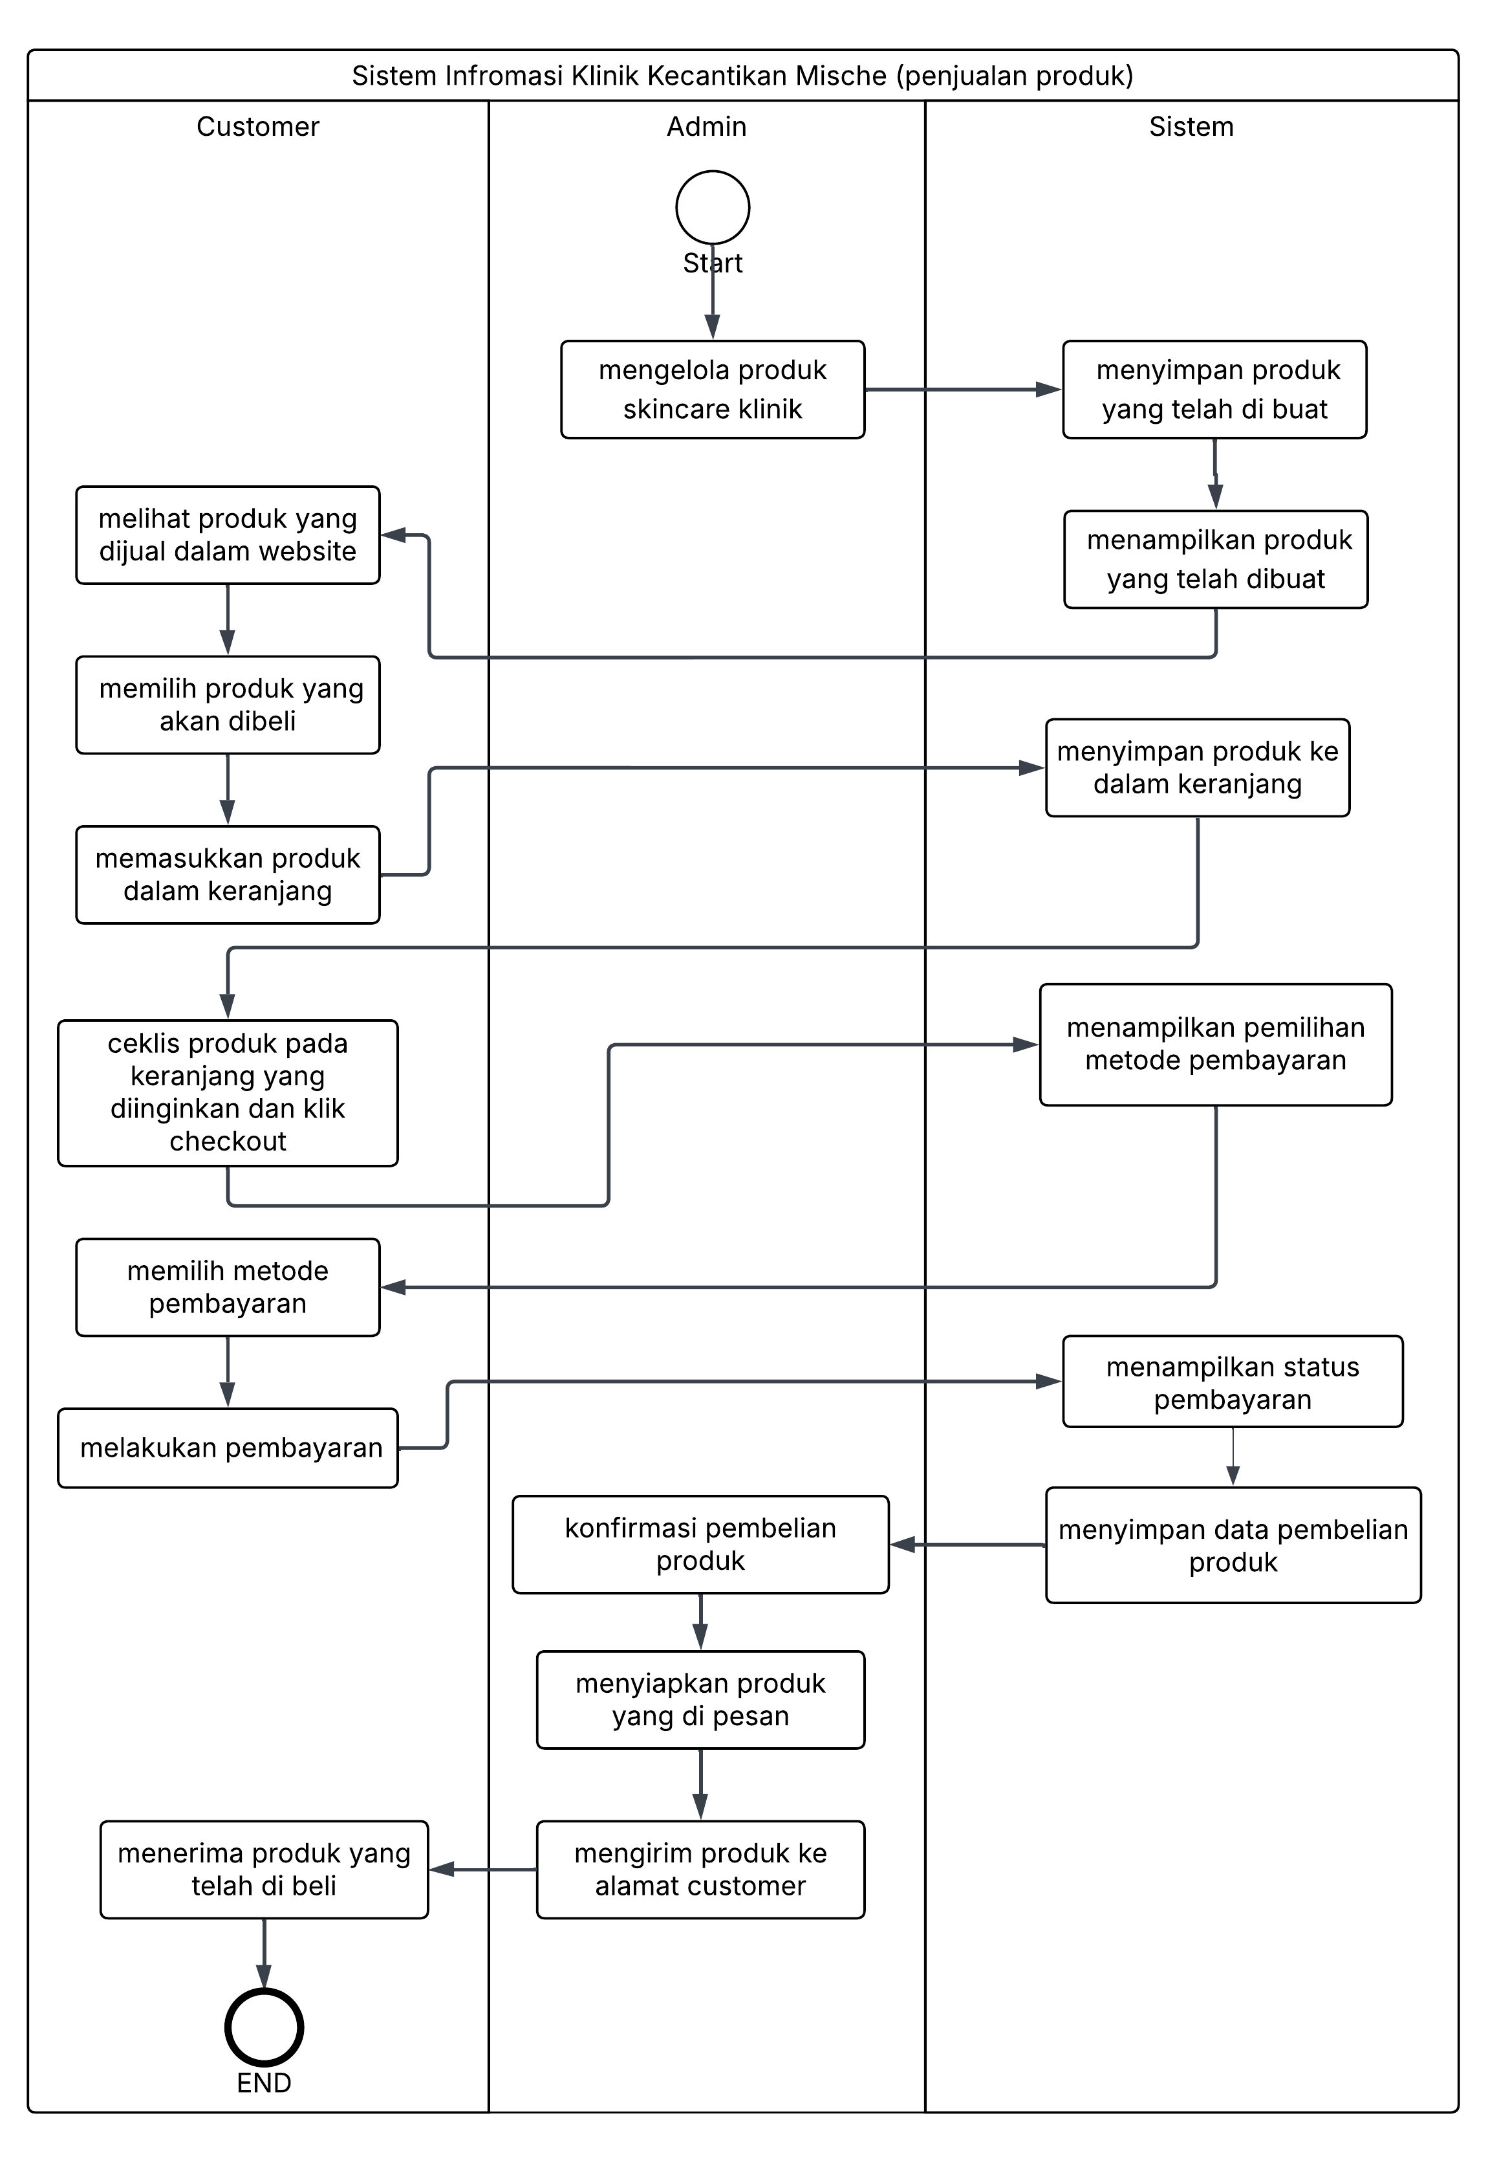
Gambar 3. 5 To-Be Penjualan Produk
- Proses bisnis To-Be Penyebaran Informasi Promo dan Event
Pada proses bisnis yang baru, Penyebaran Informasi Promo dan Event telah terintegrasi dengan teknologi. Proses dimulai ketika admin mengelola informasi mengenai promo dan event yang diselenggarakan selanjutnya sistem akan menyimpan promo dan event yang dibuat sekaligus menampilkan pada halaman website. Lalu admin akan mengklik button untuk menyebarkan promo dan event. Selanjutnya sistem akan mengirim informasi tersebut kepada customer yang terdaftar. Lalu customer akan menerima informasi mengenai promo dan event.
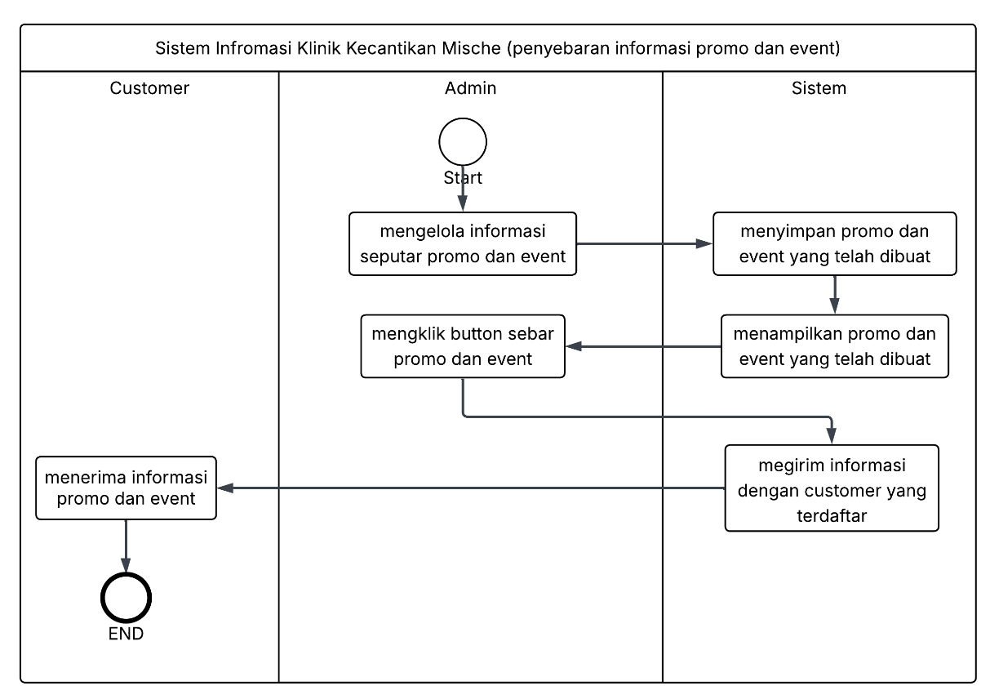
Gambar 3. 6 To-Be Penyebaran Informasi Promo dan Event
    - Arsitektur Sistem
Penggunaan arsitektur sistem ini menggambarkan alur kerja dari sistem yang akan dikembangkan. Berikut Gambar 3.6 yang menjelaskan hubungan antar komponen utama dalam sistem. Pada arsitektur ini, sistem terdiri dari tiga bagian utama, yaitu pengguna (user), front-end, dan backend. Pada tahap ini, user mengirimkan request melalui front-end, seperti saat login, melakukan reservasi, atau melihat data produk. Front-end kemudian meneruskan request tersebut ke back-end untuk diproses. Setelah proses selesai, back-end mengirimkan response ke front-end, dan hasil akhirnya ditampilkan kembali kepada user dalam bentuk antarmuka yang mudah dipahami.
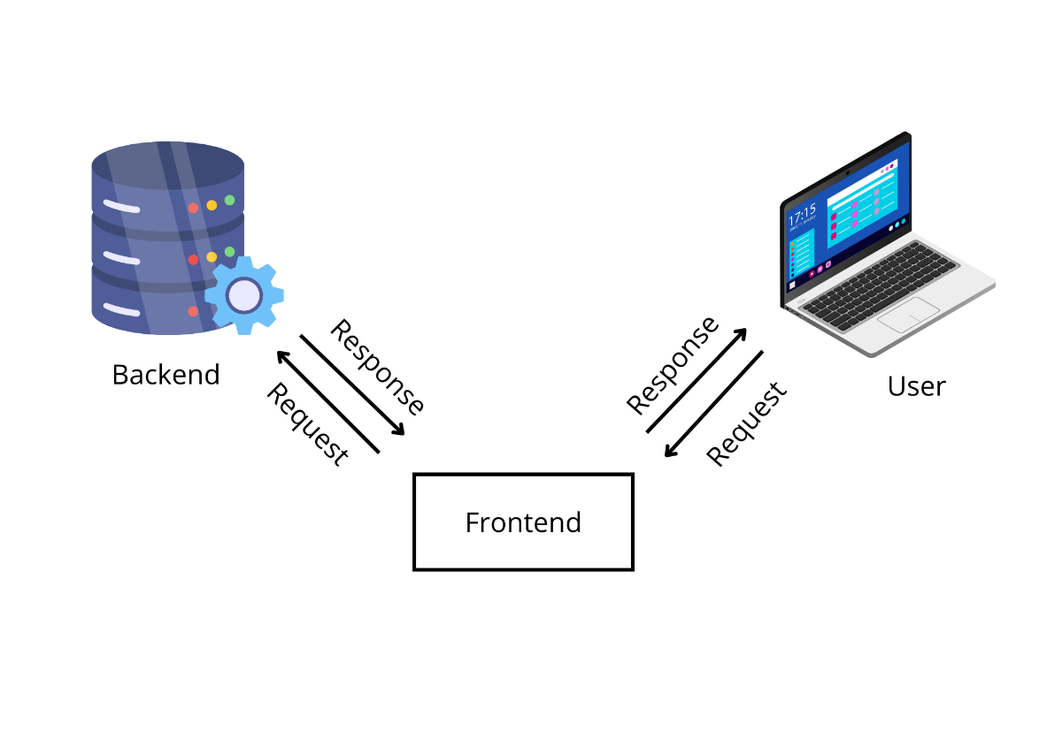
Gambar 3. 7 Arsitektur Sistem
Berikut ini merupakan penjelasan dari gambar arsitektur sistem diatas:
- User : Merupakan pihak yang berinteraksi langsung dengan front-end. User memberikan input berupa data atau permintaan (request), lalu menerima hasil keluaran (response) yang ditampilkan kembali oleh sistem.
- Front-end : Komponen antarmuka yang menjadi penghubung utama antara user dan back-end. Front-end bertugas menerima input dari user, mengirimkan permintaan ke back-end, serta menampilkan kembali hasil keluaran yang sudah diproses.
- Back-end : Bagian sistem yang berfungsi sebagai pusat pemrosesan. Back-end menerima request dari front-end, melakukan pengolahan data sesuai aturan sistem, lalu mengirimkan hasilnya kembali ke front-end dalam bentuk response.
- Request : Proses permintaan data atau layanan dari user yang dikirim melalui front-end ke back-end untuk diproses.
- Response : Proses pengembalian data atau hasil pemrosesan dari back-end yang dikirim ke front-end dan ditampilkan kepada user.
    - Use Case Diagram
Use Case Diagram merupakan diagram yang menggambarkan hubungan antara aktor dengan sistem. Sistem ini memiliki 3 aktor yaitu Admin, Pengunjung, dan Customer untuk use case pada penelitian ini dapat dilihat sebagai berikut:
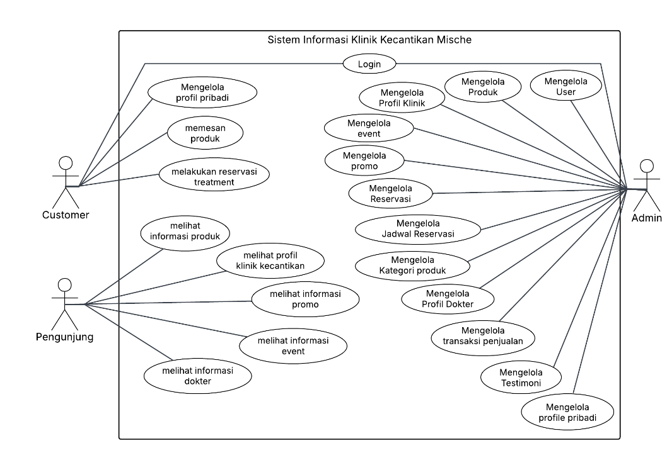
Gambar 3. 8 Use Case Diagram

Berikut ini merupakan penjelasan dari gambar use case diagram diatas:
- Customer
  - Customer dapat melakukan login terlebih dahulu sebelum melakukan pemesanan produk dan juga reservasi treatment.
  - Customer dapat memesan produk dengan terlebih dahulu memasukkannya ke dalam keranjang, kemudian melakukan pembayaran. Jika memiliki voucher, customer dapat menggunakannya saat proses pembayaran.
  - Customer dapat melakukan reservasi treatment sesuai dengan jadwal yang dibuat dan ditetapkan oleh admin klinik.
  - Customer dapat mengelola profil pribadi setelah melakukan login terlebih dahulu.
- Pengunjung
  - Pengunjung dapat melihat informasi produk yang tersedia dan ditawarkan oleh klinik.
  - Pengunjung dapat melihat profil klinik kecantikan dimulai dari tentang perusahaan yang terdiri dari visi, misi, kontak, alamat perusahaan dan galeri kegiatan dari klinik.
  - Pengunjung dapat melihat informasi promo yang tersedia dan ditawarkan oleh klinik.
  - Pengunjung dapat melihat informasi event yang diselenggarakan oleh klinik.
  - Pengunjung dapat melihat informasi dokter yang bertugas pada klinik.
- Admin
  - Admin harus melakukan login terlebih dahulu sebelum mengakses halaman admin untuk mengelola seluruh fungsi yang tersedia.
  - Admin dapat mengelola akun pengguna, baik akun untuk customer maupun admin lainnya.
  - Admin dapat mengelola produk yang akan dijual pada website.
  - Admin dapat mengelola profil klinik yang dimana didalamnya itu terdapat tentang perusahaan yang berisi visi, misi, kontak, alamat. Dan juga mengelola galeri dari klinik.
  - Admin dapat mengelola event dengan membuat informasi terkait event yang akan diselenggarakan setelah itu akan disebar melalui nomor whatsapp customer yang terdaftar.
  - Admin dapat mengelola promo dengan menambahkan informasi promo yang tersedia serta membuat voucher yang dapat digunakan saat pembayaran.
  - Admin dapat mengelola reservasi customer serta melihat laporan reservasi yang tersedia.
  - Admin dapat mengelola jadwal reservasi yang akan ditampilkan pada sistem.
  - Admin dapat mengelola kategori produk agar data lebih terstruktur.
  - Admin mengelola profil dokter yang bekerja pada klinik yang dimana didalamnya terdapat kontak, email, nama, dan deskripsi.
  - Admin dapat mengelola transaksi penjualan yang terjadi pada sistem.
  - Admin dapat mengelola testimoni dari customer.
  - Admin dapat mengelola profil pribadinya sendiri.
    - Class Diagram
Penyusunan class diagram bertujuan untuk memvisualisasikan kelas-kelas yang terlibat beserta atribut dan hubungan antar kelas. Class diagram yang dibuat akan memuat informasi seperti nama kelas, atribut, operasi (metode), serta jenis relasi antar kelas. Dengan adanya perancangan class diagram, diharapkan proses perancangan menjadi lebih terstruktur dan selaras dengan kebutuhan sistem. Adapun rancangan class diagram untuk sistem ini ditampilkan pada Gambar 3.8 berikut:
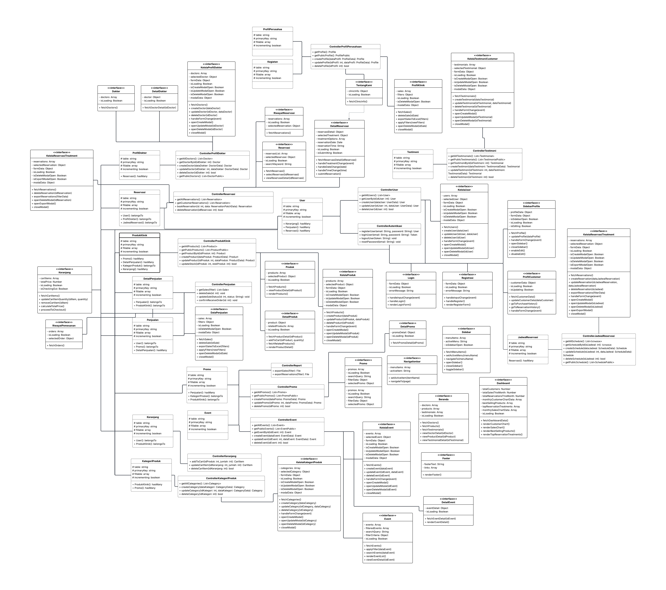
Gambar 3. 9 Class Diagram

    - Prototype
Pada tahapan ini dilakukan pembuatan prototype dari sistem klinik kecantikan mische yang dapat dilihat pada gambar 3.9 dan 3.10.
- Landing Page
Pada gambar 3.9 merupakan rancangan tampilan beranda, yang terdapat navigation bar diatas yang berisikan menu beranda, produk, promo, event, reservasi, dan tentang kami, serta tombol login dan registrasi dibagian kanan. Pada bagian utama terdapat slogan dari klinik dan ada button untuk reservasi treatment.
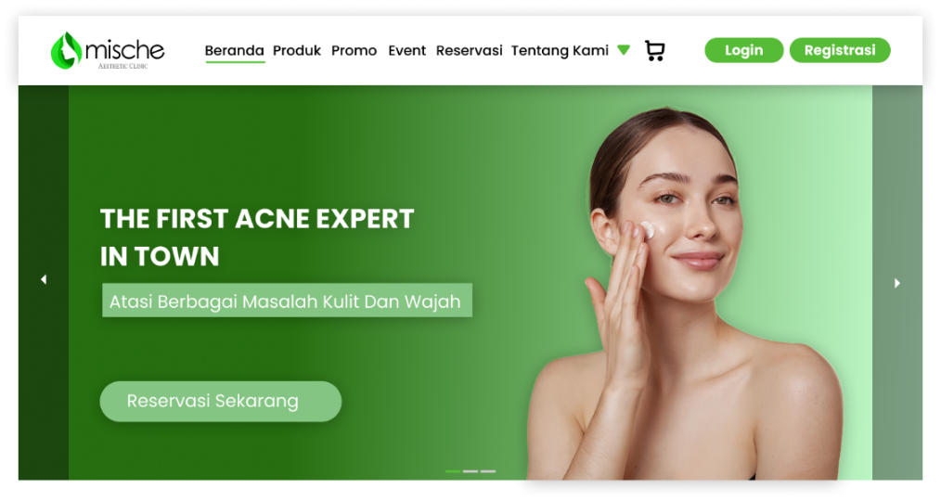
Gambar 3. 10 Landing Page
- Dashboard
Pada Gambar 3.10 merupakan rancangan dashboard admin Klinik yang menyediakan ringkasan data dalam bentuk card meliputi jumlah customer, total penjualan, dan jumlah reservasi bulan ini. Selain itu, dashboard juga menampilkan grafik customer per bulan, daftar produk terlaris, grafik penjualan per bulan, serta diagram reservasi treatment untuk melihat treatment mana yang paling banyak diminati, sementara di sisi kiri terdapat menu navigasi untuk mengelola produk, promo, event, data penjualan, profil dokter, user, reservasi treatment, kategori produk, testimoni, dan profil klinik.
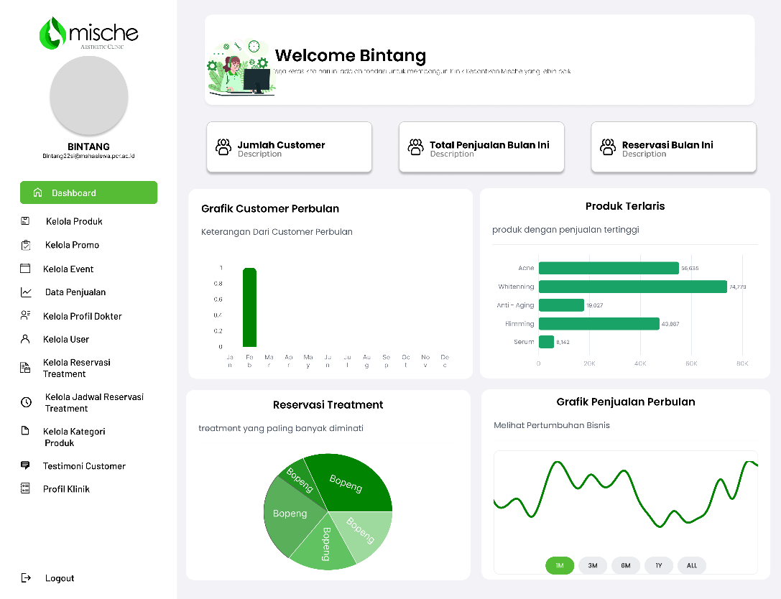
Gambar 3. 11 Dashboard
Untuk rancangan tampilan admin dan customer seperti halaman login, halaman register, halaman produk, halaman tentang kami, kelola produk, kelola promo, kelola event dan lainnya dapat dilihat pada lampiran H.
  - Testing
    - Black Box Testing
Pada pengujian ini menggunakan selenium dengan tujuan untuk memastikan bahwa sistem informasi klinik kecantikan mische memenuhi akan kebutuhan fungsional tanpa harus memeriksa kode secara langsung. Pengujian ini dilakukan berdasarkan fitur-fitur utama yang akan digunakan oleh user guna memverifikasi bahwa fitur berjalan dengan baik. Rancangan pengujian black box testing dapat dilihat pada tabel 3.4.
Tabel 3. 4 Black Box Testing Customer
No | Use Case | Nama Testcase | Skenario | Ekspektasi
1. | Melakukan Login | Login Valid | Masukkan email dan password yang valid, klik tombol login | Sistem menerima input dan menampilkan dashboard pengguna
2. | Melakukan Login | Login Tidak Valid | Masukkan email/password salah, klik tombol login | Sistem menolak login dan menampilkan pesan kesalahan
3. | Mengelola Profil Pribadi | Edit Profil Berhasil | Ubah nama, alamat, nomor HP, klik simpan | Data profil tersimpan dan menampilkan pesan berhasil
4. | Mengelola Profil Pribadi | Edit Profil Gagal | Masukkan data kosong/format salah, klik simpan | Sistem menampilkan pesan error validasi
5. | Membuat Reservasi | Reservasi Treatment | Pilih treatment, tanggal, jam, klik konfirmasi | Reservasi tersimpan dan menampilkan detail reservasi
6. | Membuat Reservasi | Reservasi Double Slot | Memesan di waktu yang sudah terisi penuh | Sistem menolak reservasi dan menampilkan pesan slot penuh
7. | Memesan Produk | Tambah Produk ke Keranjang | Pilih produk, klik tambah ke keranjang | Produk masuk ke keranjang dengan jumlah yang benar
8. | Memesan Produk | Checkout Produk | Lanjutkan checkout, isi alamat, konfirmasi pesanan | Pesanan berhasil tersimpan dan notifikasi pesanan muncul
9. | Melihat Informasi Produk | Lihat Daftar Produk | Akses halaman produk | Semua produk tampil sesuai kategori, harga, dan deskripsi
10. | Melihat Informasi Produk | Lihat Detail Produk | Klik salah satu produk untuk melihat detail | Detail produk tampil lengkap (nama, harga, deskripsi, stok)
Untuk rincian lebih lanjut mengenai black box testing customer dan admin dapat dilihat pada lampiran I.
    - SUS (System Usability Scale)
Pengujian ini bertujuan untuk mengevaluasi kemudahan penggunaan (usability) dari sistem informasi Klinik Mische secara menyeluruh. Evaluasi dilakukan menggunakan 10 pernyataan SUS yang dinilai oleh pengguna dengan skala Likert 1–5. Pengujian dilakukan dari perspektif dua jenis pengguna, yaitu staf klinik dan pelanggan, untuk memperoleh gambaran yang jelas dan menyeluruh tentang seberapa mudah sistem ini digunakan oleh semua pengguna.
- Partisipan Pengujian
Tabel 3. 5 Partisipan Pengujian
Kelompok | Jumlah Partisipan | Kriteria
Staf klinik | 5 orang | - Pernah menggunakan sistem untuk mencatat reservasi, melihat daftar layanan, atau mengelola transaksi.  - Memiliki pengalaman operasional di klinik.
Pelanggan klinik | 20 orang | - Pernah menggunakan website Klinik Mische untuk melihat layanan, membuat reservasi, atau konsultasi.  - Usia dan latar belakang bervariasi.
- Pertanyaan
Tabel 3. 6 Pertanyaan SUS
No | Pernyataan SUS | 1 | 2 | 3 | 4 | 5
1 | Saya merasa akan sering menggunakan sistem ini. | ☐ | ☐ | ☐ | ☐ | ☐
2 | Saya merasa sistem ini terlalu rumit. | ☐ | ☐ | ☐ | ☐ | ☐
3 | Saya merasa sistem ini mudah digunakan. | ☐ | ☐ | ☐ | ☐ | ☐
4 | Saya merasa membutuhkan bantuan teknis untuk dapat menggunakan sistem ini. | ☐ | ☐ | ☐ | ☐ | ☐
5 | Saya merasa fitur-fitur dalam sistem ini terintegrasi dengan baik. | ☐ | ☐ | ☐ | ☐ | ☐
6 | Saya merasa sistem ini memiliki terlalu banyak inkonsistensi. | ☐ | ☐ | ☐ | ☐ | ☐
7 | Saya membayangkan kebanyakan orang akan dapat belajar menggunakan sistem ini dengan cepat. | ☐ | ☐ | ☐ | ☐ | ☐
8 | Saya merasa sistem ini sangat membingungkan untuk digunakan. | ☐ | ☐ | ☐ | ☐ | ☐
9 | Saya merasa percaya diri saat menggunakan sistem ini. | ☐ | ☐ | ☐ | ☐ | ☐
10 | Saya perlu mempelajari banyak hal sebelum saya bisa menjalankan sistem ini dengan baik. | ☐ | ☐ | ☐ | ☐ | ☐

    - UAT
Pengujian ini bertujuan untuk mengevaluasi apakah sistem informasi Klinik Mische telah sesuai dengan kebutuhan dan harapan pengguna. Guna memastikan setiap fitur berfungsi dengan benar dan dapat digunakan sesuai tujuan penggunaannya untuk pengujian UAT dapat dilihat pada tabel 3.7.
Tabel 3. 7 UAT
No | Fitur yang Diuji | Langkah Uji | Ekspektasi
1 | Lihat profil klinik | - Klik menu “Tentang Kami” | Tampil informasi klinik yang meliputi visi, misi, kontak, jam operasional, dan foto kegiatan
2 | Lihat daftar promo | - Klik menu “Promo” | Tampil promo klinik pada sistem
3 | Input kode voucher | - Klik button keranjang  - Masukkan kode voucher di input-an total pembelian | Total harga otomatis dipotong sesuai voucher
Dan untuk rincian lebih lanjut mengenai UAT dapat dilihat pada lampiran I.
Penelitian ini akan dijalankan dengan menggunakan metode incremental dengan jumlah increment sebanyak 10 tahapan yang telah dirancang pada bagian increment plan. Setiap increment akan dilakukan pengujian terlebih dahulu sebelum berlanjut ke increment berikutnya, dimulai dari Black Box Testing untuk memeriksa fungsionalitas, dilanjutkan dengan System Usability Scale (SUS) untuk mengevaluasi tingkat kemudahan penggunaan, dan terakhir User Acceptance Testing (UAT) untuk memastikan kesesuaian sistem dengan kebutuhan pengguna. Proses pengujian ini dilakukan untuk memastikan bahwa setiap fitur yang dikembangkan berfungsi sesuai harapan, mudah digunakan, dan dapat diterima oleh pengguna.
Apabila hasil pengujian menunjukkan kesesuaian dengan kriteria yang telah ditetapkan dan seluruh kebutuhan yang tercantum dalam increment plan telah terpenuhi, maka pengembangan akan dilanjutkan ke increment berikutnya. Tahapan ini akan terus dilakukan secara konsisten hingga seluruh 10 increment yang telah dirancang dapat terselesaikan dengan baik, sehingga menghasilkan sistem front-end yang responsif, user-friendly, dan siap diintegrasikan dengan backend.
- JADWAL DAN ANGGARAN BIAYA
  - Jadwal
Pada jadwal pelaksanaan ini, disusunlah rencana pengerjaan tugas akhir untuk memastikan penggunaan waktu yang lebih efisien dalam menyelesaikan proyek akhir, sesuai dengan metodologi yang diterapkan. Jadwal pengerjaan tersebut dapat dilihat pada tabel di bawah ini.
Tabel 4. 1 Jadwal Pengerjaan Proyek Akhir
No | Tahapan | 2025
 |  | Mar | Apr | May | Jun | Jul | Aug | Sep | Oct | Nov | Dec
1 | Wawancara dan pengumpulan data
2 | Bimbingan
3 | Pembuatan proposal
4 | Seminar proposal
5 | Pembuatan sistems
6 | Pengujian dan analisa
7 | Penulisan laporan
8 | Sidang proyek akhir

  - Anggaran Biaya
Berikut adalah daftar peralatan dan biaya yang diperlukan untuk mendukung kelancaran pengerjaan proyek akhir:
Tabel 4. 2 Perkiraan Biaya
No | Nama Barang | Satuan | Jumlah | Harga
1 | Laptop | Unit | 1 | Rp11.000.000
2 | Wifi | Paket | 1 | Rp 350.000
3 | Hosting | Unit/tahun | 1 | Rp 1.000.000
4 | Domain | Unit/tahun | 1 | Rp 280.000
5 | Front-end Developer | Orang | 1 | Rp 10.000.000
6 | Kertas HVS | Rim | 4 | Rp 260.000
7 | Transportasi Observasi dan wawancara | Trip | 3 | Rp 500.000
Harga Total |  |  |  | Rp 23.390.000

DAFTAR PUSTAKA
Agirani, J. (2024). Pengembangan Sistem Konsultasi Online pada Klinik Kecantikan Adhwa Beauty Care.
Alkhalifi, Y. & Puspita, K. (2021). Sistem Informasi Berbasis Website Pada Klinik Kecantikan Nastyaderm Karawang Dengan Metode Waterfall. Jurnal Khatulistiwa Informatika, 6(2), 490868.
Arifin, N. Y., Kom, S., Kom, M., Tyas, S. S., Kom, S., Sulistiani, H., Kom, M., Hardiansyah, A., Suri, G. P. & Kom, M. (2022). Analisa Perancangan Sistem Informasi. Cendikia Mulia Mandiri.
Arti, B. M. J., Albar, M. A. & Alamsyah, N. (2025). Sistem Informasi Koperasi Simpan Pinjam Pada KSP Mitra Mandiri Berbasis Website. Jurnal Teknologi Informasi, Komputer Dan Aplikasinya (JTIKA), 7.
Devidas, W. A. (t.t.). International Journal of Advance and Applied Research.
Febriyanti, N. M. D., Sudana, A. A. K. O. & Piarsa, I. N. (2021). Implementasi black box testing pada sistem informasi manajemen dosen. Jurnal Ilmiah Teknologi Dan Komputer, 2(3), 535–544.
Guna, N. S., Rahmatulloh, A. & Rachman, A. N. (2023). Implementasi JSON Parsing untuk Pertukaran Data pada Aplikasi VPN Client Berbasis Mobile. Networking Engineering Research Operation, 8(1), 65–76.
Habib, A. & Kartika, A. W. (2020). Development of an Online Sales Information System for SMEs Using Incremental Methods. INTENSIF: Jurnal Ilmiah Penelitian dan Penerapan Teknologi Sistem Informasi, 4(1), 51–62.
Hadi, A. P. (2024). Mengenal Frontend Development. Penerbit Yayasan Prima Agus Teknik, 1–145.
Halimah, H., Arsa, D. & Hutabarat, B. F. (2024). Penerapan Model Incremental pada Implementasi dan Pengujian Sistem Informasi Pendanaan Usaha Mikro Kecil (PUMK): Application Of The Incremental Model In The Implementation And Testing Of Small Micro Enterprises Funding Information Systems. Jurnal Sistem Informasi dan Bisnis Cerdas, 17(2), 11–20.
Hartati, R., Afsari, N. & Rahmayani, M. T. I. (2023). Perancangan Sistem Informasi Klinik Kecantikan Pada Rathu Beauty Care.
Iswari, L. (2021). Penerapan React JS Pada Pengembangan FrontEnd Aplikasi Startup Ubaform. AUTOMATA, 2(2).
Juan, K. & Budi, S. (2023). Pengembangan Menu Digital Menggunakan ReactJs Implementasi Hasil Belajar Studi Independen di Frontend Engineering Program Ruangguru CAMP (Career Acceleration Bootcamp). Jurnal STRATEGI-Jurnal Maranatha, 5(1), 130–142.
Kusumawardani, D. M., Astiti, S., Fathoni, M. Y., Sunardi, D. & Fernandez, S. (2023). Web Dasar Menggunakan HTML, CSS, JS, PHP dan Studi Kasus. PT. Sonpedia Publishing Indonesia.
Manalu, D. C. E. & Rachman, A. (2022). Rancang Bangun Sistem Informasi Penjualan Batik Berbasis Web Menggunakan Model Incremental. KERNEL: Jurnal Riset Inovasi Bidang Informatika dan Pendidikan Informatika, 3(1), 41–48. https://doi.org/10.31284/j.kernel.2022.v3i1.2423
Murdani, M. H., Widhiyanta, N., Priyambudi, S. & Asrori, M. (2022). Rancang Bangun Sistem Informasi Akuntansi menggunakan Metode Incremental–Studi Kasus di Koperasi Karyawan Coca Cola SIER. SMATIKA JURNAL: STIKI Informatika Jurnal, 12(01), 67–74.
Noviantoro, A., Silviana, A. B., Fitriani, R. R. & Permatasari, H. P. (2022). Rancangan dan Implementasi Aplikasi Sewa Lapangan Badminton Wilayah Depok Berbasis Web. Jurnal Teknik dan Science, 1(2), 88–103. https://doi.org/10.56127/jts.v1i2.108
Nuridza, A. B., Fitriastuti, F. & Setiyorini, A. (2025). Implementasi TALL Stack Dalam Pengembangan Sistem Informasi Peminjaman Alat Dengan Menggunakan Rapid Application Development. Jurnal Informatika Teknologi dan Sains (Jinteks), 7(2), 729–738. https://doi.org/10.51401/jinteks.v7i2.5660
Paramitha, K. D. M. P., Raharja, I. G. M. & Darmastuti, P. A. (2024). Penerapan Gaya Modern Minimalis Pada Project Klinik Kecantikan Beauty Heaven Di Canggu Oleh Dewi Deco. Jurnal Vastukara: Jurnal Desain Interior, Budaya, dan Lingkungan Terbangun, 4(1), 100–109. https://doi.org/10.59997/vastukara.v4i1.3489
Peta, G. E., Zidanie, I. & Setiawan, M. A. (2023). Perancangan Sistem Informasi Masjid Nurut Taqwa Berbasis Web dengan Metode Incremental. Scientia Sacra: Jurnal Sains, Teknologi dan Masyarakat, 3(2), 176–189.
Pramadipta, M. B. (2024). Rancang Bangun Frontend Website Untuk Pemungutan Suara Dengan Menggunakan React.js. Jurnal Informatika dan Teknik Elektro Terapan, 12(2). https://doi.org/10.23960/jitet.v12i2.4173
Prasetiyo, S. M., Nugroho, M. I. P., Putri, R. L. & Fauzi, O. (2022). Pembahasan Mengenai Front-End Web Developer dalam Ruang Lingkup Web Development. BULLET: Jurnal Multidisiplin Ilmu, 1(06), 1015–1020.
Putri, H., Rini, F. & Pratama, A. (2022). Sistem Informasi Perpustakaan Berbasis Web. Jurnal Pustaka Data (Pusat Akses Kajian Database, Analisa Teknologi, dan Arsitektur Komputer), 2(1), 5–10. https://doi.org/10.55382/jurnalpustakadata.v2i1.138
Sulistyorini, T., Sova, E. & Ramadhan, R. (2022). Pemantauan Kasus Penyebaran Covid-19 Berbasis Website Menggunakan Framework React Js Dan Api. Jurnal Ilmiah Multidisiplin, 1(04), 1–13.
Supardi, I. Y. (2021). Semua bisa menjadi programmer JavaScript & Node. js. Elex Media Komputindo.
Wahyudi, I., Fahrullah, F., Alameka, F. & Haerullah, H. (2023). Analisis Blackbox Testing Dan User Acceptance Testing Terhadap Sistem Informasi Solusimedsosku. Jurnal Teknosains Kodepena, 4(1), 1–9.
Widayanti, R. & Maknunah, J. (2021). Analisis Website STIMATA Menggunakan System Usability Scale (SUS). Jurnal Ilmiah Komputasi, 20(3), 331–338.
Zuhairunisa, A. R., Az-Zahra, H. M. & Syawli, A. (2025). Penerapan Metode Moscow dalam Menetapkan Prioritas Kebutuhan Sistem di SMPN 1 Kedawung. Jurnal Pengembangan Teknologi Informasi dan Ilmu Komputer, 9(4).

- PERNYATAAN
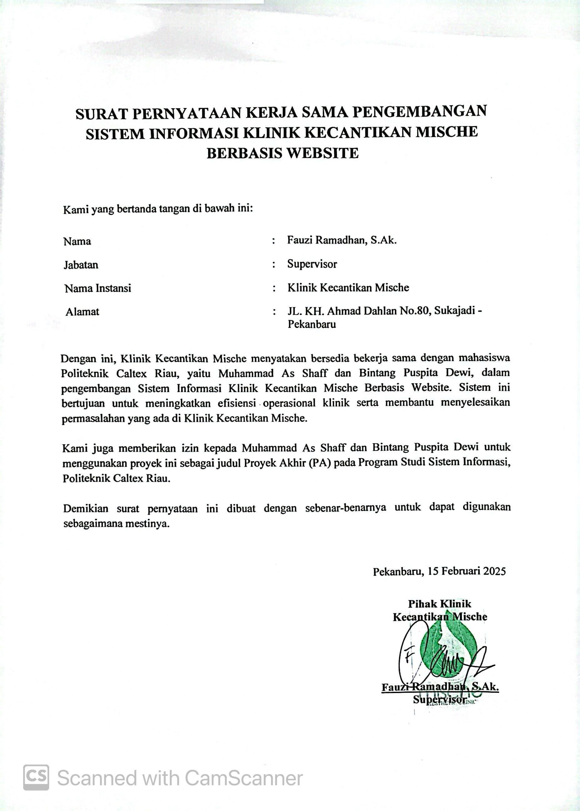

– FOTO WAWANCARA
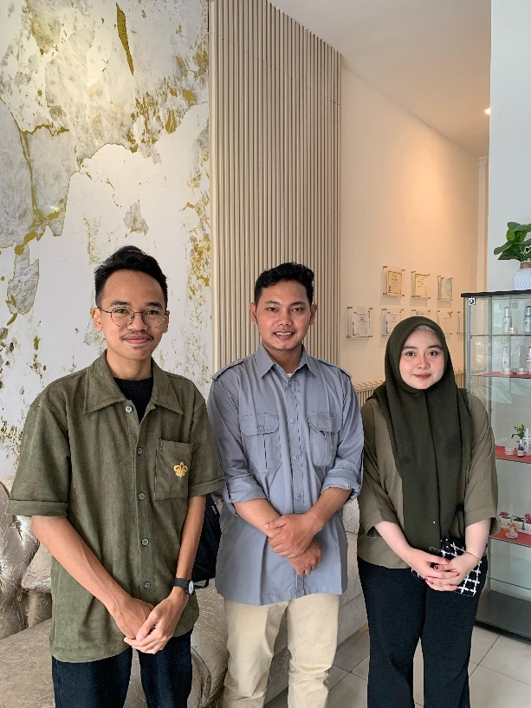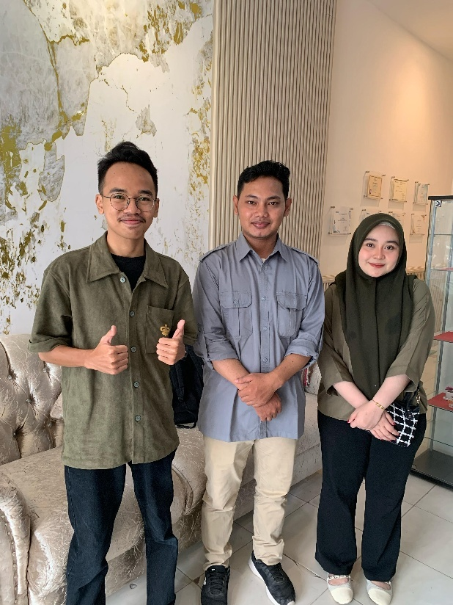

– HASIL WAWANCARA

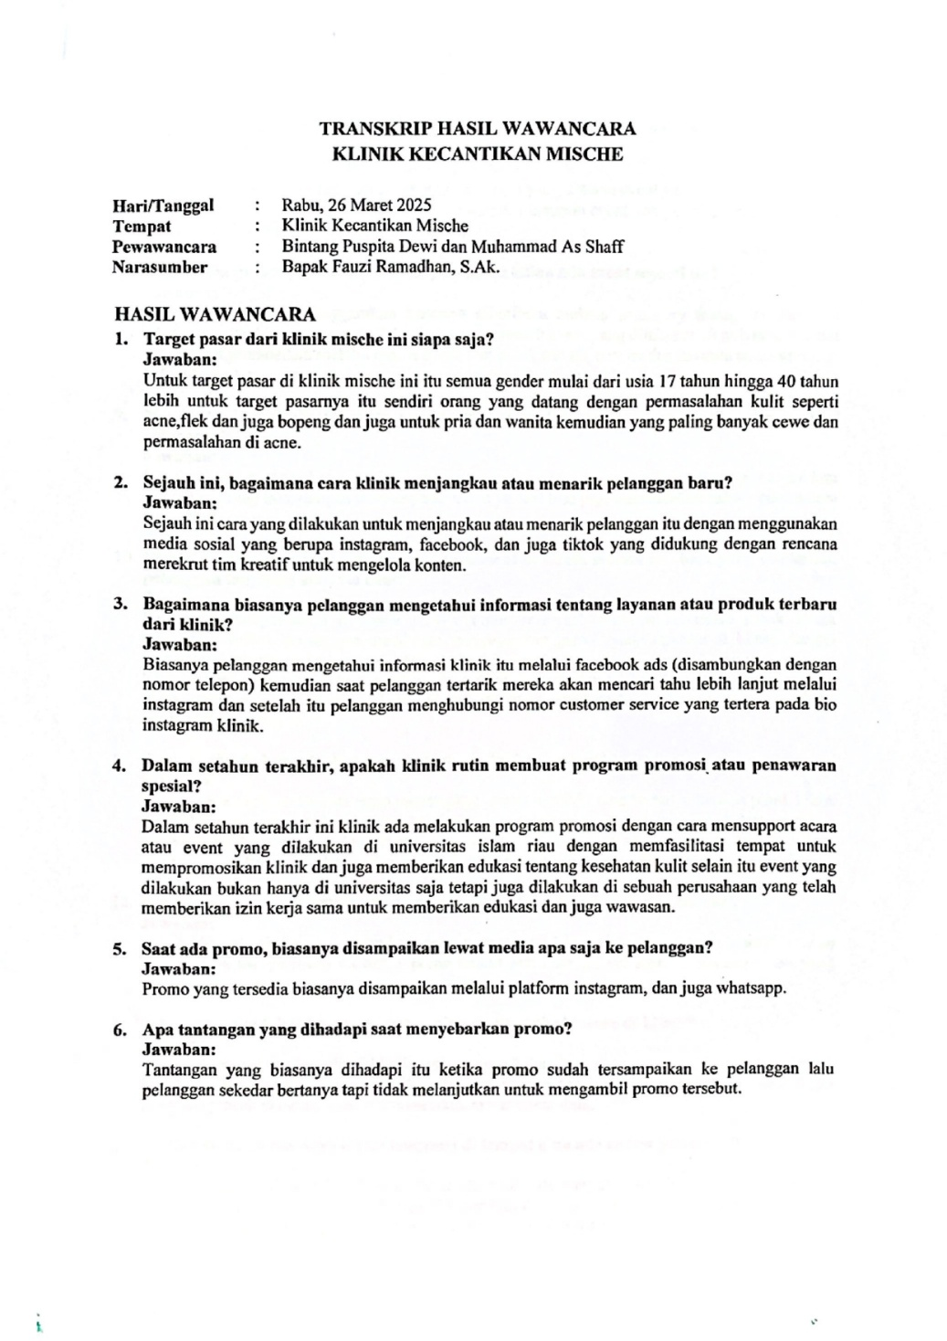
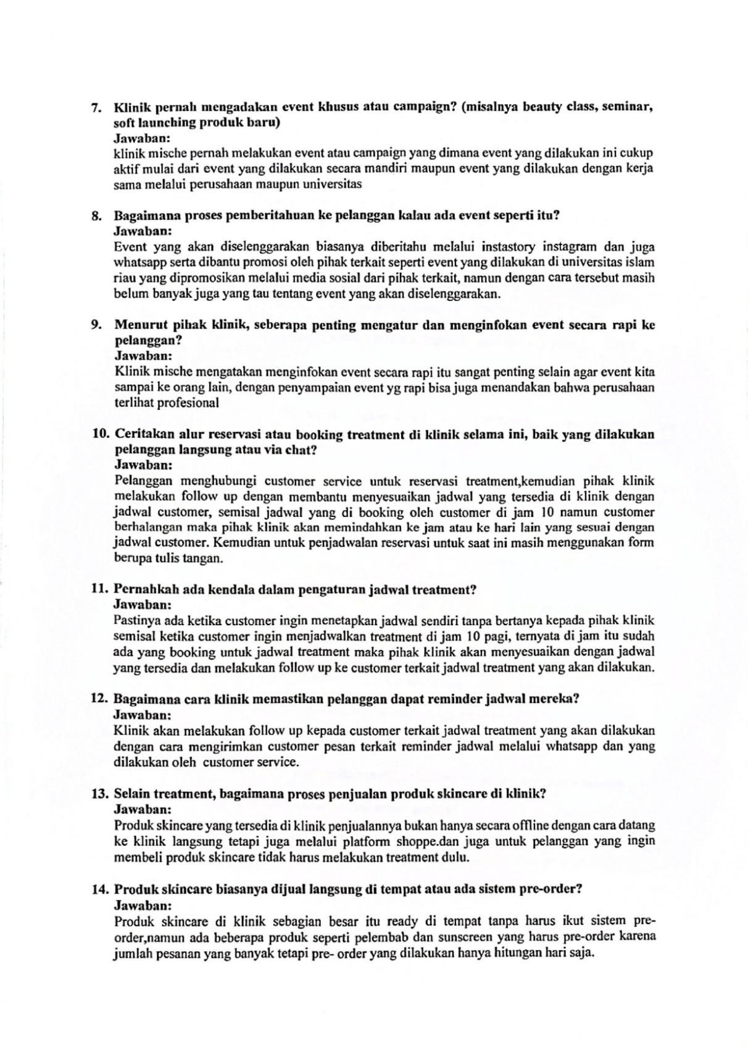
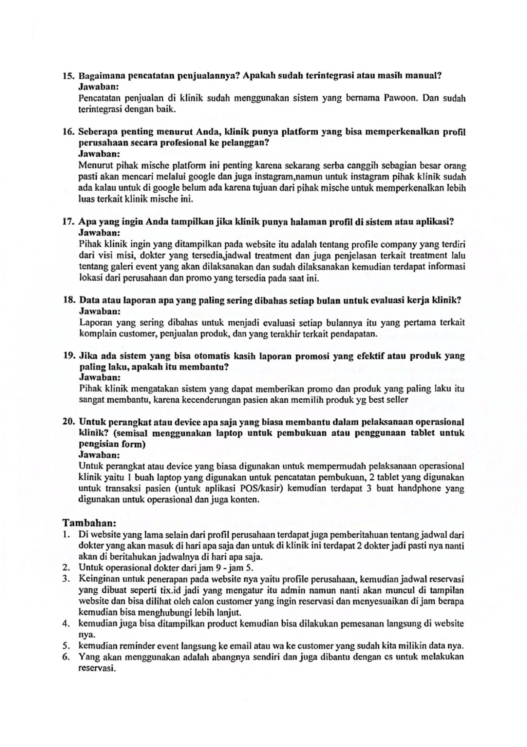
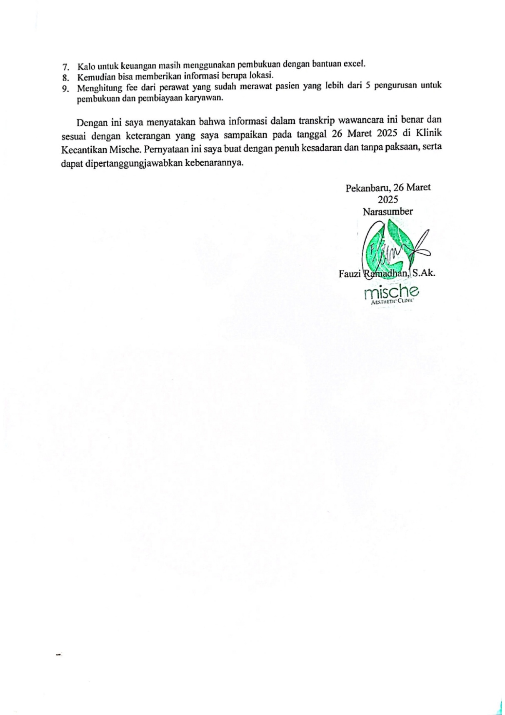

– BUKTI WAWANCARA CUSTOMER
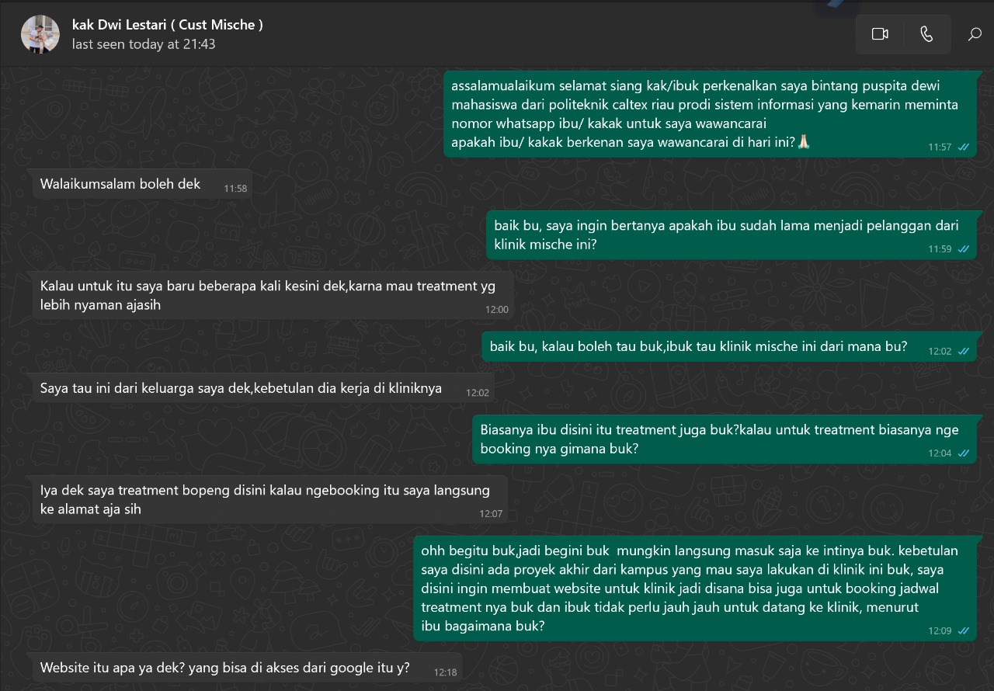
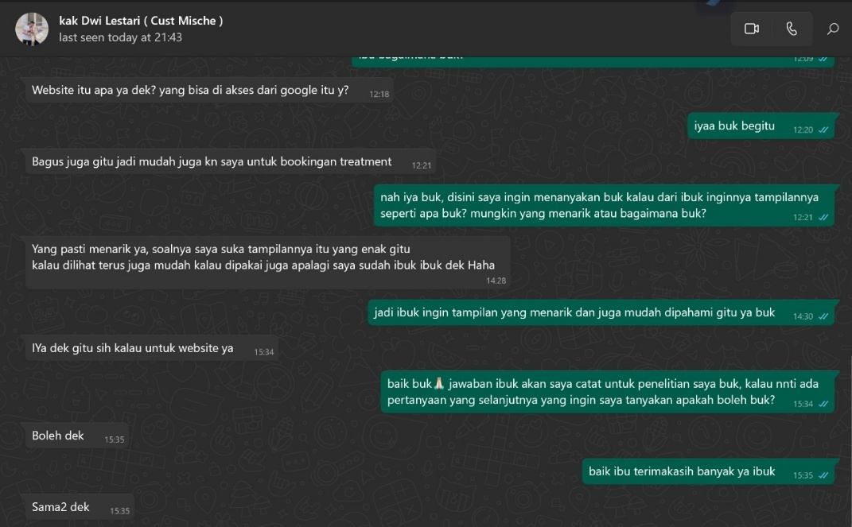

– PROSES BISNIS
- Proses bisnis As-Is Reservasi Treatment
Proses reservasi di Klinik Kecantikan Mische saat ini dilakukan secara manual lewat aplikasi WhatsApp. Proses ini dimulai dari customer yang menghubungi staf klinik melalui WhatsApp untuk menanyakan jadwal treatment. Setelah pesan diterima, staf akan membalas dan memberikan informasi tentang ketersediaan jadwal yang tersedia dan jenis treatment yang bisa dipilih. Selanjutnya, customer akan memilih jadwal dan jenis treatment yang akan dilakukan. Setelah itu, staf akan menerima pesan tersebut dan mencatat data reservasi secara manual yaitu melalui buku catatan. Proses manual ini dapat memakan waktu lebih lama dan berisiko terjadi kesalahan atau lupa catat jadwal. Dan proses mengenai reservasi manual ini dapat dipaparkan kedalam proses bisnis As Is sebagai gambar berikut ini:
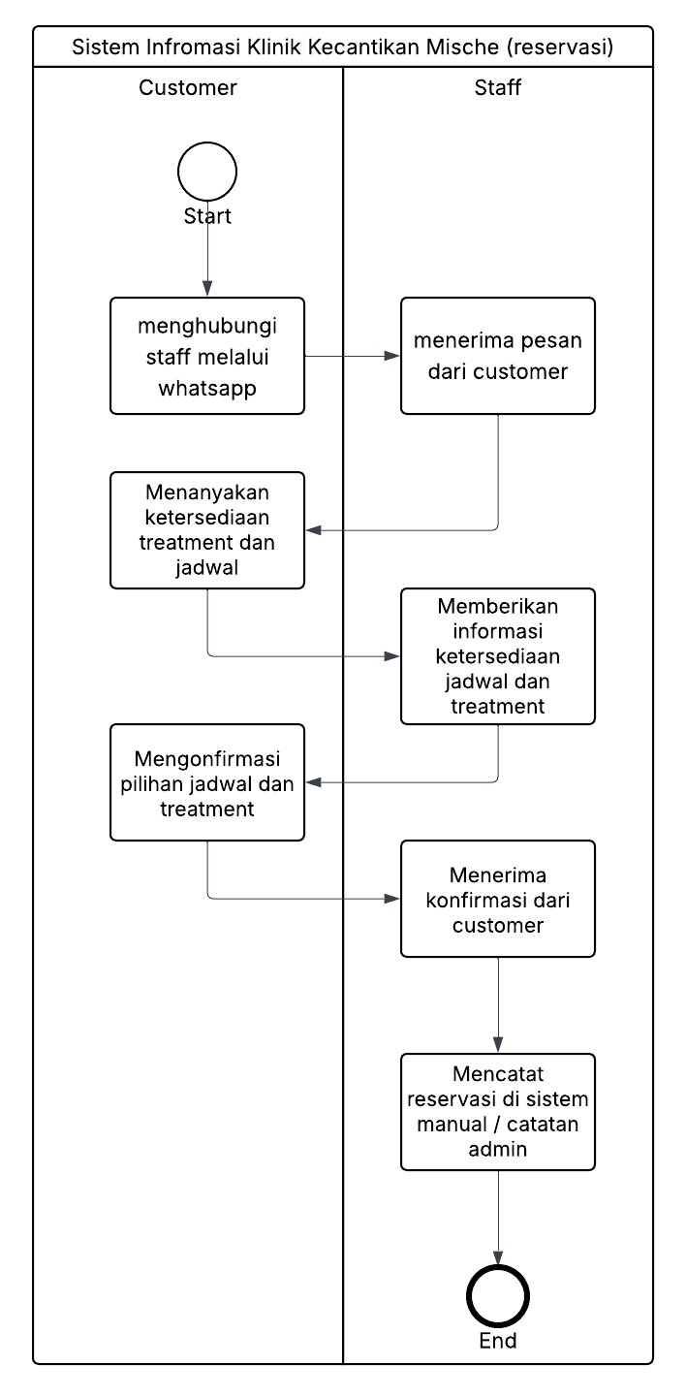

- Proses bisnis As-Is Penjualan Produk
Proses penjualan produk di Klinik Kecantikan Mische masih dilakukan secara manual melalui media sosial. Awalnya, customer akan mencari informasi tentang produk yang dijual pada klinik melalui media sosial Instagram atau Facebook. Lalu customer akan menanyakan terkait ketersediaan produk kepada staf klinik. Setelah itu staf akan mengecek produk yang ditanyakan lalu memberi tahu terkait ketersediaan produk tersebut. Jika produk tidak tersedia biasanya customer akan memutuskan untuk tidak melanjutkan pembelian. Tapi kalau produk tersedia, maka customer bisa melanjutkan pembelian. Setelah customer memutuskan untuk membeli, customer akan melakukan pembayaran dan staf akan mengonfirmasi bahwa pembayaran sudah diterima. Selanjutnya customer datang ke klinik untuk mengambil produk yang sudah dibeli. Proses ini masih dilakukan lewat komunikasi manual dan belum menggunakan sistem otomatis seperti website sehingga bisa memakan waktu dan rawan terjadi miskomunikasi. Dan proses mengenai penjualan produk manual ini dapat dipaparkan kedalam proses bisnis As Is sebagai gambar berikut ini:
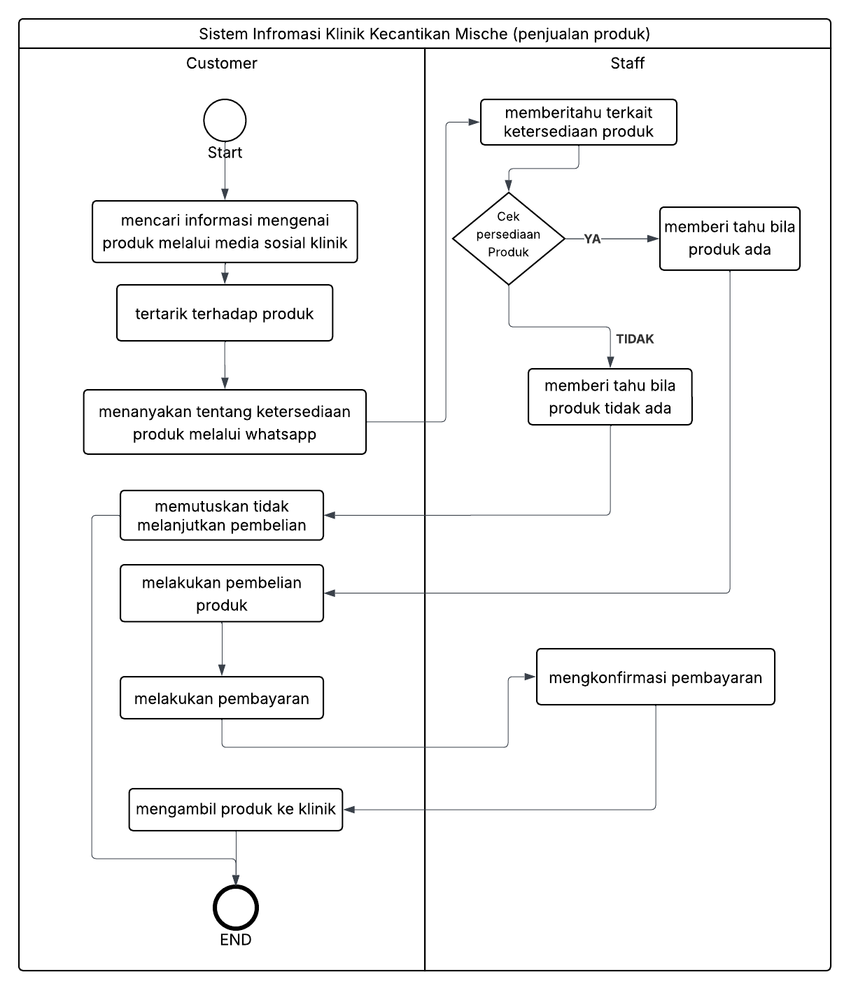

- Proses bisnis As-Is Penyebaran Informasi Promo dan Event
Penyebaran informasi promo dan event di Klinik Kecantikan Mische dilakukan melalui media sosial. Dimulai ketika staf klinik membuat informasi yang berisi mengenai promo atau event yang sedang akan berlangsung. Informasi ini kemudian diposting ke media sosial seperti instagram dan juga facebook klinik agar bisa dilihat oleh customer. Setelah postingan dibagikan, customer yang tertarik akan menghubungi staf untuk menanyakan lebih lanjut tentang promo atau event tersebut. Staf kemudian menjawab pertanyaan tersebut dan memberikan penjelasan kepada customer. Dan proses yang manual ini informasi promo dan event yang dilaksanakan kurang tersampaikan secara maksimal. Dan proses mengenai penyebaran informasi manual ini dapat dipaparkan kedalam proses bisnis As Is sebagai gambar berikut ini:
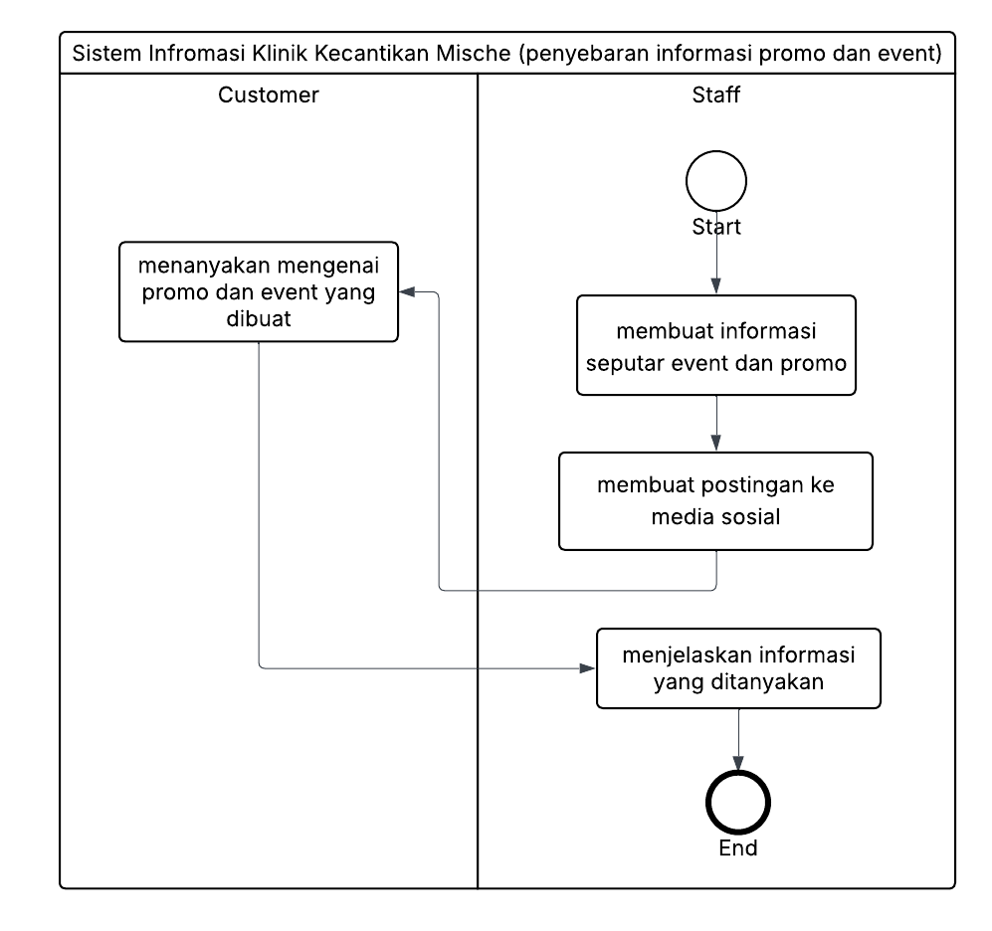

– INCREMENT PLAN
Increment | Fitur | Estimasi Waktu
5 | Kelola informasi dokter oleh admin & tampilkan profil dokter ke customer | 11 Hari
6 | Modul Kelola Promo, Tampilan Promo Untuk Customer, Modul Kelola Event, dan Modul Tampilan Event Untuk Customer. | 11 Hari
7 | Modul Distribusi Promo/Event via WhatsApp serta Modul Testimoni | 11 Hari
8 | Modul Produk & Kategori Produk | 11 Hari
9 | Modul Transaksi Penjualan Produk yang terintegrasi dengan Kode Voucher & Diskon Otomatis | 11 Hari
10 | Modul Laporan Reservasi & Penjualan (ekspor ke Excel), Modul Dashboard Ringkasan Data, serta tahap Penyempurnaan Sistem | 11 Hari

– PROTOTYPE
- Prototype Admin
- Kelola produk
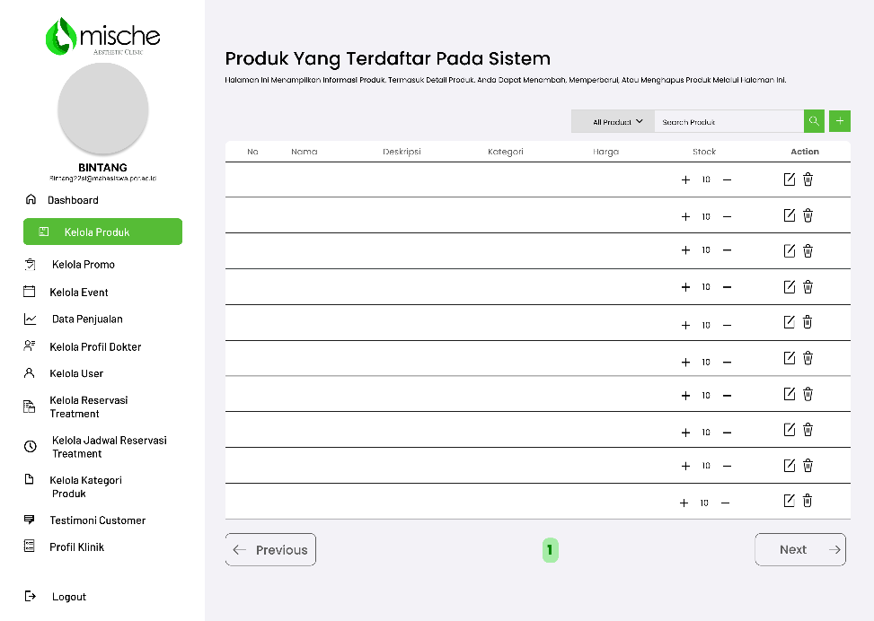

- Kelola promo
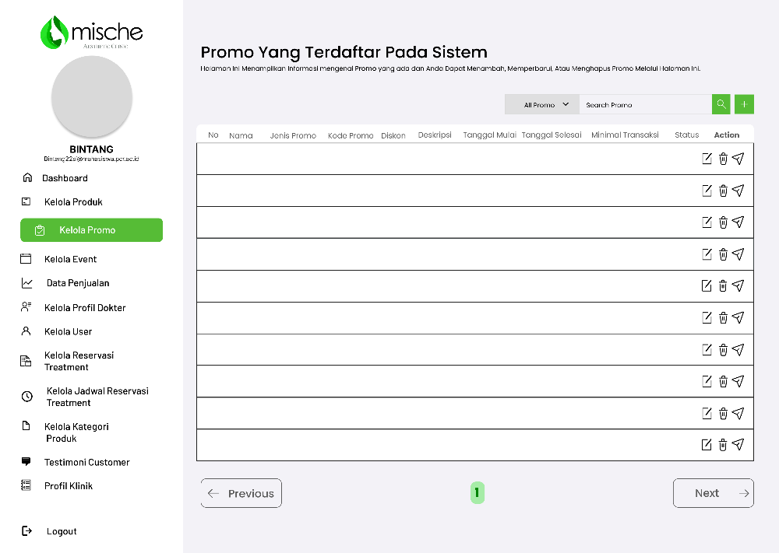

- Kelola event
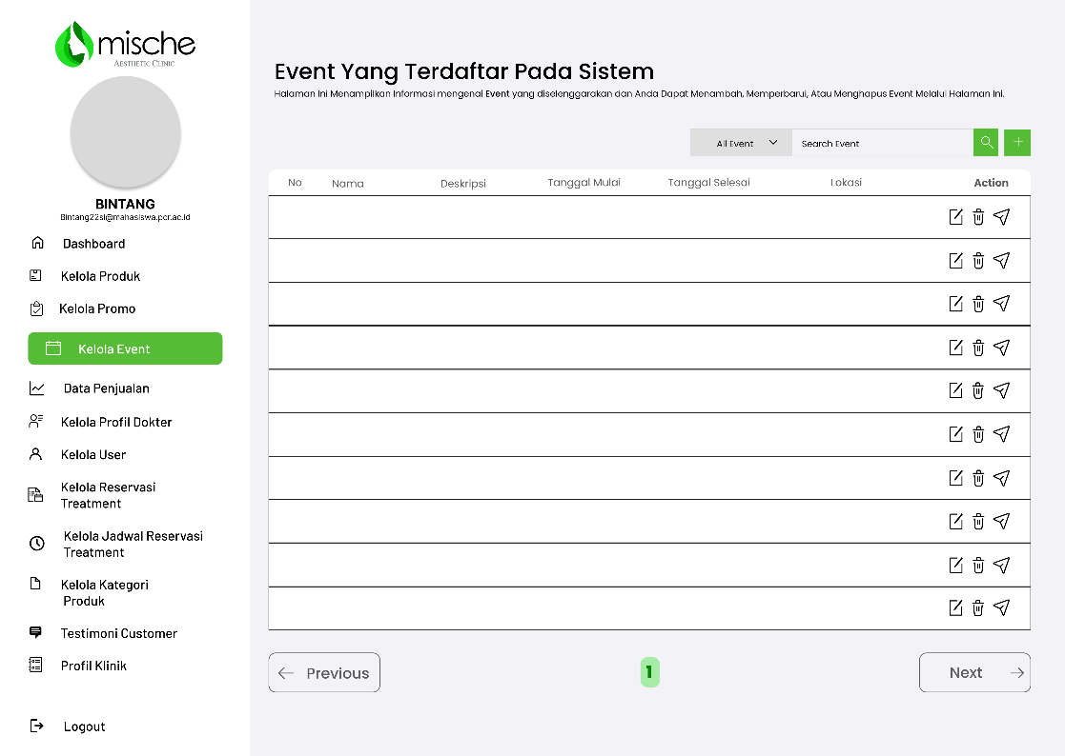

- Data penjualan
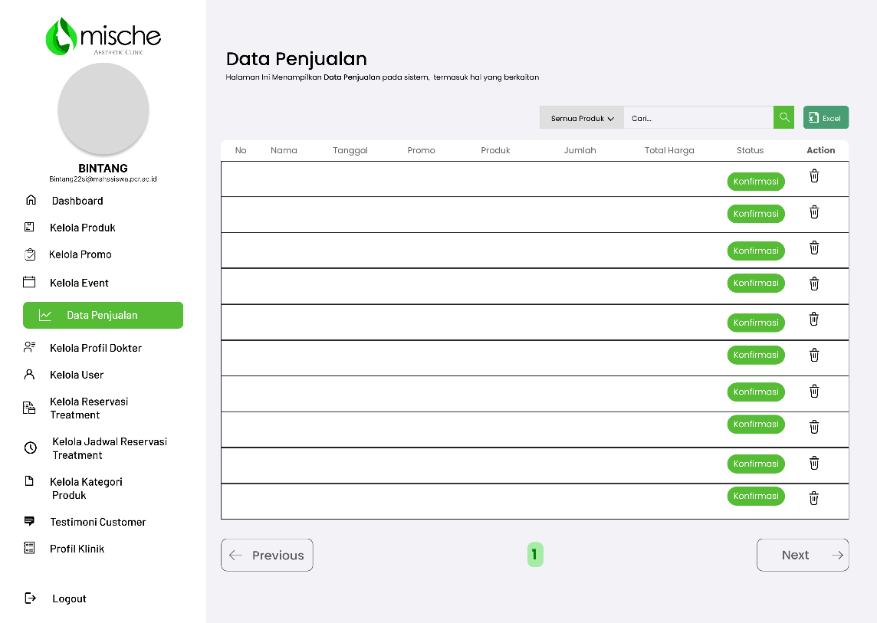

- Profil dokter
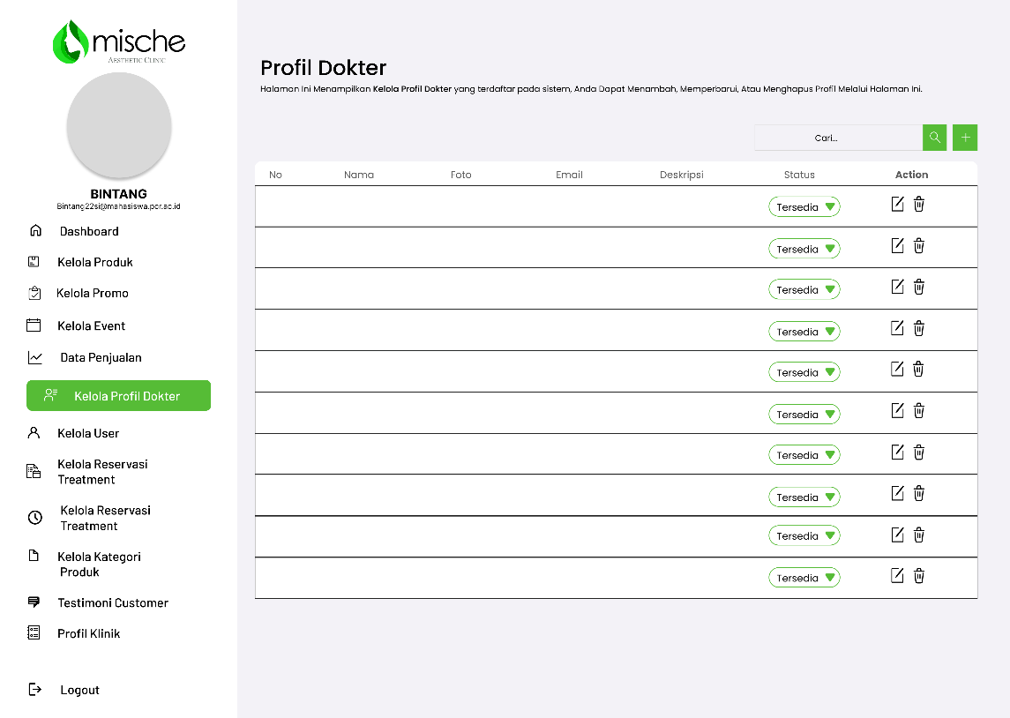

- Kelola user
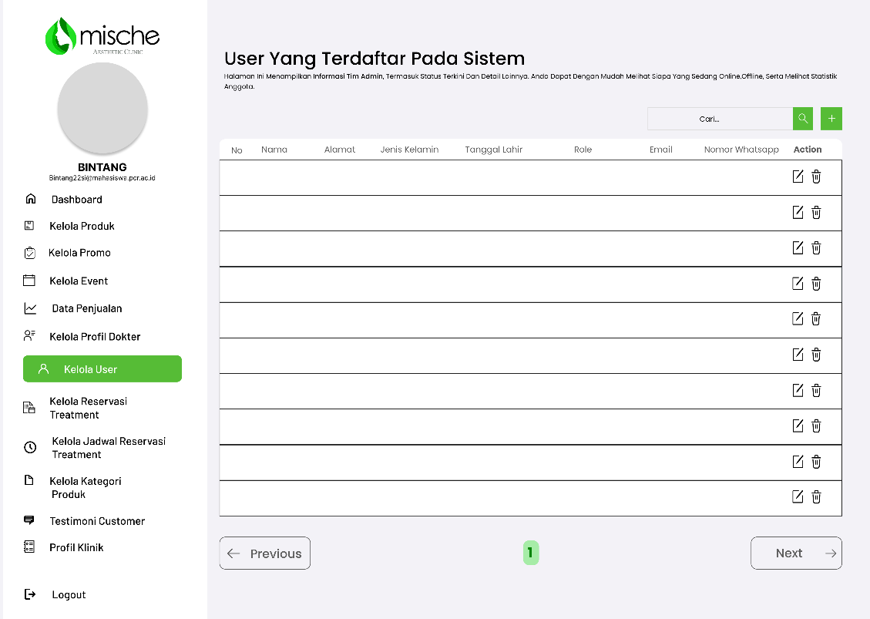

- Kelola reservasi
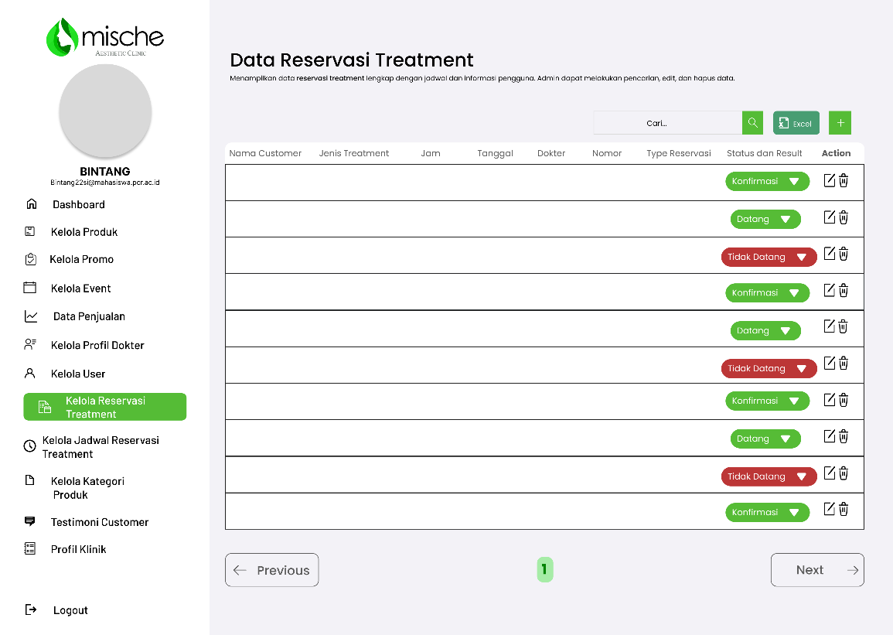
- Kelola Jadwal reservasi
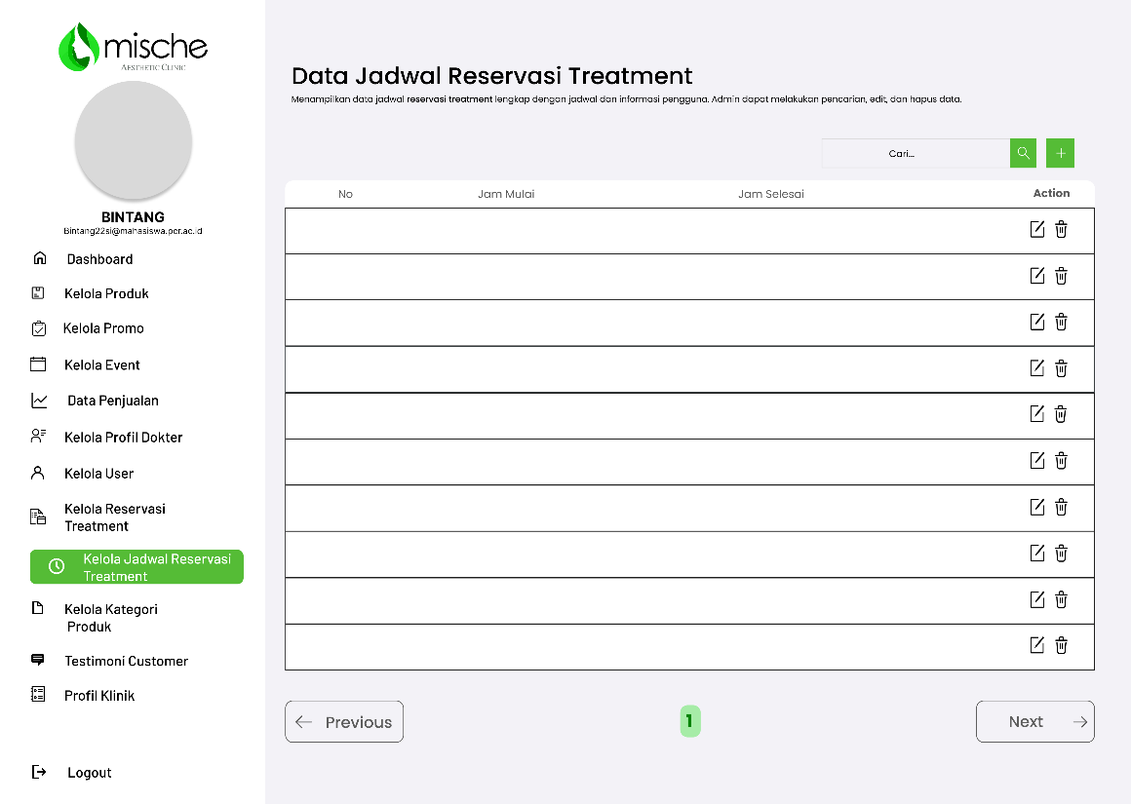

- Kelola kategori produk
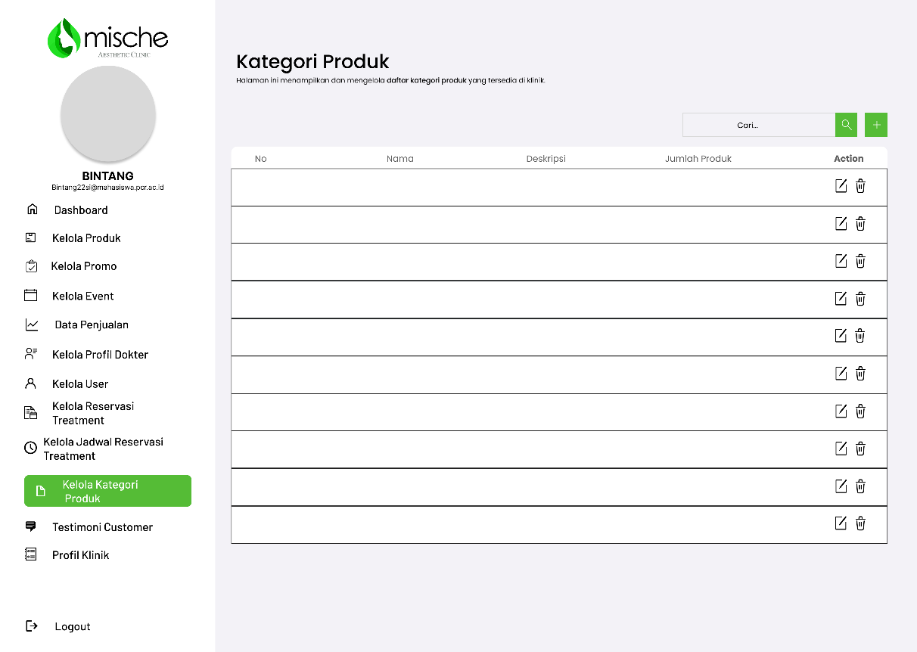

- Kelola testimoni customer
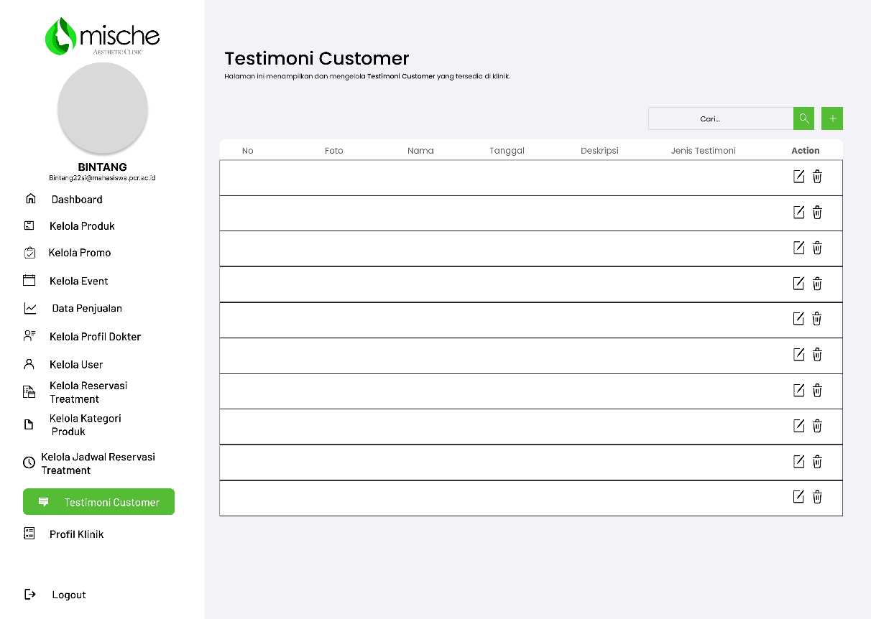

- Kelola profil Klinik
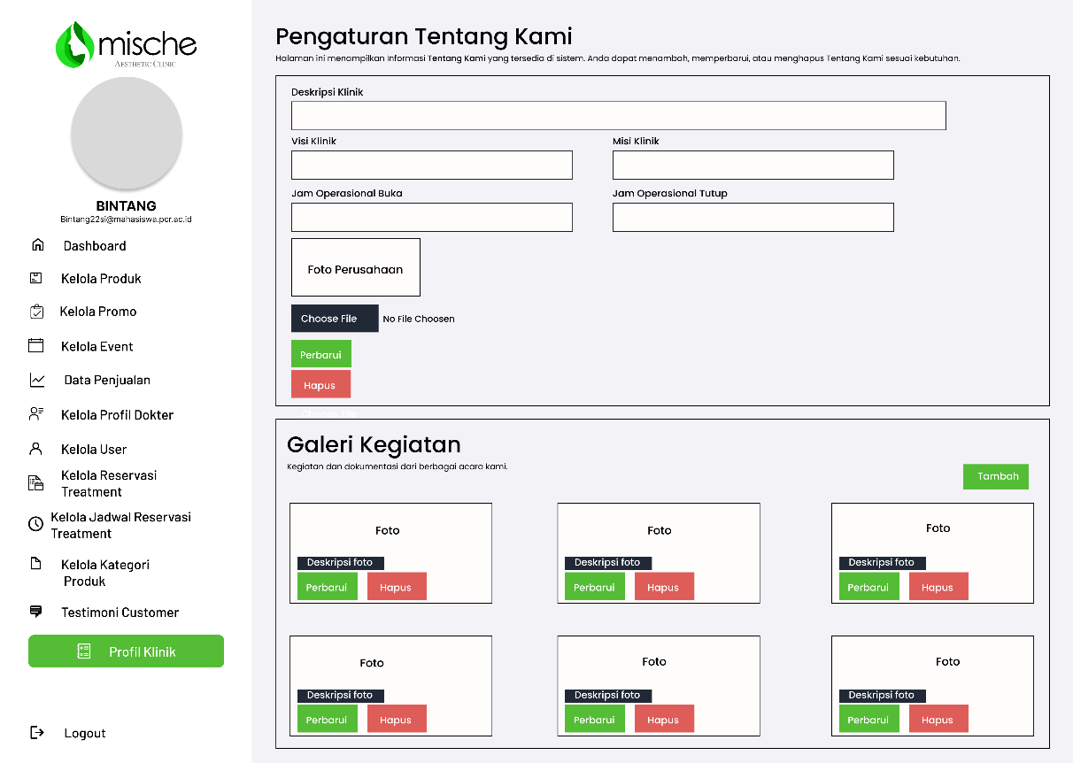

- Kelola profil Admin
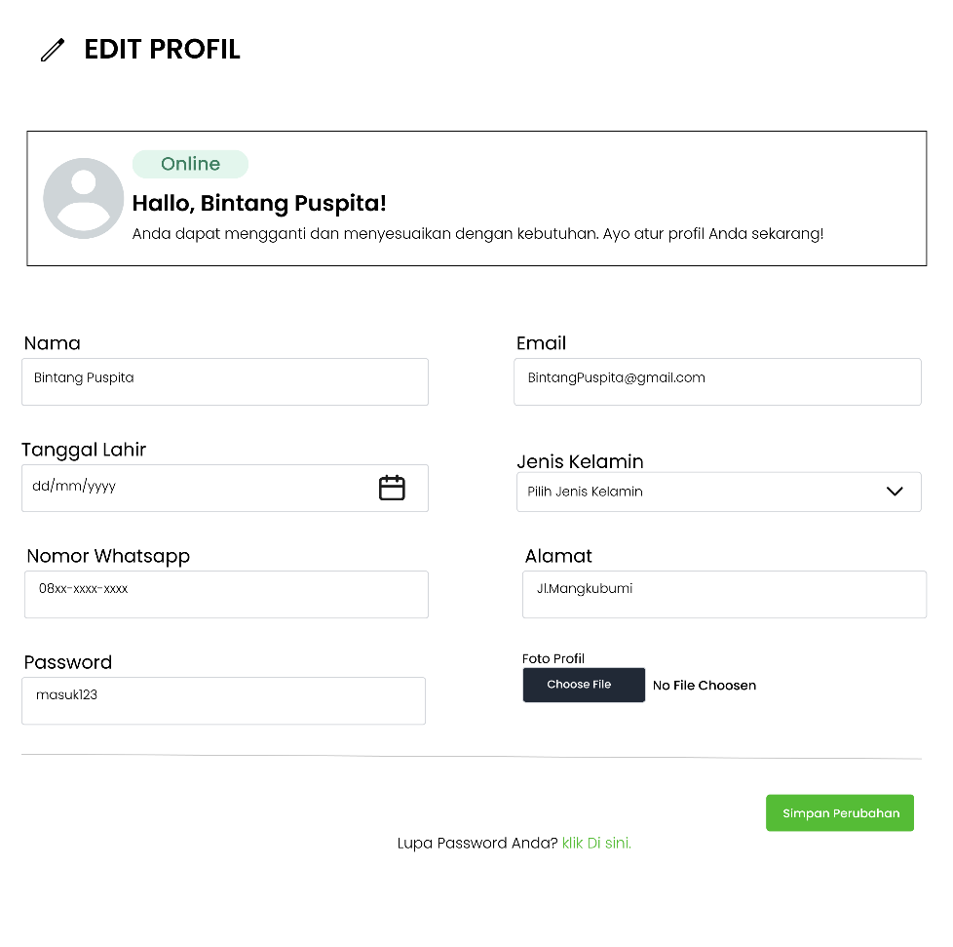

- Prototype Customer
  - Halaman login
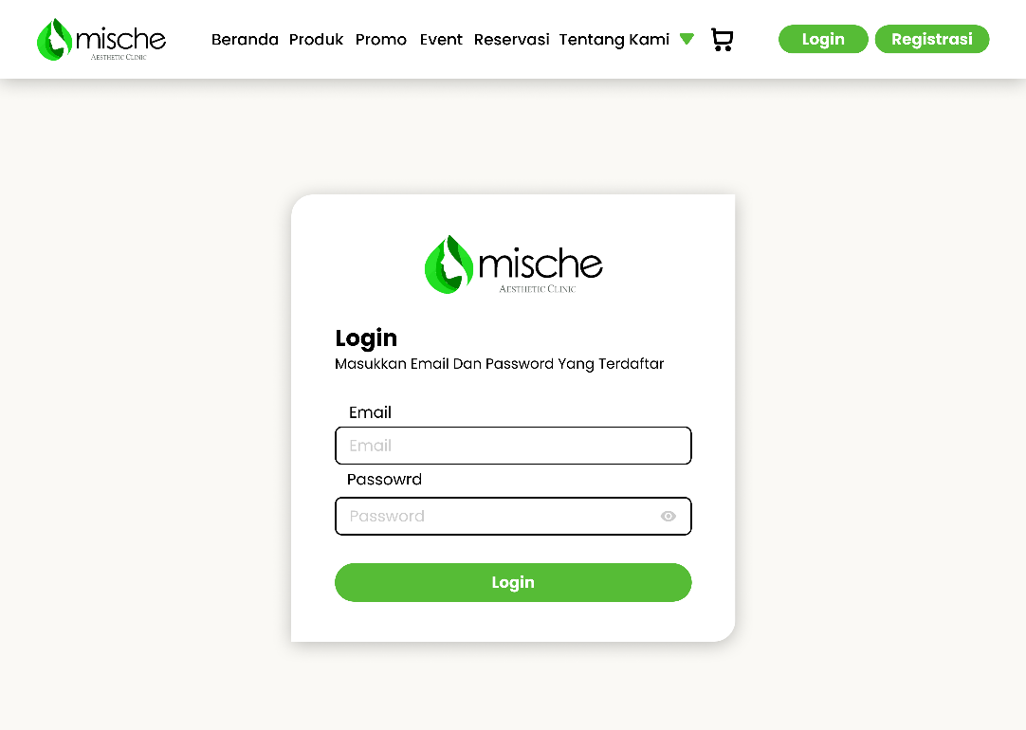

  - Halaman register
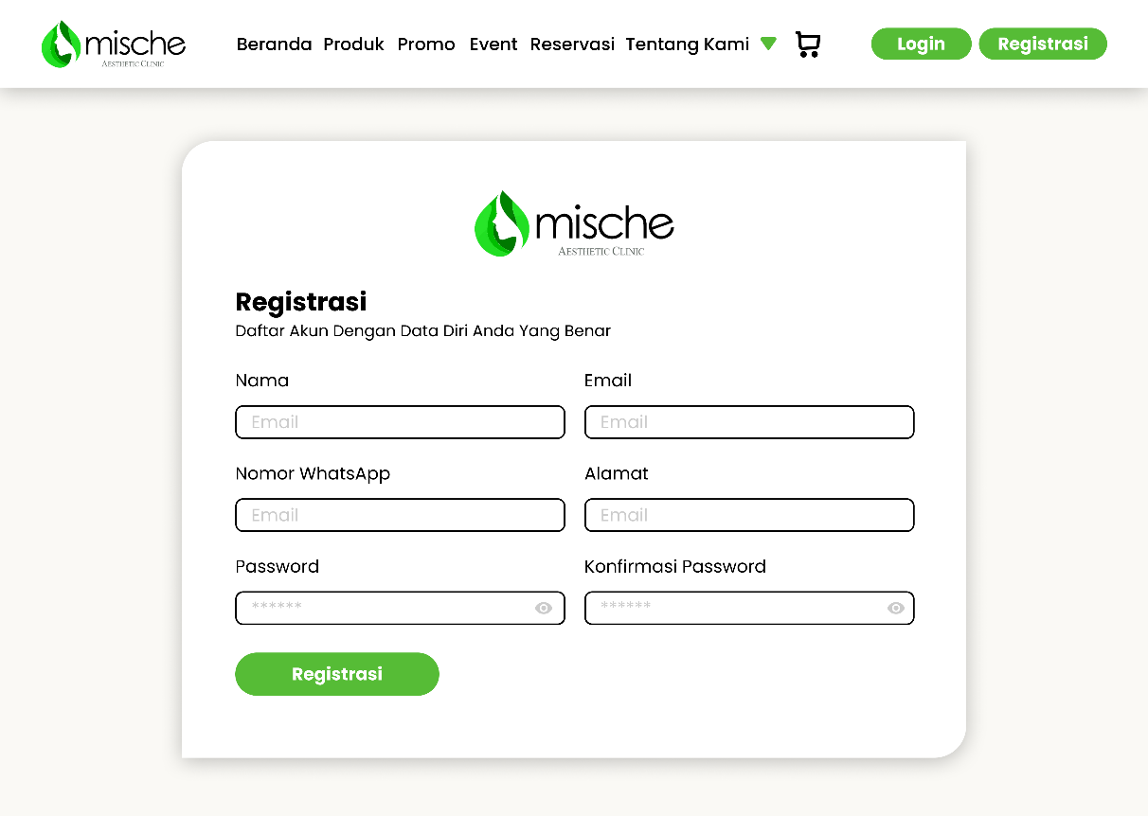

  - Halaman detail dokter
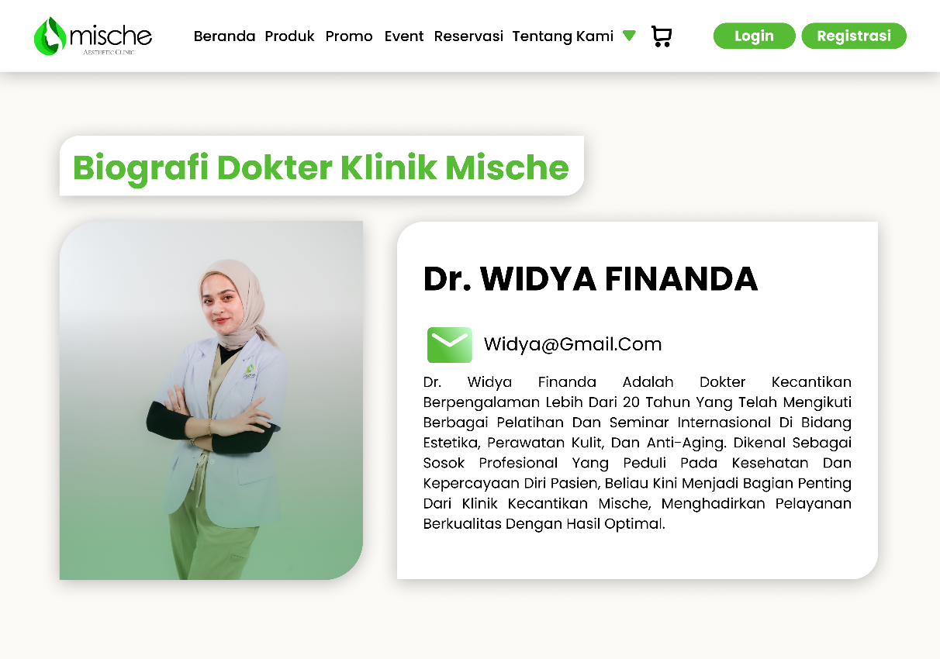

  - Halaman testimoni
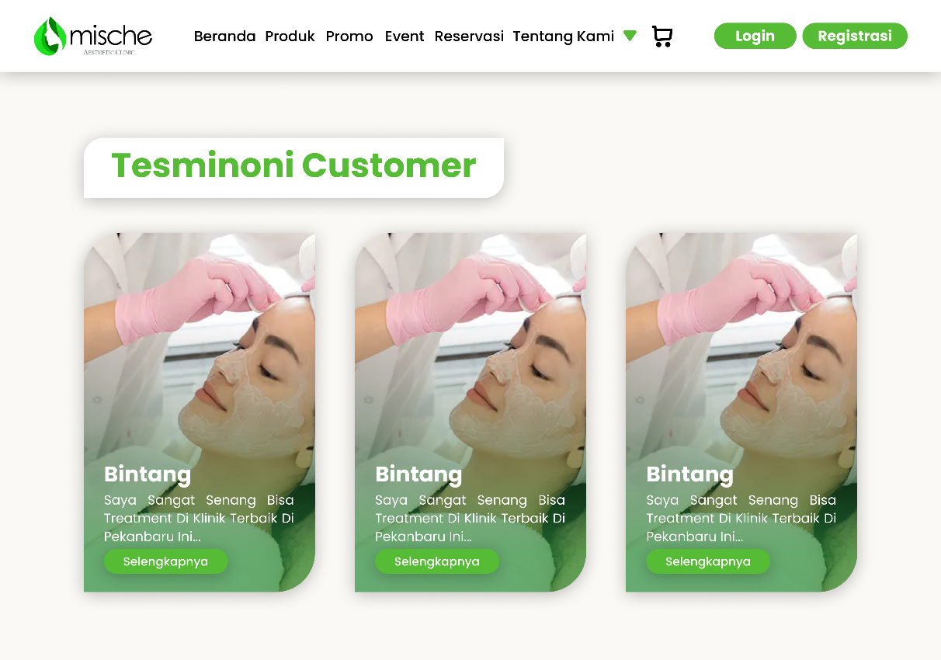

  - Halaman detail testimoni
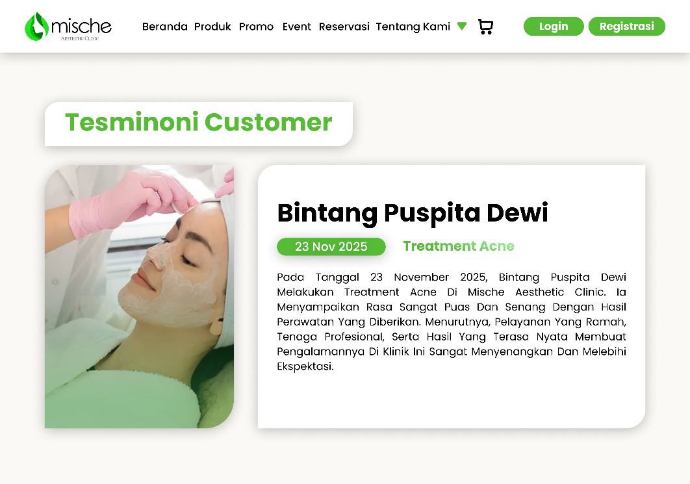

  - Halaman produk
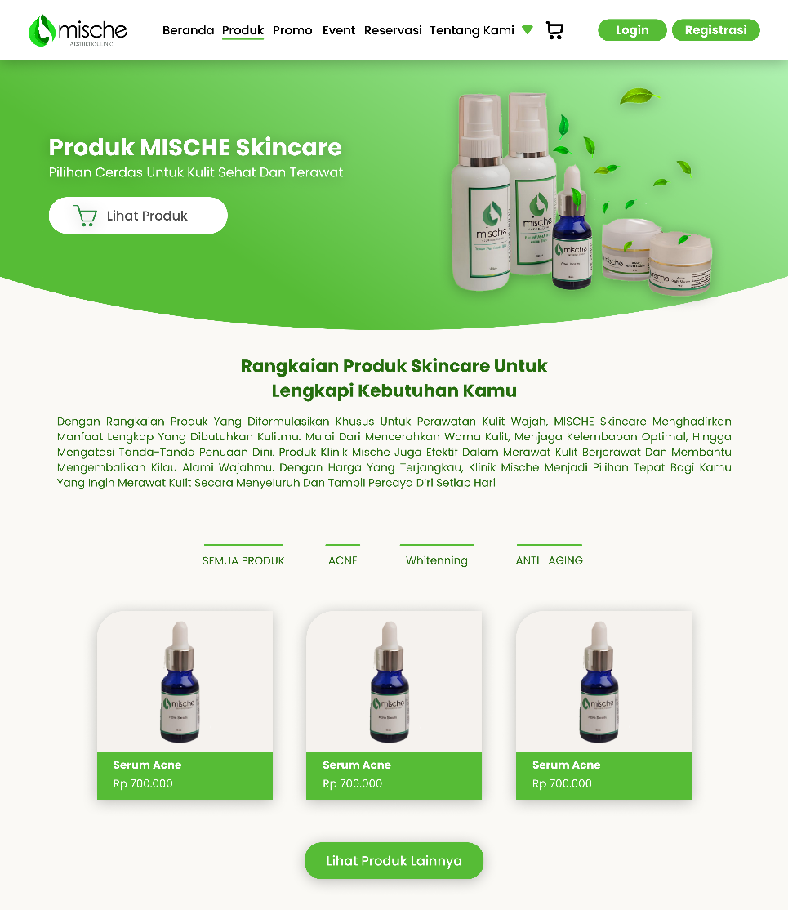

  - Halaman detail produk
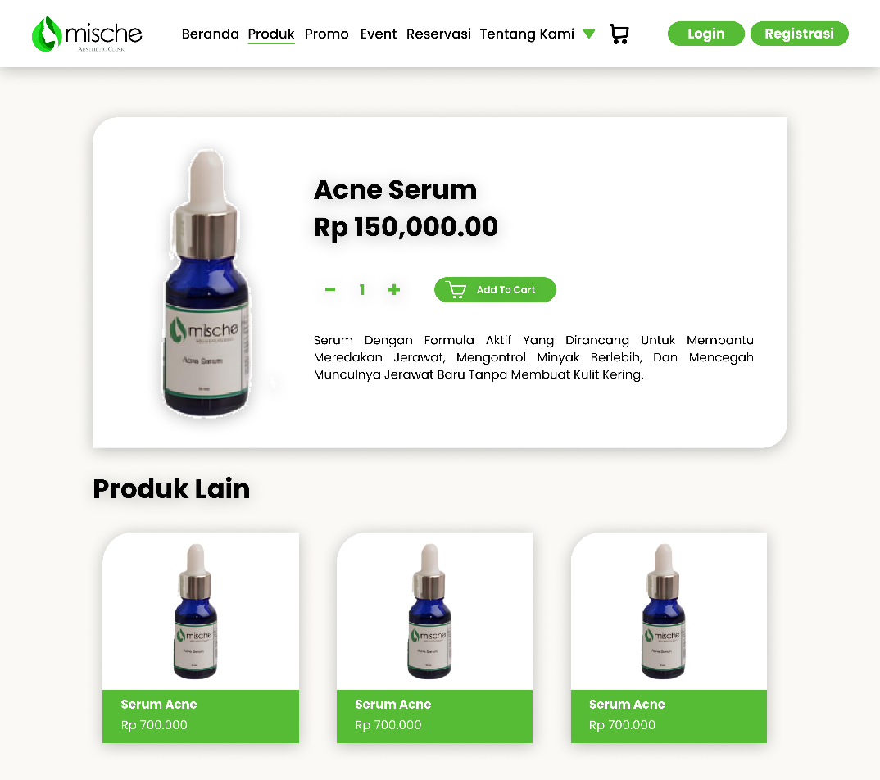
  - Halaman Promo
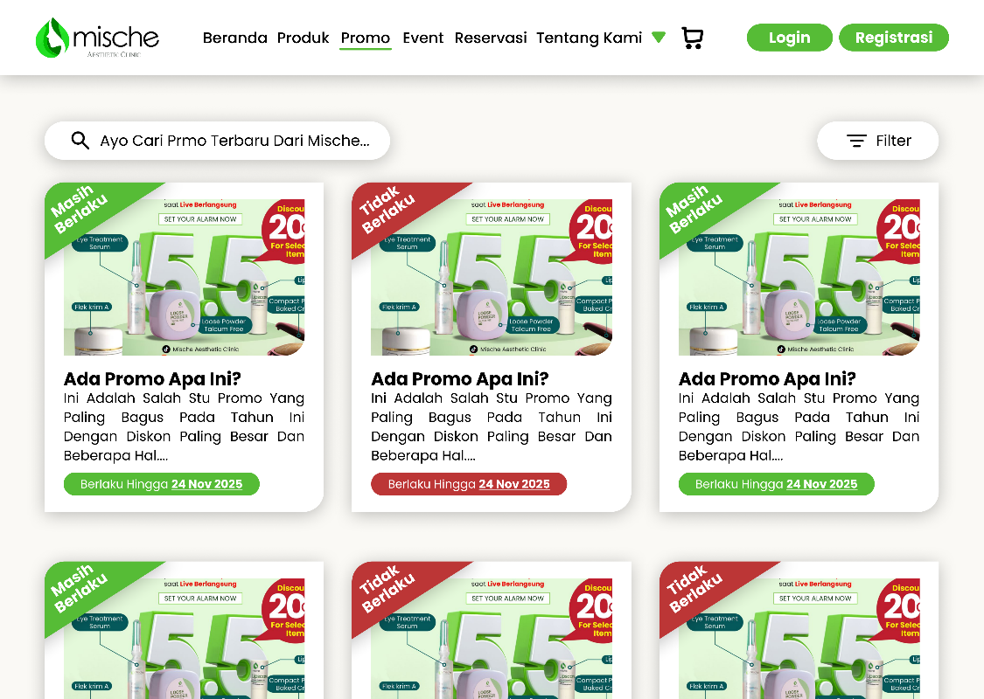

  - Halaman detail promo
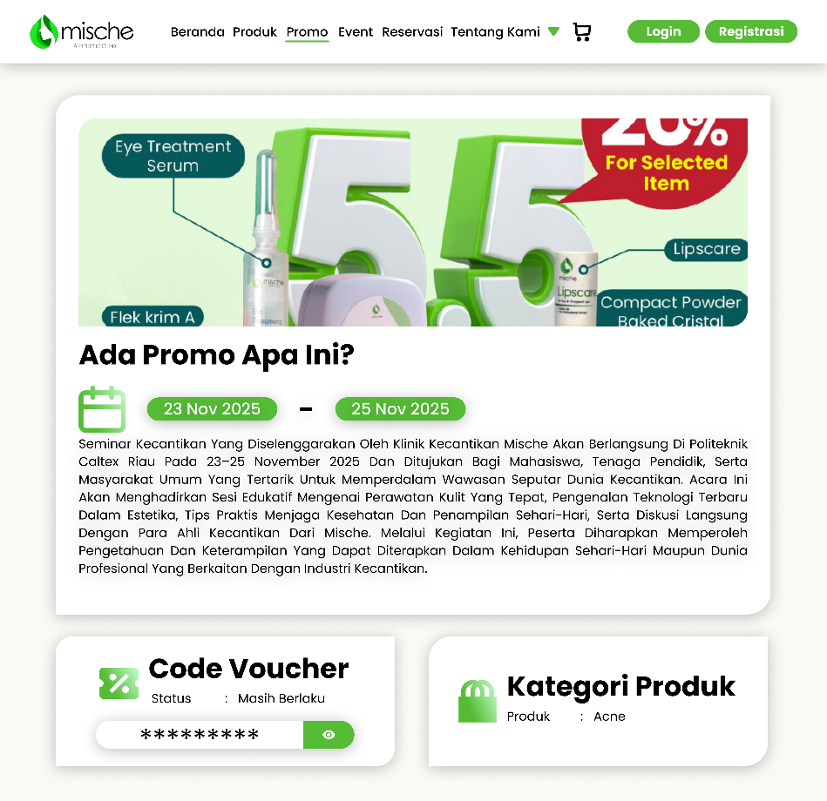
  - Halaman lihat selengkapnya mengenai treatment
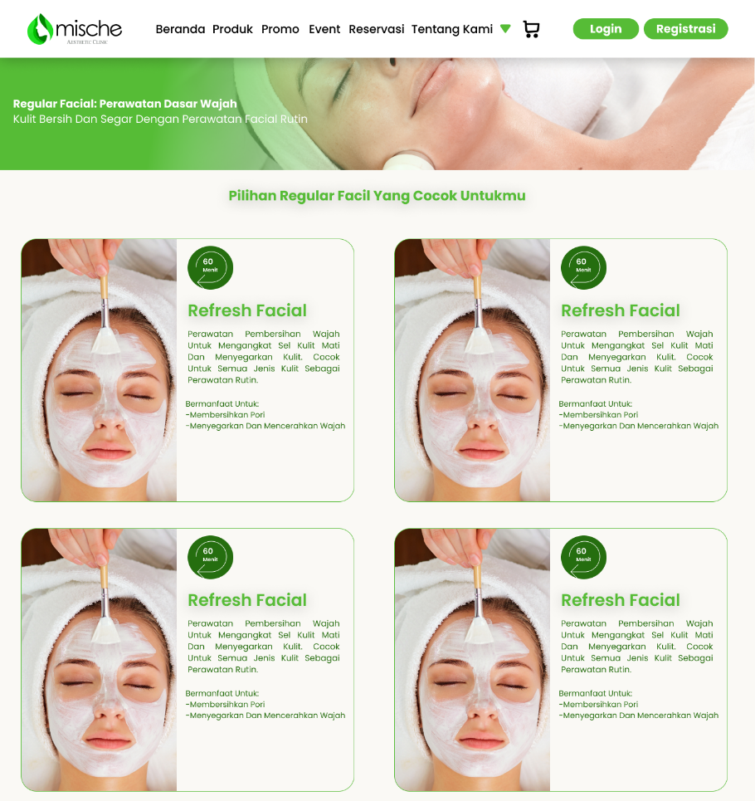
  - Halaman Event
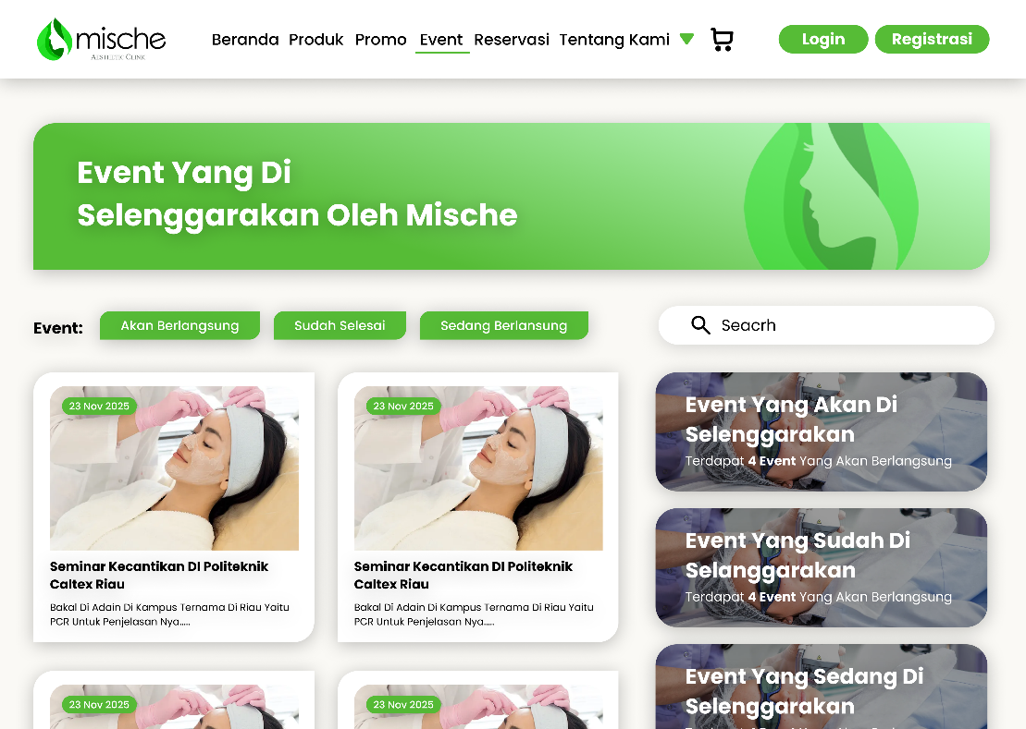

  - Halaman Detail Event
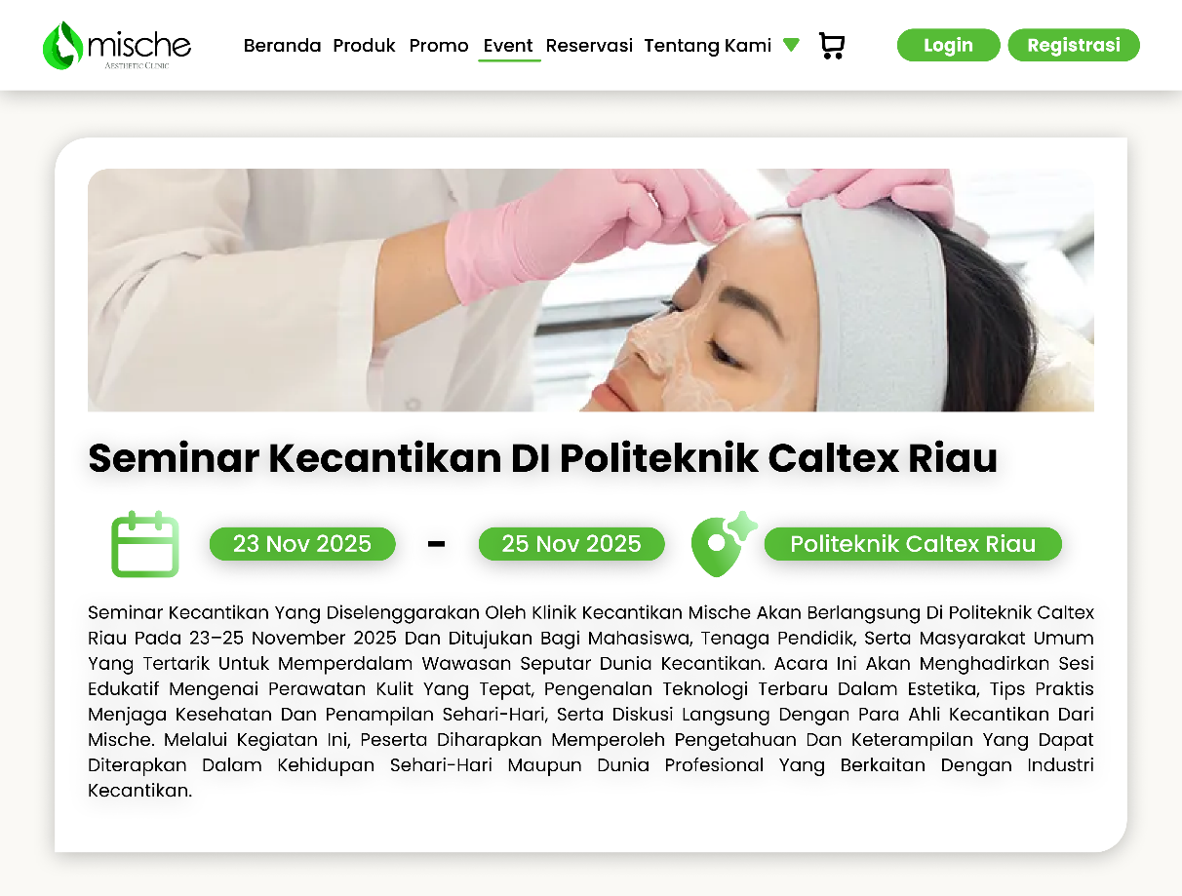

  - Halaman reservasi
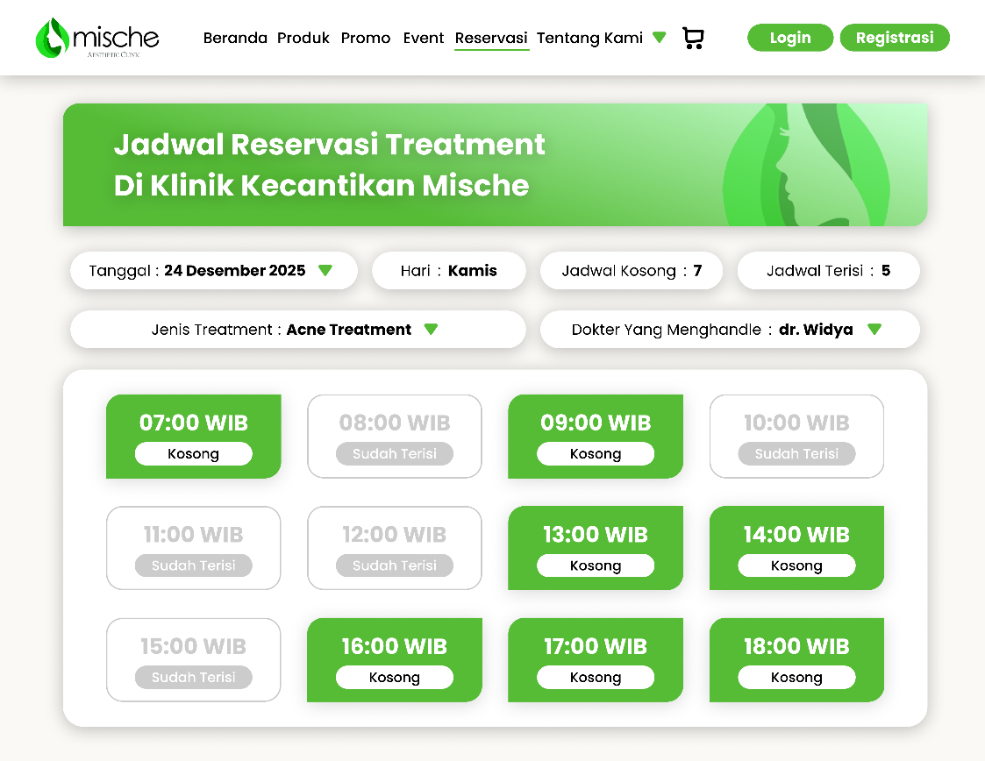
  - Halaman detail reservasi
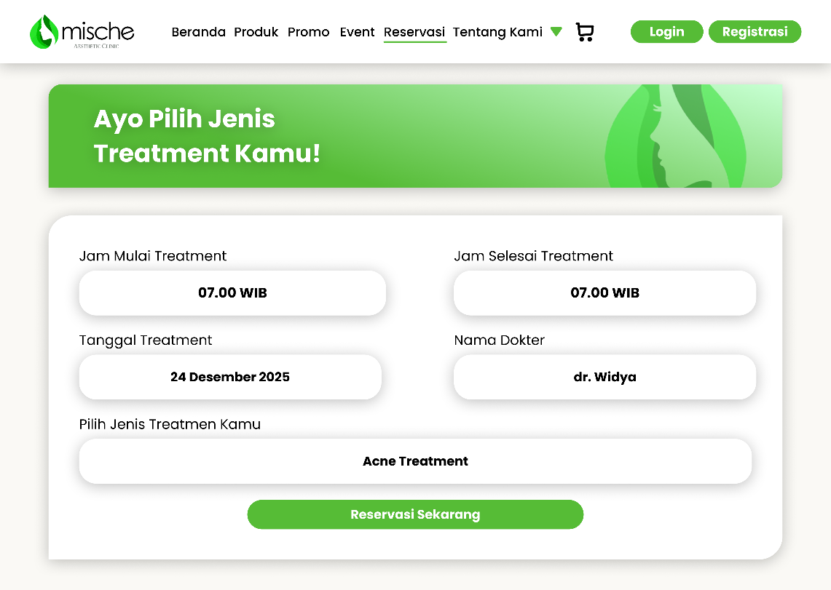

  - Halman Reservasi Bila Tidak Ada Dokter
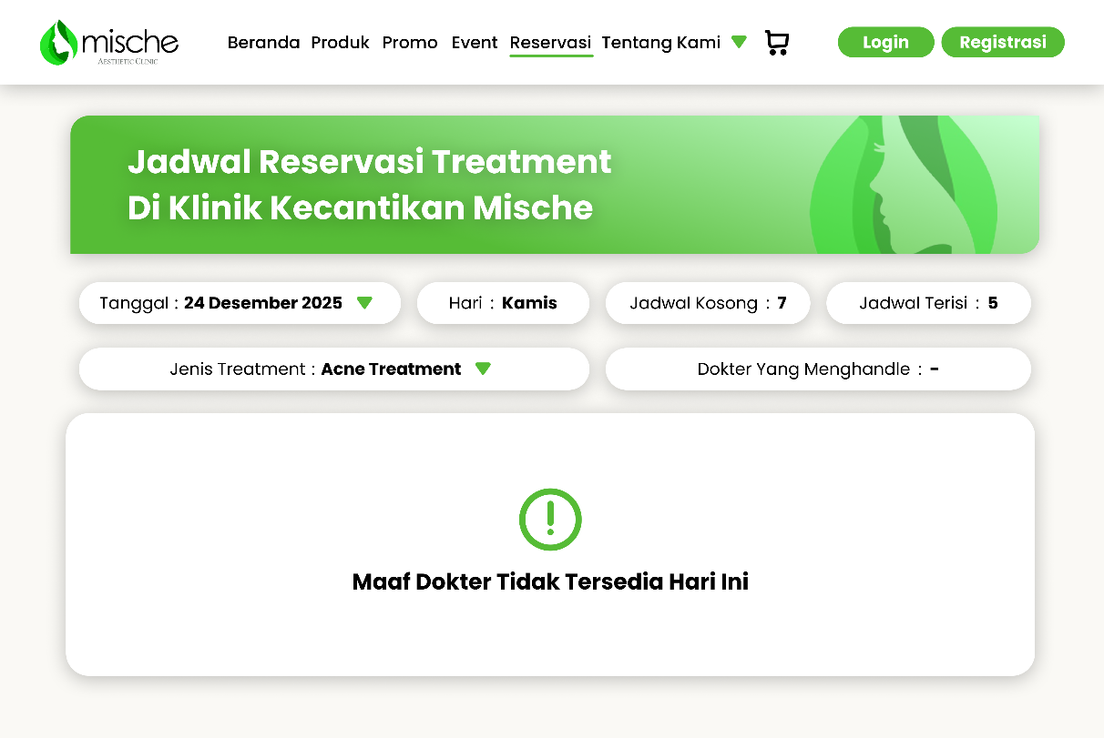

  - Tentang kami
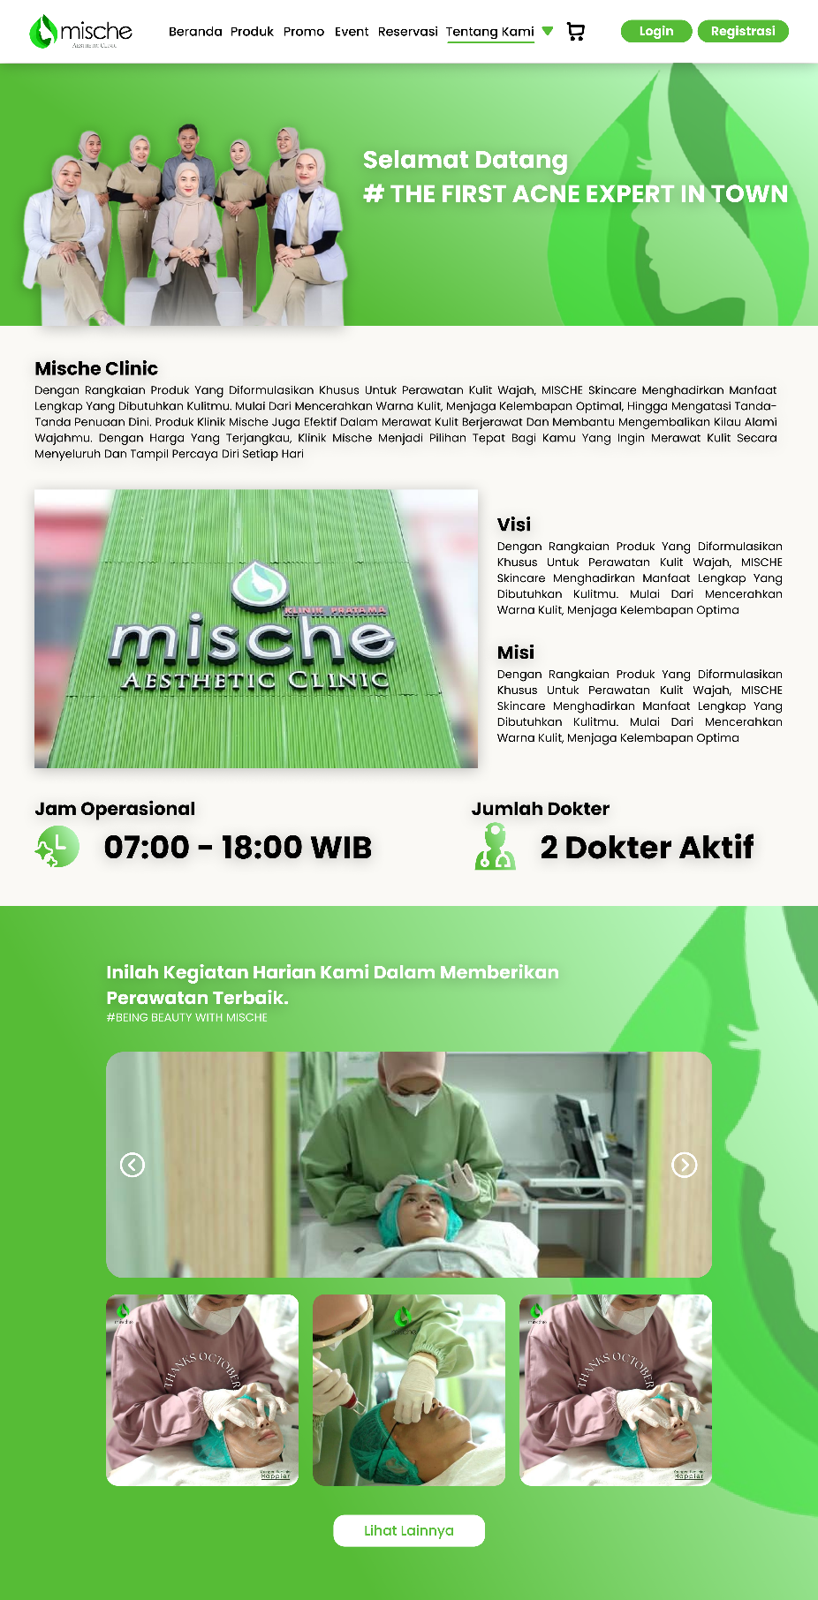

  - Halaman keranjang
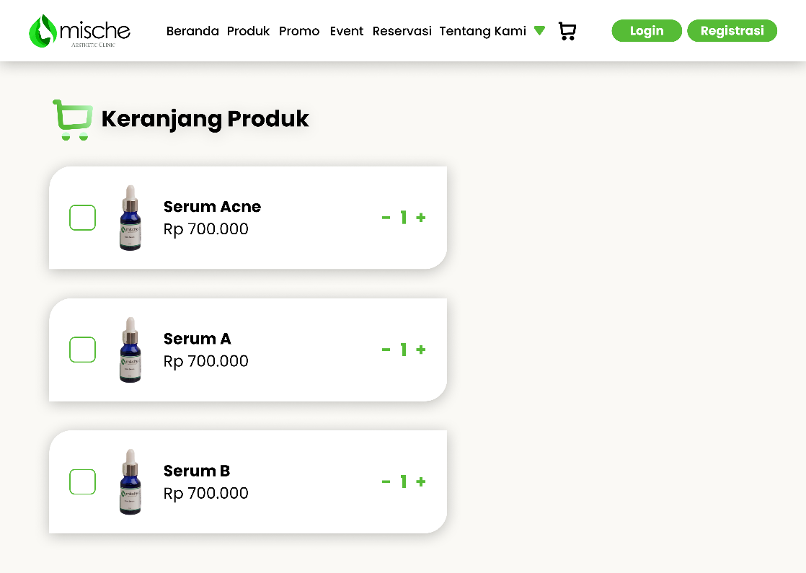

  - Halaman profil customer
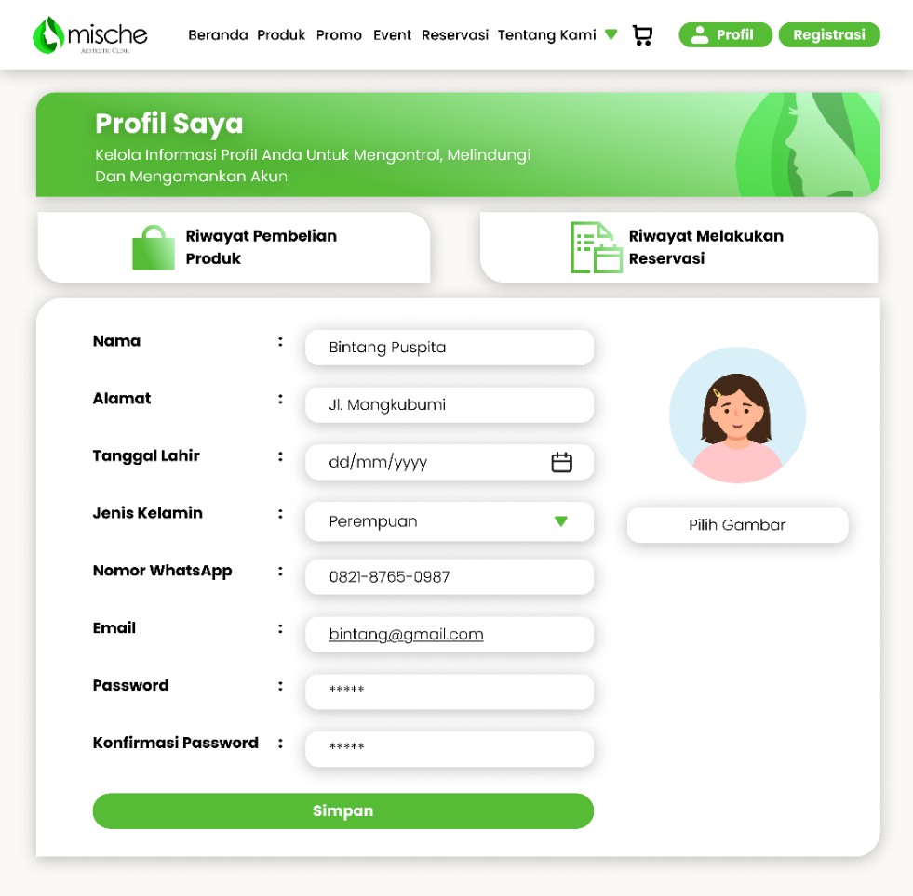

  - Halaman Riwayat Pembelian Customer
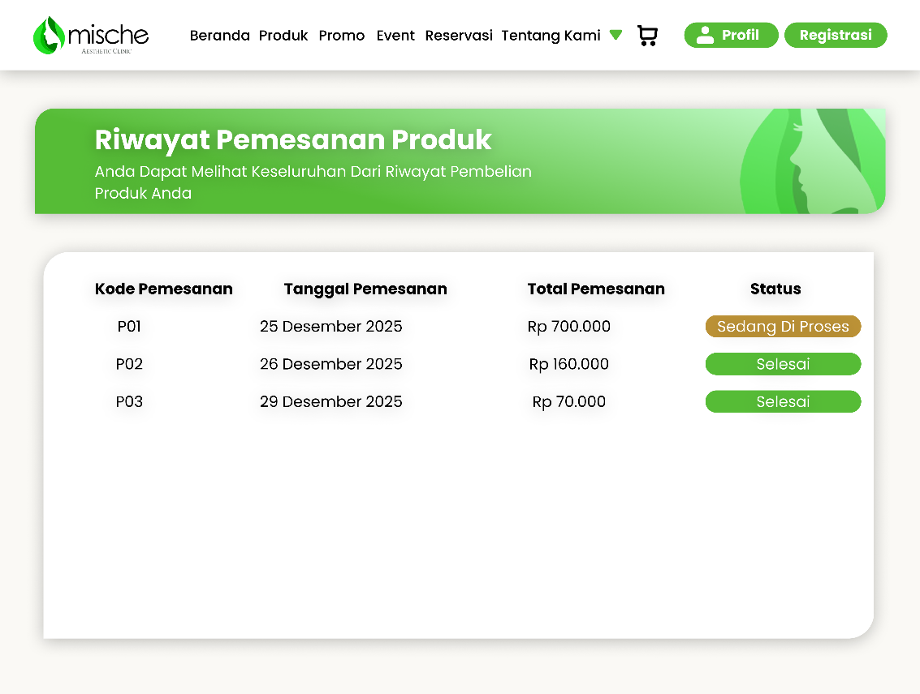
  - Halaman Riwayat Pemesanan Reservasi
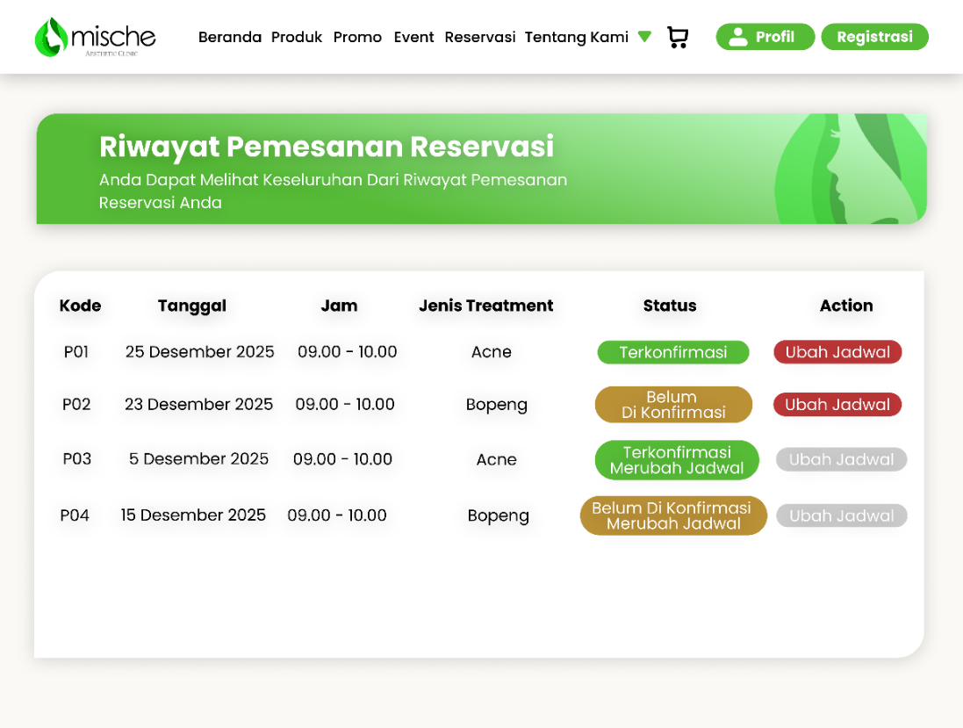

– TESTING
- Rancangan Black Box Testing
- Customer
No | Use Case | Nama Testcase | Skenario | Ekspektasi
1. | Melihat Profil Klinik | Lihat Profil Klinik | Akses halaman profil klinik | Informasi profil klinik tampil (alamat, jam buka, kontak, deskripsi singkat)
2. | Melihat Informasi Event | Lihat Daftar Event | Akses halaman event | Semua event tampil dengan judul, tanggal, dan ringkasan
3. | Melihat Informasi Event | Lihat Detail Event | Klik salah satu event | Detail event tampil lengkap (judul, deskripsi, tanggal, lokasi)
4. | Melihat Informasi Promo | Lihat Daftar Promo | Akses halaman Promo | Semua promo tampil dengan judul, tanggal, dan ringkasan
5. | Melihat Informasi Promo | Lihat Detail Promo | Klik salah satu Promo | Detail promo tampil lengkap (judul, deskripsi, tanggal, lokasi)
6. | Melihat Informasi Dokter | Lihat Daftar Dokter | Akses halaman daftar dokter | Semua dokter tampil dengan nama dan keahliannya
7. | Melihat Informasi Dokter | Lihat Detail Dokter | Klik salah satu dokter | Profil lengkap dokter tampil (nama, keahlian, jadwal praktik, pengalaman)

- Admin
- Mengelola user
No | Use Case | Nama Testcase | Skenario | Ekspektasi
1 | Tambah User | Tambah User Valid | Isi semua field (Nama, Email, Jenis Kelamin, Role, Nomor Whatsapp, Alamat, Tanggal Lahir) dengan data valid, klik Tambah User | User berhasil tersimpan dan muncul di daftar user
2 | Tambah User | Field Wajib Kosong | Kosongkan salah satu field wajib (misal Nama atau Email), klik Tambah User | Sistem menolak simpan dan menampilkan pesan error
3 | Tambah User | Format Email Salah | Isi email dengan format tidak valid (contoh: user@), klik Tambah User | Sistem menolak simpan dan menampilkan pesan format email salah
4 | Lihat User | Lihat Daftar User | Akses halaman daftar user | Semua user tampil sesuai data yang tersimpan
5 | Ubah User | Update User Valid | Edit data salah satu user dengan data valid, klik Simpan | Data user berhasil diperbarui
6 | Hapus User | Hapus User | Hapus salah satu user dan konfirmasi | User berhasil terhapus dari daftar

- Mengelola produk
No | Use Case | Nama Testcase | Skenario | Ekspektasi
1 | Tambah Produk | Tambah Produk Valid | Isi semua field dengan data valid, klik Tambah Produk | Produk berhasil tersimpan dan muncul di daftar produk
2 | Tambah Produk | Field Kosong | Kosongkan salah satu field wajib (nama/ harga/ stok/ kategori), klik Tambah Produk | Sistem menolak simpan dan menampilkan pesan error
3 | Tambah Produk | Format Angka Tidak Valid | Isi harga atau stok dengan huruf/ simbol, klik Tambah Produk | Sistem menolak simpan dan menampilkan pesan format salah
4 | Lihat Produk | Lihat Daftar Produk | Akses halaman daftar produk | Semua produk tampil sesuai data yang tersimpan
5 | Ubah Produk | Update Produk Valid | Edit data produk yang ada dengan data valid, klik Simpan | Data produk berhasil diperbarui
6 | Hapus Produk | Hapus Produk | Hapus salah satu produk dan konfirmasi | Produk berhasil terhapus dari daftar

- Mengelola profil klinik
No | Use Case | Nama Testcase | Skenario | Ekspektasi
1 | Profil Klinik | Update Profil Klinik Valid | Isi semua field (Deskripsi, Visi, Misi, Jam Operasional, Foto), lalu klik Perbarui | Data profil berhasil diperbarui dan notifikasi sukses muncul
2 | Profil Klinik | Field Kosong | Biarkan satu atau lebih field kosong, klik Perbarui | Sistem menolak penyimpanan dan tampilkan pesan error untuk field yang wajib
3 | Profil Klinik | Format Jam Tidak Valid | Masukkan format waktu yang salah (misal: "25:70") pada jam operasional, lalu klik Perbarui | Sistem menolak simpan dan tampilkan pesan error format jam
4 | Profil Klinik | TC-004 Unggah Foto Tidak Valid | Unggah file selain gambar (misalnya .pdf/.exe), klik Perbarui | Sistem menolak dan tampilkan pesan "Format gambar tidak didukung"
5 | Profil Klinik | Simpan Tanpa Foto | Kosongkan unggah foto perusahaan, isi field lainnya lalu klik Perbarui | Jika opsional → berhasil simpan; jika wajib → sistem menolak simpan
6 | Profil Klinik | Hapus Data Profil | Klik tombol Hapus pada profil klinik | Data profil dihapus dan notifikasi sukses muncul
7 | Galeri Kegiatan | Tambah Kegiatan Valid | Unggah gambar kegiatan + isi nama dan deskripsi, lalu klik Tambah Kegiatan | Data kegiatan berhasil ditambahkan dan tampil di daftar galeri
8 | Galeri Kegiatan | TC-008 Tambah Tanpa Gambar | Isi nama dan deskripsi tanpa unggah gambar, klik Tambah Kegiatan | Sistem menolak simpan dan tampilkan pesan "Gambar wajib diunggah"
9 | Galeri Kegiatan | Tambah Tanpa Nama / Deskripsi | Unggah gambar namun kosongkan nama / deskripsi, klik Tambah Kegiatan | Sistem menolak simpan dan tampilkan pesan error sesuai field yang kosong
10 | Galeri Kegiatan | TC-010 Unggah Gambar Tidak Valid | Unggah file bukan gambar (.pdf, .txt), isi lainnya valid, klik Tambah Kegiatan | Sistem menolak unggahan dan tampilkan pesan "File tidak valid"
11 | Galeri Kegiatan | Perbarui Data Galeri | Klik Perbarui pada salah satu galeri, ubah deskripsi / nama / foto lalu simpan | Data galeri diperbarui dan notifikasi sukses muncul
12 | Galeri Kegiatan | Hapus Data Galeri | Klik Hapus pada salah satu galeri kegiatan | Data galeri berhasil dihapus dan hilang dari tampilan
13 | Galeri Kegiatan | Validasi Panjang Teks | Isi nama / deskripsi dengan teks yang sangat panjang (misal 500+ karakter), klik Tambah Kegiatan | Sistem menolak atau memotong input sesuai batas maksimum (misal 255 karakter)

- Mengelola event
No | Use Case | Nama Testcase | Skenario | Ekspektasi
1 | Tambah Event | Tambah Event Valid | Isi semua field (Nama Event, Lokasi, Tanggal Mulai, Tanggal Selesai, Deskripsi) dengan data valid, klik Tambah Event | Event berhasil tersimpan dan muncul di daftar event
2 | Tambah Event | Field Wajib Kosong | Kosongkan salah satu field wajib (misal Nama Event atau Tanggal Mulai), klik Tambah Event | Sistem menolak simpan dan menampilkan pesan error
3 | Tambah Event | Format Tanggal Salah | Isi tanggal dengan format salah (contoh: 99/99/9999), klik Tambah Event | Sistem menolak simpan dan menampilkan pesan format tanggal salah
4 | Lihat Event | Lihat Daftar Event | Akses halaman daftar event | Semua event tampil sesuai data yang tersimpan
5 | Ubah Event | Update Event Valid | Edit data salah satu event dengan data valid, klik Simpan | Data event berhasil diperbarui
6 | Hapus Event | Hapus Event | Hapus salah satu event dan konfirmasi | Event berhasil terhapus dari daftar

- Mengelola promo
No | Use Case | Nama Testcase | Skenario | Ekspektasi
1 | Tambah Promo | Tambah Promo Valid | Isi semua field (Nama Promo, Jenis Promo, Tanggal Mulai, Tanggal Selesai, Minimal Transaksi, Kode Promo, Diskon, Deskripsi Produk) dengan data valid, klik Tambah Promo | Promo berhasil tersimpan dan muncul di daftar promo
2 | Tambah Promo | Field Wajib Kosong | Kosongkan salah satu field wajib (misal Nama Promo atau Kode Promo), klik Tambah Promo | Sistem menolak simpan dan menampilkan pesan error
3 | Tambah Promo | Format Angka Salah | Isi Minimal Transaksi atau Diskon dengan karakter non-angka, klik Tambah Promo | Sistem menolak simpan dan menampilkan pesan format salah
4 | Tambah Promo | Format Tanggal Salah | Isi tanggal mulai/selesai dengan format salah (contoh: 99/99/9999), klik Tambah Promo | Sistem menolak simpan dan menampilkan pesan format tanggal salah
5 | Lihat Promo | Lihat Daftar Promo | Akses halaman daftar promo | Semua promo tampil sesuai data yang tersimpan
6 | Ubah Promo | Update Promo Valid | Edit salah satu promo dengan data valid, klik Simpan | Data promo berhasil diperbarui
7 | Hapus Promo | Hapus Promo | Hapus salah satu promo dan konfirmasi | Promo berhasil terhapus dari daftar

- Melihat dashboard
No | Use Case | Nama Testcase | Skenario | Ekspektasi
1 | Melihat Dashboard | Akses Dashboard | Login sebagai user/admin dan klik menu Dashboard | Halaman dashboard terbuka tanpa error
2 | Melihat Dashboard | Data Statistik | Pastikan semua widget/kartu statistik tampil (misalnya jumlah produk, user, transaksi, event) | Data yang tampil sesuai dengan data di database

- Mengelola reservasi
No | Use Case | Nama Testcase | Skenario | Ekspektasi
1 | Lihat Reservasi | Lihat Daftar Reservasi | Akses halaman daftar reservasi | Semua reservasi tampil sesuai data yang tersimpan
2 | Ubah Status Reservasi | Update Status Reservasi Valid | Edit salah satu status reservasi dengan data valid, klik Simpan | Status reservasi berhasil diperbarui
3 | Hapus Reservasi | Hapus Reservasi | Hapus salah satu reservasi dan konfirmasi | Reservasi berhasil terhapus dari daftar

- Mengelola Jadwal Reservasi
No | Use Case | Nama Testcase | Skenario | Ekspektasi
1 | Tambah Jadwal Reservasi | Tambah Jadwal Reservasi Valid | Isi semua field (Jam Mulai, Jam Selesai) dengan data valid, klik Tambah Jadwal | Jadwal Reservasi berhasil tersimpan dan muncul di daftar
2 | Ubah Jadwal Reservasi | Update Jadwal Reservasi | Edit salah satu Jadwal Reservasi dengan data valid, klik Simpan | Jadwal Reservasi berhasil diperbarui
3 | Hapus Jadwal Reservasi | Hapus Jadwal Reservasi | Hapus Jadwal Reservasi dan konfirmasi | Jadwal Reservasi terhapus dari daftar

- Mengelola kategori
No | Use Case | Nama Testcase | Skenario | Ekspektasi
1 | Tambah Kategori Produk | Tambah Kategori Valid | Isi semua field (Nama Kategori, Deskripsi) dengan data valid, klik Tambah Kategori | Kategori berhasil tersimpan dan muncul di daftar
2 | Tambah Kategori Produk | Field Nama Kosong | Kosongkan field Nama Kategori, isi deskripsi, klik Tambah Kategori | Sistem menolak simpan dan menampilkan pesan error
3 | Tambah Kategori Produk | Format Panjang Nama Berlebih | Isi nama kategori dengan karakter melebihi batas (jika ada validasi panjang), klik Tambah Kategori | Sistem menolak simpan dan menampilkan pesan error
4 | Lihat Kategori Produk | Lihat Daftar Kategori | Akses halaman daftar kategori produk | Semua kategori tampil sesuai data yang tersimpan
5 | Ubah Kategori Produk | Update Kategori Valid | Edit salah satu kategori dengan data valid, klik Simpan | Data kategori berhasil diperbarui
6 | Hapus Kategori Produk | Hapus Kategori | Hapus salah satu kategori dan konfirmasi | Kategori berhasil terhapus dari daftar

- Mengelola profil dokter
No | Use Case | Nama Testcase | Skenario | Ekspektasi
1 | Tambah Profil Dokter | Tambah Profil Valid | Isi semua field (Nama Dokter, Email, Deskripsi Dokter, Foto Dokter) dengan data valid, klik Tambah Profil | Profil dokter tersimpan dan muncul di daftar dokter
2 | Tambah Profil Dokter | Nama Kosong | Kosongkan field Nama Dokter, klik Tambah Profil | Sistem menolak simpan dan menampilkan pesan error
3 | Tambah Profil Dokter | Email Format Tidak Valid | Isi email dengan format salah (misalnya dokter@), klik Tambah Profil | Sistem menolak simpan dan menampilkan pesan error
4 | Tambah Profil Dokter | Foto Tidak Dipilih | Kosongkan upload foto dokter, klik Tambah Profil | Jika foto wajib → sistem menolak simpan; jika opsional → tersimpan tanpa foto
5 | Lihat Profil Dokter | Lihat Daftar Dokter | Akses halaman daftar dokter | Semua profil dokter tampil sesuai data yang tersimpan
6 | Ubah Profil Dokter | Update Profil Valid | Edit salah satu profil dokter dengan data valid, klik Simpan | Profil dokter berhasil diperbarui
7 | Hapus Profil Dokter | Hapus Profil | Hapus salah satu profil dokter dan konfirmasi | Profil dokter berhasil terhapus dari daftar

- Melihat transaksi penjualan
No | Use Case | Nama Testcase | Skenario | Ekspektasi
1 | Lihat Dashboard | Akses Dashboard Setelah Login | Login dengan akun valid, lalu sistem mengarahkan ke halaman dashboard | Dashboard tampil dengan informasi ringkasan yang sesuai dan lengkap
2 | Lihat Dashboard | Akses Tanpa Login | Akses URL dashboard langsung tanpa login | Sistem redirect ke halaman login atau tampilkan pesan “akses ditolak”
3 | Lihat Dashboard | Peran Tidak Diizinkan | Login sebagai user yang tidak memiliki hak akses dashboard (misal role ‘kasir’) | Sistem menolak akses dan tampilkan notifikasi “Anda tidak memiliki akses”
4 | Lihat Dashboard | Tampilan Kosong Data | Tidak ada data statistik (misal data masih kosong di awal sistem) | Dashboard tetap tampil dengan keterangan “Belum ada data” di tiap elemen statistik
5 | Lihat Dashboard | Responsif di Berbagai Perangkat | Buka dashboard di desktop, tablet, dan mobile | Tampilan menyesuaikan ukuran layar dan elemen tidak saling tumpang tindih
6 | Lihat Dashboard | TC-019 Kecepatan Akses Halaman | Akses dashboard menggunakan koneksi lambat | Halaman tetap termuat tanpa error (loading spinner ditampilkan jika perlu)
7 | Lihat Dashboard | TC-020 Data Ditampilkan dengan Benar | Periksa jumlah statistik (misal total kegiatan, total pengguna, dll) sesuai database | Nilai yang ditampilkan sesuai data aktual di backend

- Mengelola testimoni
No | Use Case | Nama Testcase | Skenario | Ekspektasi
1 | Tambah Testimoni | Tambah Testimoni Valid | Isi semua field (Gambar, Nama Testimoni, Tanggal Testimoni, Jenis Testimoni, Deskripsi) dengan data valid, klik Tambah Testimoni | Testimoni berhasil tersimpan dan muncul di daftar
2 | Tambah Testimoni | Nama Kosong | Kosongkan field Nama Testimoni, klik Tambah Testimoni | Sistem menolak simpan dan menampilkan pesan error
3 | Tambah Testimoni | Format Tanggal Salah | Isi tanggal testimoni dengan format salah (misalnya 99/99/9999), klik Tambah Testimoni | Sistem menolak simpan dan menampilkan pesan error
4 | Tambah Testimoni | Gambar Tidak Dipilih | Kosongkan upload gambar testimoni, klik Tambah Testimoni | Jika gambar wajib → sistem menolak; jika opsional → tersimpan tanpa gambar
5 | Lihat Testimoni | Lihat Daftar Testimoni | Akses halaman daftar testimoni | Semua testimoni tampil sesuai data yang tersimpan
6 | Ubah Testimoni | Update Testimoni Valid | Edit salah satu testimoni dengan data valid, klik Simpan | Testimoni berhasil diperbarui
7 | Hapus Testimoni | Hapus Testimoni | Hapus salah satu testimoni dan konfirmasi | Testimoni berhasil terhapus dari daftar

- Mengelola profil pribadi
No | Use Case | Nama Testcase | Skenario | Ekspektasi
1 | Edit Profil | Update Profil Valid | Isi semua field (Nama, Email, Tanggal Lahir, Jenis Kelamin, Nomor Whatsapp, Alamat, Password, Foto Profil), klik Simpan Perubahan | Profil berhasil diperbarui dan notifikasi sukses
2 | Edit Profil | TC-002 Email Format Tidak Valid | Isi email dengan format salah (misalnya user@), klik Simpan Perubahan | Sistem menolak simpan dan menampilkan pesan error
3 | Edit Profil | Nomor Whatsapp Salah | Isi Nomor Whatsapp dengan karakter selain angka, klik Simpan Perubahan | Sistem menolak simpan dan menampilkan pesan error
4 | Edit Profil | Foto Profil Tidak Dipilih | Kosongkan upload foto profil dan simpan | Jika opsional → tersimpan tanpa foto; jika wajib → sistem menolak simpan
5 | Edit Profil | Password Kosong | Kosongkan field password, klik Simpan Perubahan | Sistem menolak simpan dan menampilkan pesan error
6 | Edit Profil | Lupa Password Link | Klik link Lupa Password Anda? | Sistem mengarahkan ke halaman lupa password

- Export laporan penjualan
No | Use Case | Nama Testcase | Skenario | Ekspektasi
1 | Export Transaksi Penjualan | Export Excel Berhasil | Klik tombol Export ke Excel pada halaman transaksi penjualan | Sistem berhasil menghasilkan file Excel dan otomatis terunduh
2 | Export Transaksi Penjualan | Validasi Isi File Excel | Buka file hasil ekspor dan periksa kolom (Tanggal, Produk, Jumlah, Total, dll.) | Isi dan format file sesuai data di sistem
3 | Export Transaksi Penjualan | Export dengan Filter | Terapkan filter (misalnya tanggal atau produk tertentu), lalu klik Export ke Excel | File Excel yang diunduh hanya berisi data sesuai filter
4 | Export Transaksi Penjualan | Kosong (Jika Data Kosong) | Hapus semua data transaksi/filter data kosong, lalu klik Export ke Excel | File Excel terunduh dengan header kolom, tetapi tanpa data detail

- Distribusi Event dan Promo
No | Use Case | Nama Testcase | Skenario | Ekspektasi
1 | Mengirim event melalui whatsapp | Kirim Event kesemua customer | Masuk ke halaman event dan pilih icon kirim, lalu pilih customer yang dituju dan pilih ke semua customer | Informasi Event Terkirim kesemua customer
2 | Mengirim event melalui whatsapp | Kirim Event ke customer tertentu | Masuk ke halaman event dan pilih icon kirim, lalu pilih customer yang dituju dan pilih customer | Informasi Event Terkirim ke customer
3 | Mengirim Promo melalui whatsapp | Kirim Promo kesemua customer | Masuk ke halaman promo dan pilih icon kirim, lalu pilih customer yang dituju dan pilih ke semua | Informasi Event Terkirim kesemua customer
4 | Mengirim Promo melalui whatsapp | Kirim Promo ke customer tertentu | Masuk ke halaman promo dan pilih icon kirim, lalu pilih customer yang dituju dan pilih customer | Informasi Event Terkirim ke customer

- Export laporan reservasi
No | Use Case | Nama Testcase | Skenario | Ekspektasi
1 | Lihat Laporan Reservasi | Akses Halaman Laporan | Login dan buka menu Laporan Reservasi | Halaman laporan terbuka tanpa error
2 | Lihat Laporan Reservasi | Filter Data | Terapkan filter (tanggal atau dokter) | Data yang tampil sesuai filter yang dipilih
3 | Export Laporan | Export Data Berhasil | Klik tombol Export pada laporan | File hasil ekspor (Excel/PDF) berhasil diunduh
4 | Export Laporan | Validasi Isi File | Buka file hasil ekspor dan periksa format + data | Isi file sesuai dengan data laporan yang ada di sistem

- Rancangan UAT
No | Fitur yang Diuji | Langkah Uji | Ekspektasi
 | Lihat event klinik | - Klik menu “Event” | Event tampil dengan detail lokasi, tanggal, dan info
 | Reservasi treatment | - Melakukan login  - Klik menu reservasi  - Pilih jam reservasi  - isi form reservasi  - klik button reservasi sekarang | Jadwal tersimpan dan muncul di admin
 | Lihat profil dokter | - Klik menu beranda  - Klik button lihat profil | Nama, jadwal, dan deskripsi dokter tampil
 | Pembelian produk online | - Melakukan login  - Klik menu produk  - Tambah produk ke keranjang  - Pilih produk yang akan dibeli  - Klik button bayar | Sistem menerima order dan konfirmasi berhasil
 | Kelola akun customer | - Melakukan registrasi  - Melakukan login  - Klik profil  - edit data diri  - klik button simpan | Data pribadi berhasil diperbarui
 | Tambah profil klinik | - Melakukan login  - klik menu profil klinik  - menambahkan informasi mengenai profil klinik  - klik button tambah | Data profil klinik berhasil ditambahkan dan tampil di website
 | Perbarui profil klinik | - Melakukan login  - klik menu profil klinik  - memperbarui informasi mengenai profil klinik  - klik button perbarui | Data profil klinik berhasil diperbarui dan tampil di website
 | Hapus profil klinik | - Melakukan login  - klik menu profil klinik  - menghapus informasi mengenai profil klinik  - klik button hapus | Data profil klinik berhasil dihapus dan data tidak tampil di website
 | Tambah jadwal reservasi treatment | - Melakukan login  - Klik menu kelola jadwal reservasi treatment  - Klik button tambah  - Tampil modal untuk menambahkan data jadwal reservasi treatment  - Menambahkan jadwal reservasi treatment  - Klik button tambah jadwal | Jadwal reservasi treatment berhasil ditambahkan dan tampil di website
 | Hapus data reservasi treatment | - Melakukan login  - Klik menu kelola reservasi treatment  - Klik button hapus  - Tampil modal untuk menghapus data reservasi treatment  - Klik button ya hapus jadwal | Data reservasi treatment berhasil dihapus dan data tidak tampil di website
 | Perbarui jadwal reservasi treatment | - Melakukan login  - Klik menu kelola jadwal reservasi treatment  - Klik button perbarui  - Tampil modal untuk memperbarui data jadwal reservasi treatment  - Mengubah data jadwal reservasi treatment  - Klik button simpan perubahan | Jadwal reservasi treatment berhasil diperbarui dan tampil di website
 | Hapus jadwal reservasi treatment | - Melakukan login  - Klik menu kelola jadwal reservasi treatment  - Klik button hapus  - Tampil modal untuk menghapus jadwal reservasi treatment  - Klik button ya | jadwal reservasi treatment berhasil dihapus dan data tidak tampil di website
 | Ekspor data reservasi treatment | - Melakukan login  - Klik menu kelola reservasi treatment  - Klik button excel  - Data berhasil terdownload | Data reservasi treatment berhasil terdownload
 | Tambah Promo | - Melakukan login  - Klik menu kelola promo  - Klik button tambah  - Tampil modal untuk menambahkan data promo  - Menambahkan data promo  - Klik button tambah promo | Data promo berhasil ditambahkan dan tampil di website
 | Perbarui Promo | - Melakukan login  - Klik menu kelola promo  - Klik button perbarui  - Tampil modal untuk memperbarui data promo  - Mengubah data promo  - Klik button simpan perubahan | Data promo berhasil diperbarui dan tampil di website
 | Hapus Promo | - Melakukan login  - Klik menu kelola promo  - Klik button hapus  - Tampil modal untuk menghapus data promo  - Klik button ya hapus | Data promo berhasil dihapus dan data tidak tampil di website
 | Kirim promo | - Melakukan login  - Klik menu kelola promo  - Klik button kirim | Data promo berhasil terkirim ke customer.
 | Tambah event | - Melakukan login  - Klik menu kelola event  - Klik button tambah  - Tampil modal untuk menambahkan data event  - Menambahkan data event  - Klik button tambah event | Data event berhasil ditambahkan dan tampil di website.
 | Perbarui event | - Melakukan login  - Klik menu kelola event  - Klik button perbarui  - Tampil modal untuk memperbarui data event  - mengubah data event  - Klik button simpan perubahan | Data event berhasil diperbarui dan tampil di website.
 | Hapus event | - Melakukan login  - Klik menu kelola event  - Klik button hapus  - Tampil modal untuk menghapus data event  - Klik button ya hapus | Data event berhasil dihapus dan data tidak tampil di website
 | Kirim event | - Melakukan login  - Klik menu kelola event  - Klik button kirim | Data event berhasil terkirim ke customer.
 | Tambah profil dokter | - Melakukan login  - Klik menu kelola profil dokter  - Klik button tambah  - Tampil modal untuk menambahkan data profil dokter  - Menambahkan data profil dokter  - Klik button tambah profil | Data profil dokter berhasil ditambahkan dan tampil di website.
 | Perbarui profil dokter | - Melakukan login  - Klik menu kelola profil dokter  - Klik button perbarui  - Tampil modal untuk memperbarui data profil dokter  - mengubah data profil dokter  - Klik button simpan perubahan | Data profil dokter berhasil diperbarui dan tampil di website.
 | Hapus profil dokter | - Melakukan login  - Klik menu kelola profil dokter  - Klik button hapus  - Tampil modal untuk menghapus data profil dokter  - Klik button ya hapus | Data profil dokter berhasil dihapus dan data tidak tampil di website.
 | Tambah produk | - Melakukan login  - Klik menu kelola produk  - Klik button tambah  - Tampil modal untuk menambahkan data produk  - Menambahkan data produk  - Klik button tambah produk | Data produk berhasil ditambahkan dan tampil di website.
 | Perbarui produk | - Melakukan login  - Klik menu kelola produk  - Klik button perbarui  - Tampil modal untuk memperbarui data produk  - Mengubah data produk  - Klik button simpan perubahan | Data produk berhasil diperbarui dan tampil di website
 | Hapus produk | - Melakukan login  - Klik menu kelola produk  - Klik button hapus  - Tampil modal untuk menghapus data produk  - Klik button ya hapus | Data produk berhasil dihapus dan data tidak tampil di website.
 | Tambah kategori produk | - Melakukan login  - Klik menu kelola kategori produk  - Klik button tambah  - Tampil modal untuk menambahkan data kategori produk  - Menambahkan data kategori produk  - Klik button tambah kategori | Data kategori produk berhasil ditambahkan dan tampil di website.
 | Perbarui kategori produk | - Melakukan login  - Klik menu kelola kategori produk  - Klik button perbarui  - Tampil modal untuk memperbarui data kategori produk  - Mengubah data kategori produk  - Klik button simpan perubahan | Data kategori produk berhasil diperbarui dan tampil di website.
 | Hapus kategori produk | - Melakukan login  - Klik menu kelola kategori produk  - Klik button hapus  - Tampil modal untuk menghapus data kategori produk  - Klik button ya hapus | Data kategori produk berhasil dihapus dan data tidak tampil di website.
 | Hapus data penjualan | - Melakukan login  - Klik menu data penjualan  - Klik button hapus  - Tampil modal untuk menghapus data penjualan  - Klik button ya hapus | Data penjualan berhasil dihapus dan data tidak tampil di website.
 | Ekspor data penjualan | - Melakukan login  - Klik menu data penjualan  - Klik button excel  - Data berhasil terdownload | Data penjualan berhasil terdownload.
 | Tambah testimoni customer | - Melakukan login  - Klik menu testimoni customer  - Klik button tambah  - Tampil modal untuk menambahkan data testimoni customer  - Menambahkan data testimoni customer  - Klik button tambah testimoni | Data testimoni customer berhasil ditambahkan dan tampil di website.
 | Perbarui testimoni customer | - Melakukan login  - Klik menu testimoni customer  - Klik button perbarui  - Tampil modal untuk memperbarui data testimoni customer  - Mengubah data testimoni customer  - Klik button tambah testimoni | Data testimoni customer berhasil diperbarui dan tampil di website.
 | Hapus testimoni customer | - Melakukan login  - Klik menu testimoni customer  - Klik button hapus  - Tampil modal untuk menghapus data testimoni customer  - Klik button ya hapus | Data testimoni customer berhasil dihapus dan data tidak tampil di website.
 | Tambah data user | - Melakukan login  - Klik menu Kelola data user  - Klik button tambah  - Tampil modal untuk menambahkan data user  - Menambahkan data user  - Klik button tambah user | Data user berhasil ditambahkan dan tampil di website.
 | Perbarui data user | - Melakukan login  - Klik menu Kelola data user  - Klik button perbarui  - Tampil modal untuk memperbarui data user  - Mengubah data user  - Klik button simpan perubahan | Data user berhasil diperbarui dan tampil di website.
 | Hapus data user | - Melakukan login  - Klik menu Kelola data user  - Klik button hapus  - Tampil modal untuk menghapus data user  - Klik button ya hapus | Data user berhasil dihapus dan data tidak tampil di website.
 | Lihat dashboard | - Melakukan login  - Klik menu dashboard  - Melihat insight perbulan | Insight dapat dilihat

Judul | : | Dokumentasi Increment Ke-1
Periode | : | 5 April – 11 April 2026
Developer | : | As Shaff, Bintang
Tujuan Increment | : | Login Admin & Manajemen User, Modul Profil Klinik

Fitur | Pengujian |  |  | Feedback | Perbaikan
 | Jenis Testing | Hasil | Keterangan
Kelola profil klinik (visi, misi, deskripsi, kontak kelola jam operasional) dan kelola data user | Black Box Testing | ☐ Berhasil  ☐ Berhasil Sebagian  ☐ Gagal
 | (System Usability Scale) | ☐ Mudah Digunakan  ☐ Cukup Mudah Digunakan  ☐ Sulit Digunakan
 | UAT | ☐ Sesuai Kebutuhan  ☐ Cukup Sesuai  ☐ Belum Sesuai

Pihak Klinik Kecantikan Mische
Fauzi Ramadhan
Judul | : | Dokumentasi Increment Ke-2
Periode | : | 12 April – 18 April 2026
Developer | : | As Shaff, Bintang
Tujuan Increment | : | Registrasi & Login Customer serta Modul Profil Customer dan Admin

Fitur | Pengujian |  |  | Feedback | Perbaikan
 | Jenis Testing | Hasil | Keterangan
Modul registrasi dan login customer  serta modul profil customer  (kelola/edit data akun). | Black Box Testing | ☐ Berhasil  ☐ Berhasil Sebagian  ☐ Gagal
 | (System Usability Scale) | ☐ Mudah Digunakan  ☐ Cukup Mudah Digunakan  ☐ Sulit Digunakan
 | UAT | ☐ Sesuai Kebutuhan  ☐ Cukup Sesuai  ☐ Belum Sesuai
Pihak Klinik Kecantikan Mische
Fauzi Ramadhan
Judul | : | Dokumentasi Increment Ke-3
Periode | : | 19 April – 25 April 2026
Developer | : | As Shaff, Bintang
Tujuan Increment | : | Pengelolaan Jadwal Reservasi

Fitur | Pengujian |  |  | Feedback | Perbaikan
 | Jenis Testing | Hasil | Keterangan
Modul pengelolaan jadwal reservasi (admin menambah/mengatur jadwal dokter dan treatment). | Black Box Testing | ☐ Berhasil  ☐ Berhasil Sebagian  ☐ Gagal
 | (System Usability Scale) | ☐ Mudah Digunakan  ☐ Cukup Mudah Digunakan  ☐ Sulit Digunakan
 | UAT | ☐ Sesuai Kebutuhan  ☐ Cukup Sesuai  ☐ Belum Sesuai

Pihak Klinik Kecantikan Mische
Fauzi Ramadhan

Judul | : | Dokumentasi Increment Ke-4
Periode | : | 26 April – 2 Mei 2026
Developer | : | As Shaff, Bintang
Tujuan Increment | : | Pemesanan Reservasi oleh customer berdasarkan jadwal yang tersedia

Fitur | Pengujian |  |  | Feedback | Perbaikan
 | Jenis Testing | Hasil | Keterangan
Modul pemesanan reservasi oleh customer berdasarkan jadwal yang tersedia (hanya setelah login). | Black Box Testing | ☐ Berhasil  ☐ Berhasil Sebagian  ☐ Gagal
 | (System Usability Scale) | ☐ Mudah Digunakan  ☐ Cukup Mudah Digunakan  ☐ Sulit Digunakan
 | UAT | ☐ Sesuai Kebutuhan  ☐ Cukup Sesuai  ☐ Belum Sesuai

Pihak Klinik Kecantikan Mische
Fauzi Ramadhan

Judul | : | Dokumentasi Increment Ke-5
Periode | : | 3 Mei – 9 Mei 2026
Developer | : | As Shaff, Bintang
Tujuan Increment | : | Kelola informasi dokter oleh admin & tampilkan profil dokter ke customer

Fitur | Pengujian |  |  | Feedback | Perbaikan
 | Jenis Testing | Hasil | Keterangan
Modul kelola informasi dokter oleh admin dan tampilkan profil dokter ke customer. | Black Box Testing | ☐ Berhasil  ☐ Berhasil Sebagian  ☐ Gagal
 | (System Usability Scale) | ☐ Mudah Digunakan  ☐ Cukup Mudah Digunakan  ☐ Sulit Digunakan
 | UAT | ☐ Sesuai Kebutuhan  ☐ Cukup Sesuai  ☐ Belum Sesuai

Pihak Klinik Kecantikan Mische
Fauzi Ramadhan

Judul | : | Dokumentasi Increment Ke-6
Periode | : | 10 Mei – 16 Mei 2026
Developer | : | As Shaff, Bintang
Tujuan Increment | : | Pembuatan pengiriman pesan promo dan event

Fitur | Pengujian |  |  | Feedback | Perbaikan
 | Jenis Testing | Hasil | Keterangan
Modul promo dan event (admin mengelola promo/event dan customer dapat melihat informasi tersebut). | Black Box Testing | ☐ Berhasil  ☐ Berhasil Sebagian  ☐ Gagal
 | (System Usability Scale) | ☐ Mudah Digunakan  ☐ Cukup Mudah Digunakan  ☐ Sulit Digunakan
 | UAT | ☐ Sesuai Kebutuhan  ☐ Cukup Sesuai  ☐ Belum Sesuai

Pihak Klinik Kecantikan Mische
Fauzi Ramadhan

Judul | : | Dokumentasi Increment Ke-7
Periode | : | 20 November – 30 November 2025
Developer | : | As Shaff, Bintang
Tujuan Increment | : | Pembuatan modul distribusi promo/event via WhatsApp serta modul testimoni

Fitur | Pengujian |  |  | Feedback | Perbaikan
 | Jenis Testing | Hasil | Keterangan
Modul distribusi promo/event via WhatsApp serta modul testimoni (admin kelola testimoni, customer dapat melihat testimoni). | Black Box Testing | ☐ Berhasil  ☐ Berhasil Sebagian  ☐ Gagal
 | (System Usability Scale) | ☐ Mudah Digunakan  ☐ Cukup Mudah Digunakan  ☐ Sulit Digunakan
 | UAT | ☐ Sesuai Kebutuhan  ☐ Cukup Sesuai  ☐ Belum Sesuai

Judul | : | Dokumentasi Increment Ke-8
Periode | : | 1 Desember – 11 Desember 2025
Developer | : | As Shaff, Bintang
Tujuan Increment | : | Pembuatan modul produk dan kategori produk

Fitur | Pengujian |  |  | Feedback | Perbaikan
 | Jenis Testing | Hasil | Keterangan
Modul produk dan kategori produk (admin mengelola data produk, customer dapat melihat produk). | Black Box Testing | ☐ Berhasil  ☐ Berhasil Sebagian  ☐ Gagal
 | (System Usability Scale) | ☐ Mudah Digunakan  ☐ Cukup Mudah Digunakan  ☐ Sulit Digunakan
 | UAT | ☐ Sesuai Kebutuhan  ☐ Cukup Sesuai  ☐ Belum Sesuai

Judul | : | Dokumentasi Increment Ke-9
Periode | : | 12 Desember – 22 Desember 2025
Developer | : | As Shaff, Bintang
Tujuan Increment | : | Pembuatan modul transaksi penjualan produk yang terintegrasi dengan kode voucher dan diskon otomatis.

Fitur | Pengujian |  |  | Feedback | Perbaikan
 | Jenis Testing | Hasil | Keterangan
Modul transaksi penjualan produk yang terintegrasi dengan kode voucher dan diskon otomatis. | Black Box Testing | ☐ Berhasil  ☐ Berhasil Sebagian  ☐ Gagal
 | (System Usability Scale) | ☐ Mudah Digunakan  ☐ Cukup Mudah Digunakan  ☐ Sulit Digunakan
 | UAT | ☐ Sesuai Kebutuhan  ☐ Cukup Sesuai  ☐ Belum Sesuai

Judul | : | Dokumentasi Increment Ke-10
Periode | : | 23 Desember 2025– 2 Januari 2026
Developer | : | As Shaff, Bintang
Tujuan Increment | : | Pembuatan modul laporan reservasi dan penjualan (ekspor ke Excel), modul dashboard ringkasan data, serta tahap penyempurnaan sistem.

Fitur | Pengujian |  |  | Feedback | Perbaikan
 | Jenis Testing | Hasil | Keterangan
Modul laporan reservasi dan penjualan (ekspor ke Excel), modul dashboard ringkasan data, serta tahap penyempurnaan sistem. | Black Box Testing | ☐ Berhasil  ☐ Berhasil projectSebagian  ☐ Gagal
 | (System Usability Scale) | ☐ Mudah Digunakan  ☐ Cukup Mudah Digunakan  ☐ Sulit Digunakan
 | UAT | ☐ Sesuai Kebutuhan  ☐ Cukup Sesuai  ☐ Belum Sesuai

